Александр Сергеевич Косачев
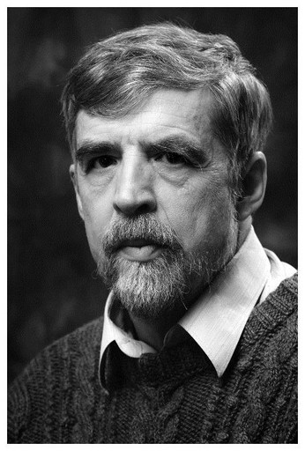
↓ Конференция в Коктебеле. Май 1991 ↓

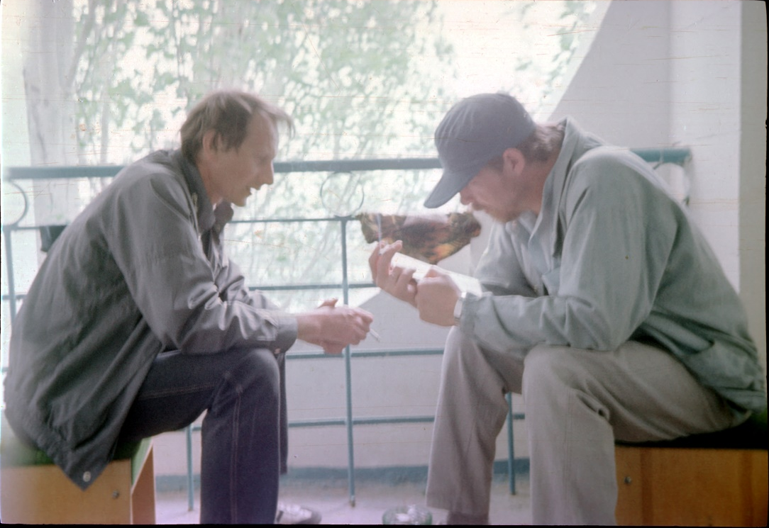

Игорь Бурдонов и Саша Косачев
Александр Сергеевич Косачев
ЛИПОВКА лето 1994
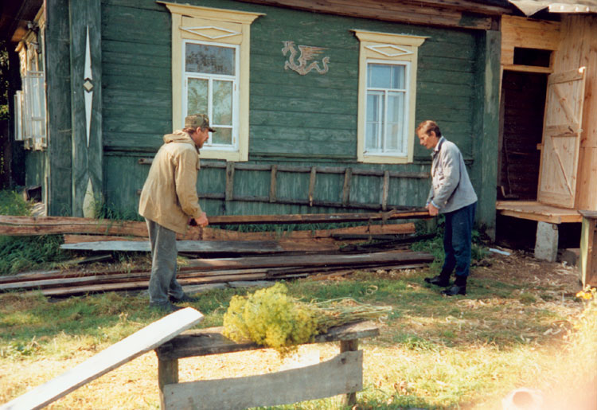

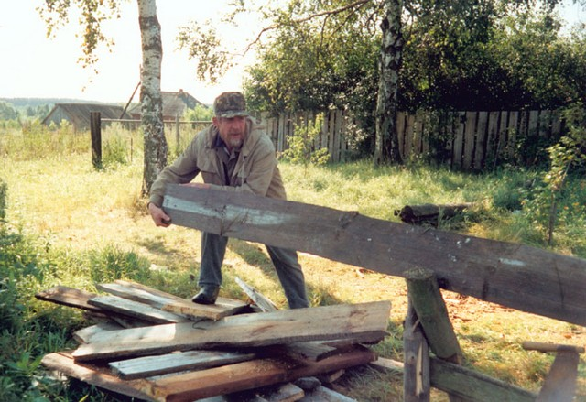
Александр Сергеевич Косачев
ЛИПОВКА май 1996

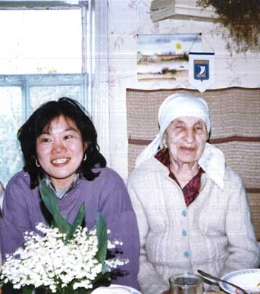

Helene Wong и баба Люба
ЛИПОВКА май 1996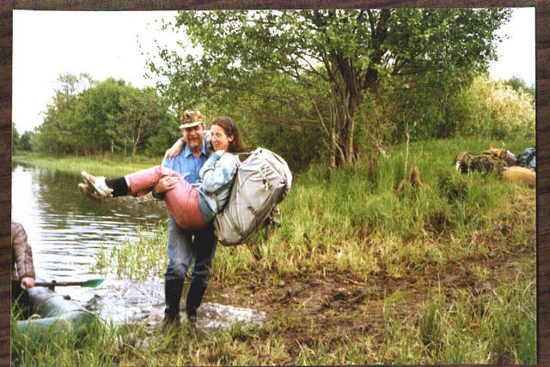

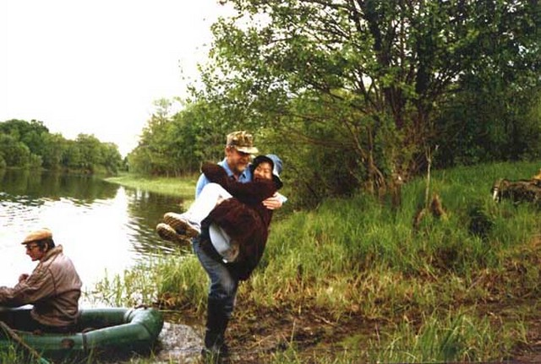
ЛИПОВКА май 1996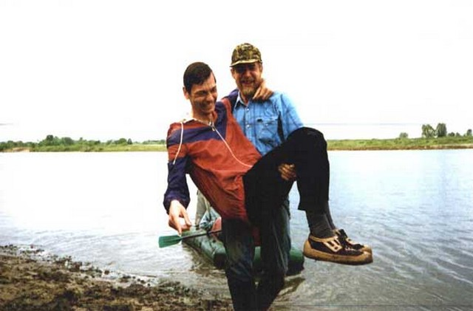

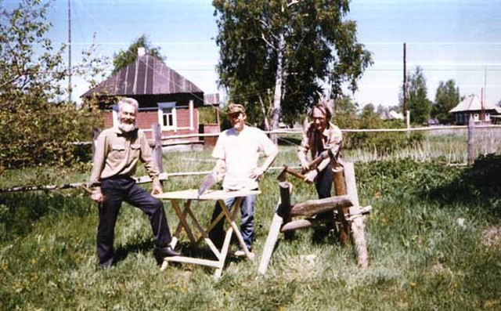
ЛИПОВКА май 1996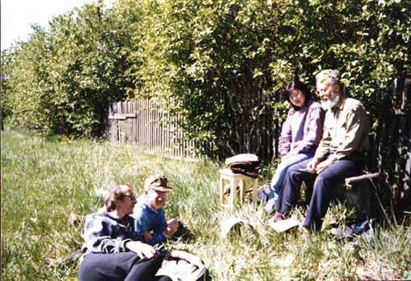

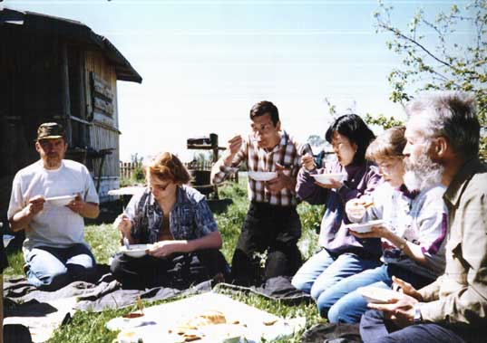
ЛИПОВКА май 1996
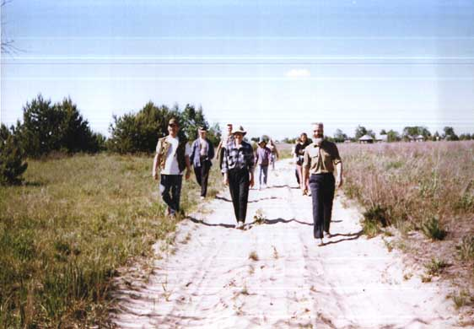

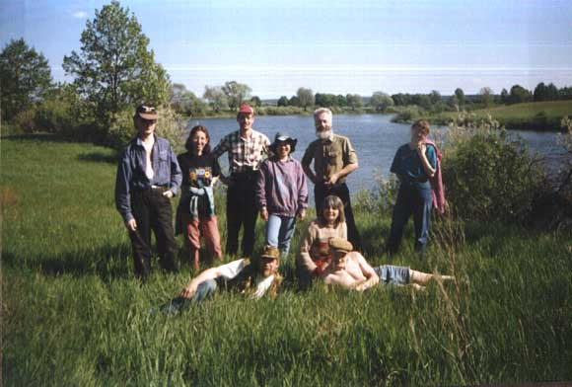
Александр Сергеевич Косачев
Канада. Зима. 2002
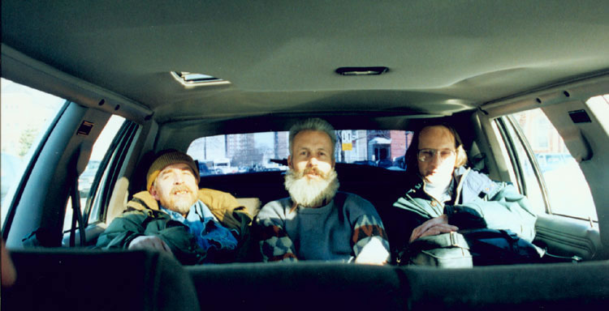

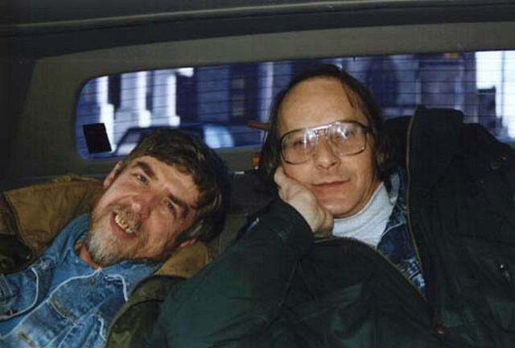
Канада. Зима. 2002
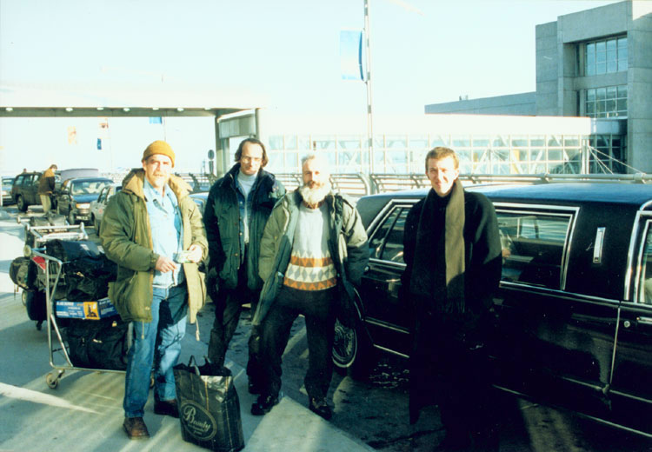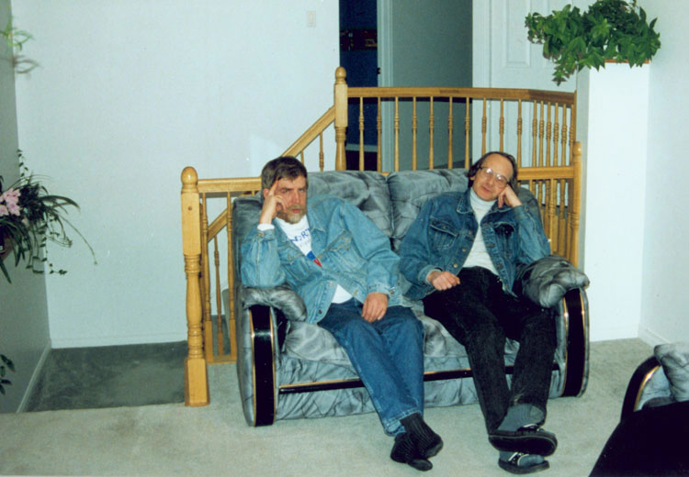
Канада. Зима. 2002
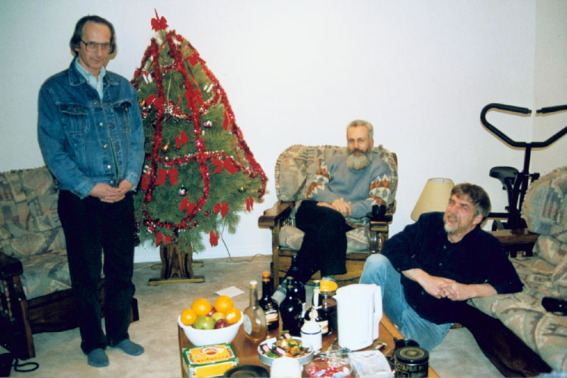

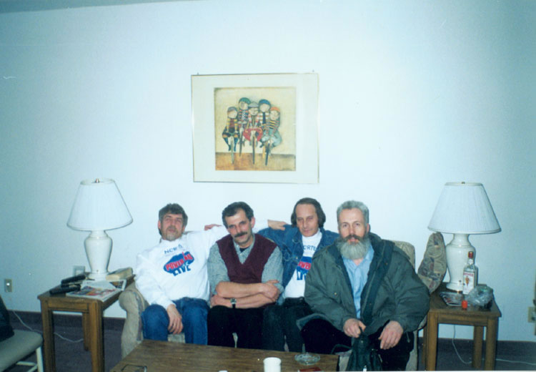

Канада. Зима. 2002
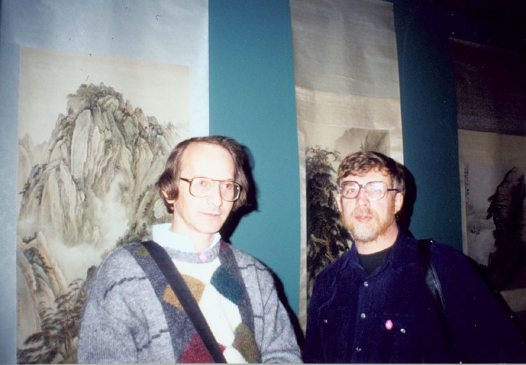

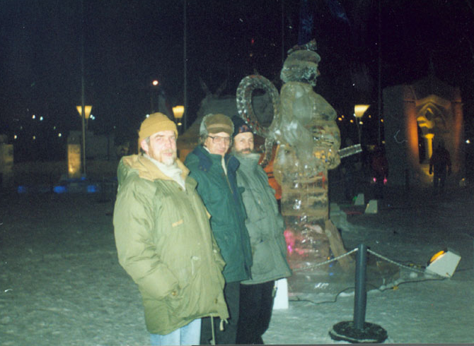
Канада. Зима. 2002
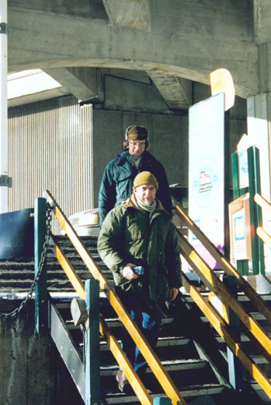
Канада
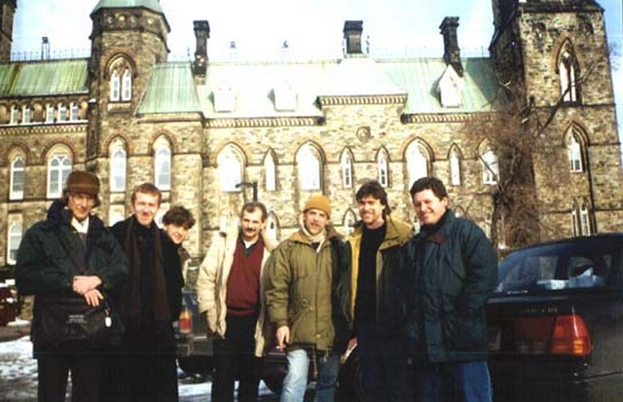

Александр Сергеевич Косачев
ЛИПОВКА лето 2003. ВЕРНИСАЖ
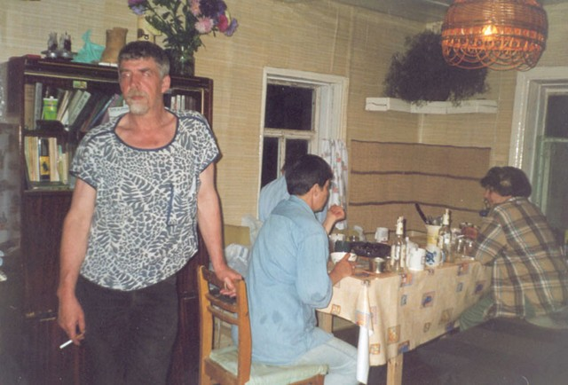

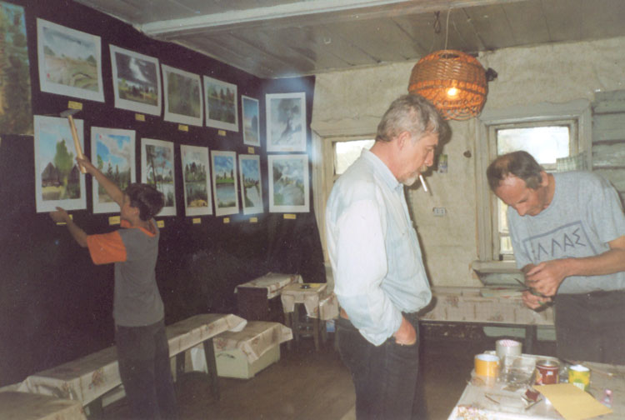
Александр Сергеевич Косачев
На даче у Коли Говоруна 9-10 мая 2003
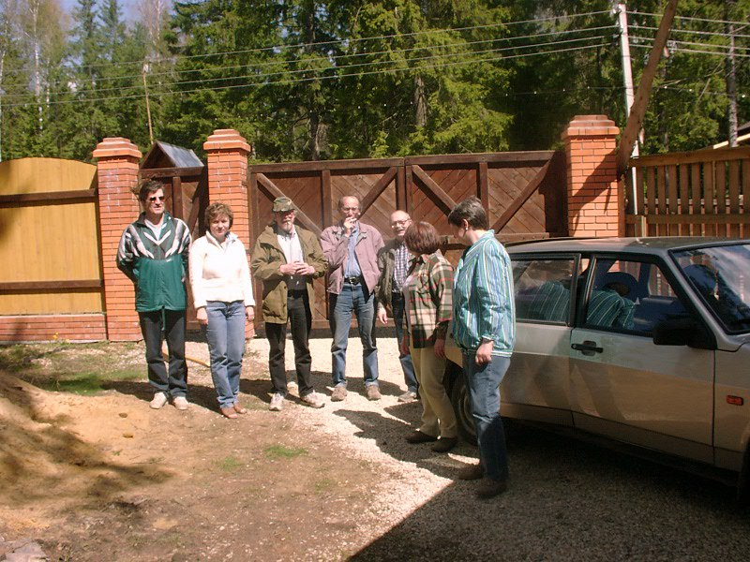

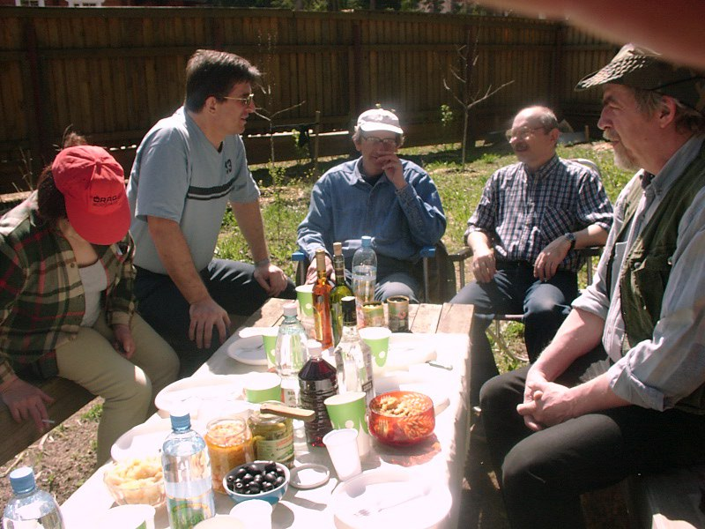
На даче у Коли Говоруна 9-10 мая 2003
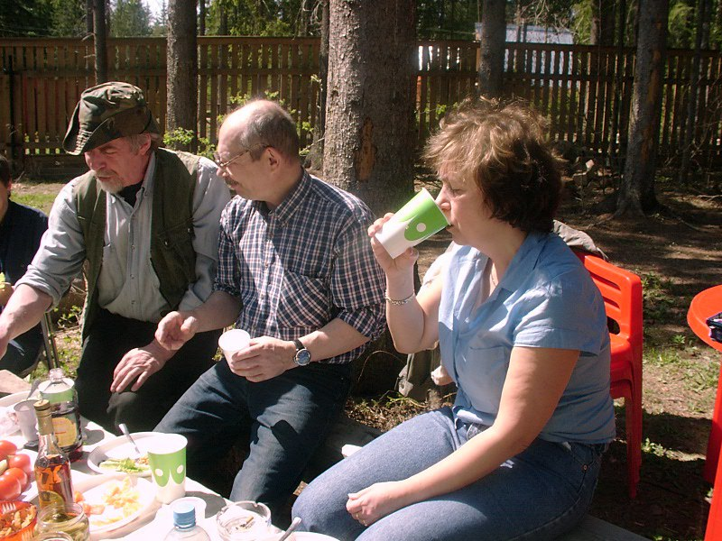

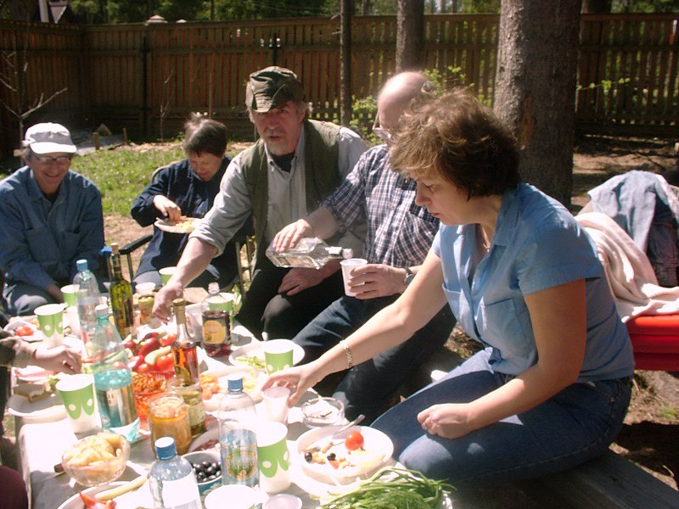
На даче у Коли Говоруна 9-10 мая 2003
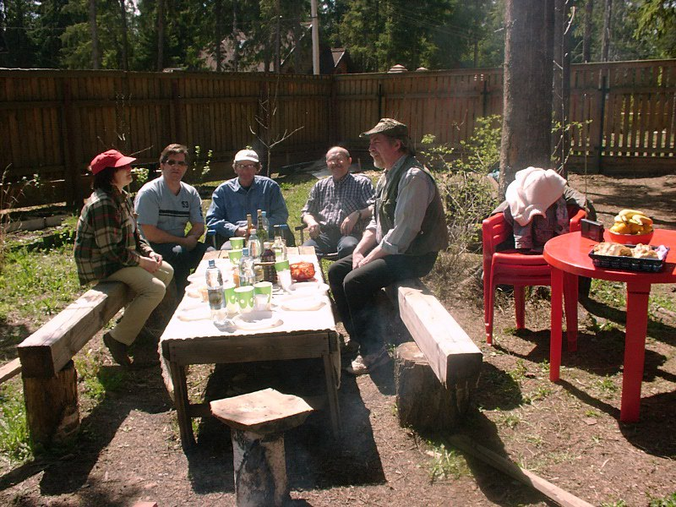
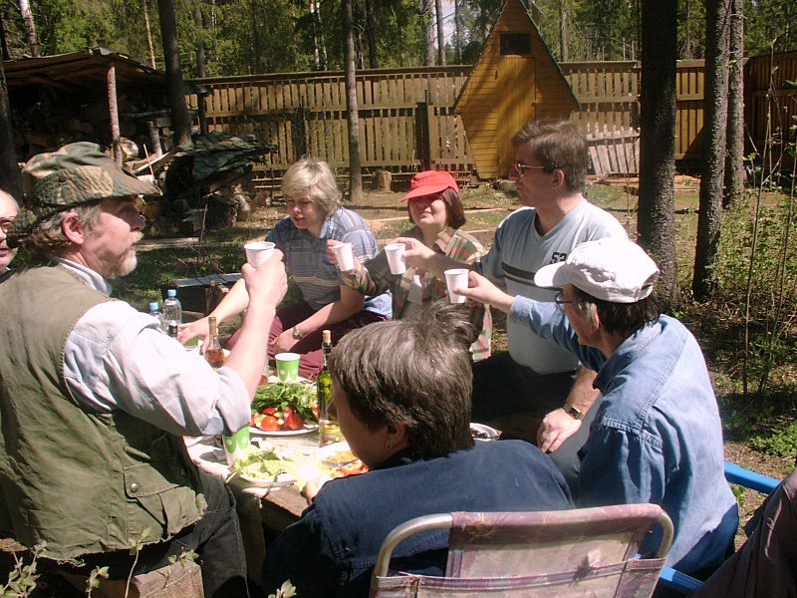
На даче у Коли Говоруна 9-10 мая 2003
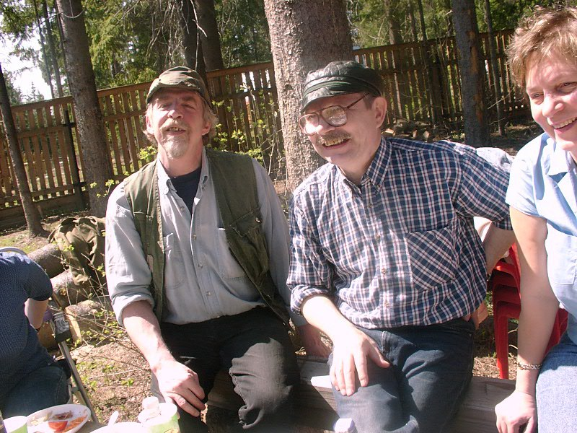

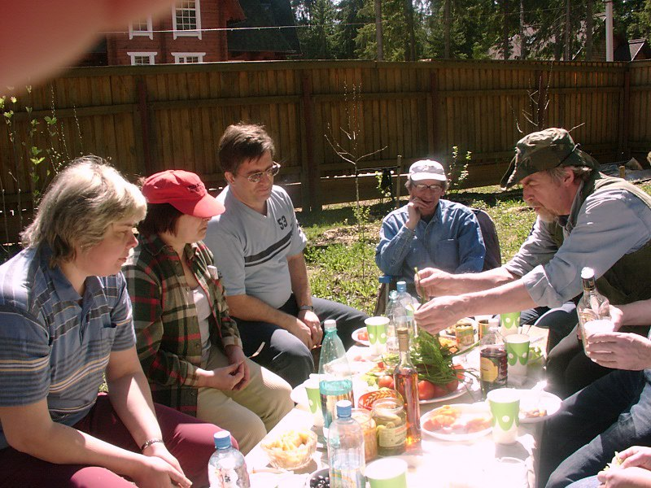
На даче у Коли Говоруна 9-10 мая 2003

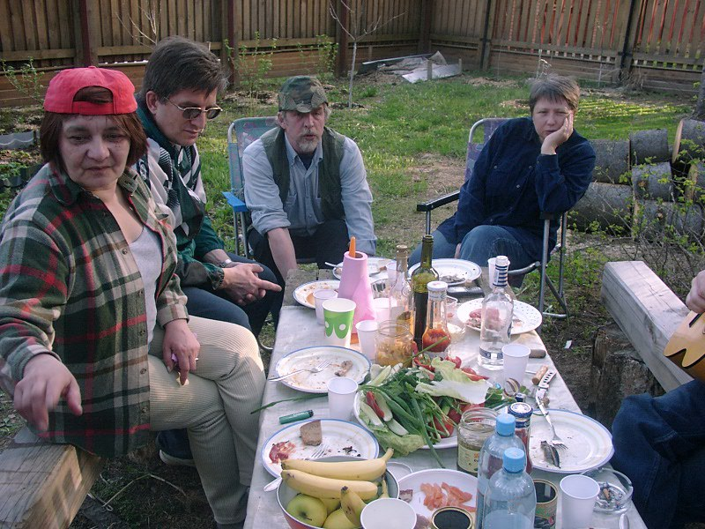

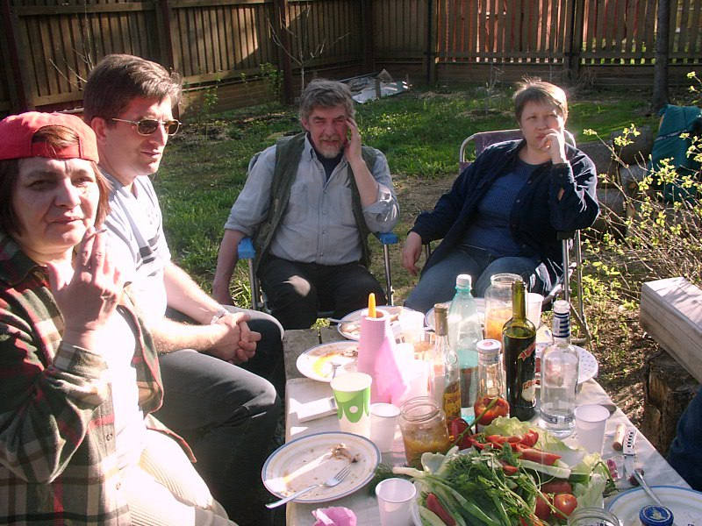
На даче у Коли Говоруна 9-10 мая 2003
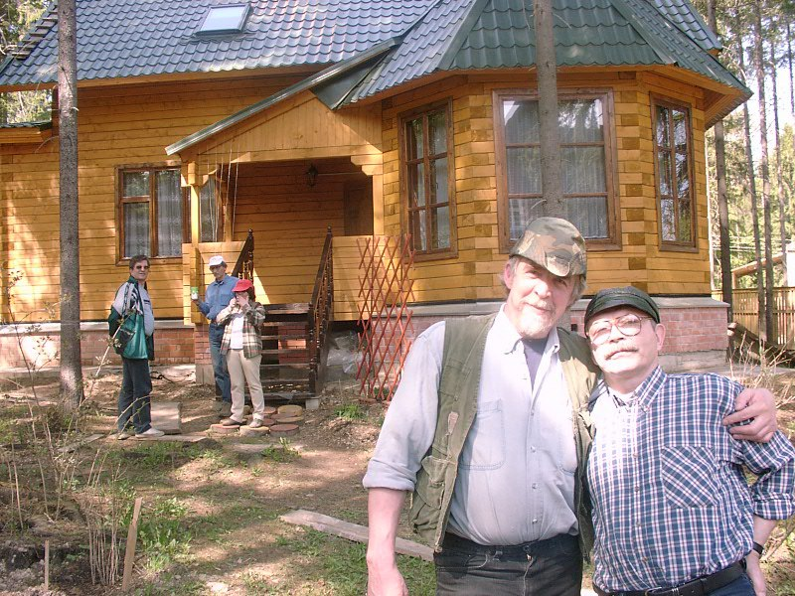

Александр Сергеевич Косачев
В литературном клубе «ПОДВАЛ №1» 29 мая 2004
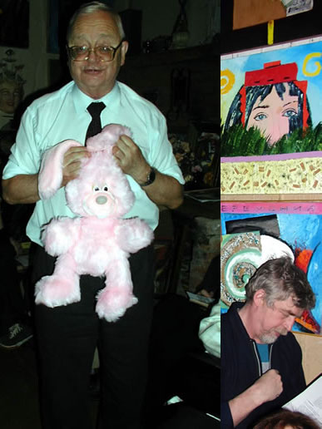
Подарок клубу от А.Н. Томилина.
Александр Сергеевич готовится к выступлению
В литературном клубе «ПОДВАЛ №1» 29 мая 2004
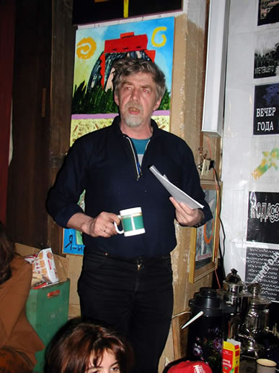
В литературном клубе «ПОДВАЛ №1» 29 мая 2004
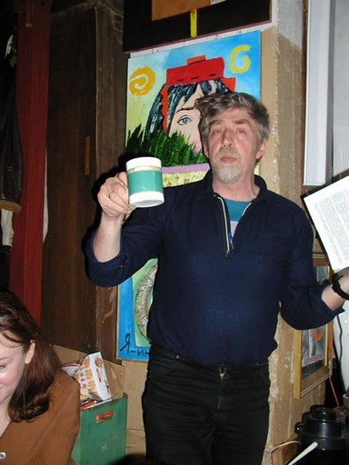
Александр Сергеевич Косачев
В гостях у Александра Николаевича Томилина 22.02.2004
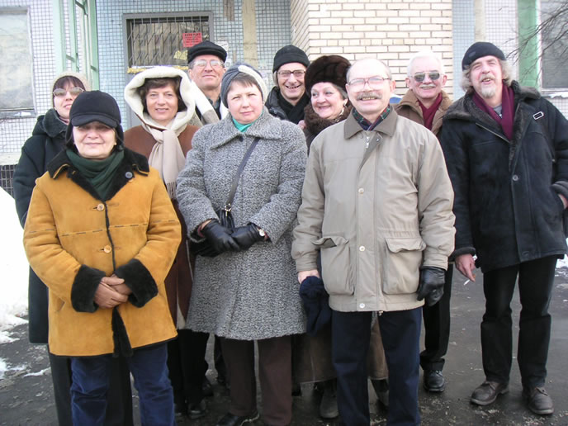

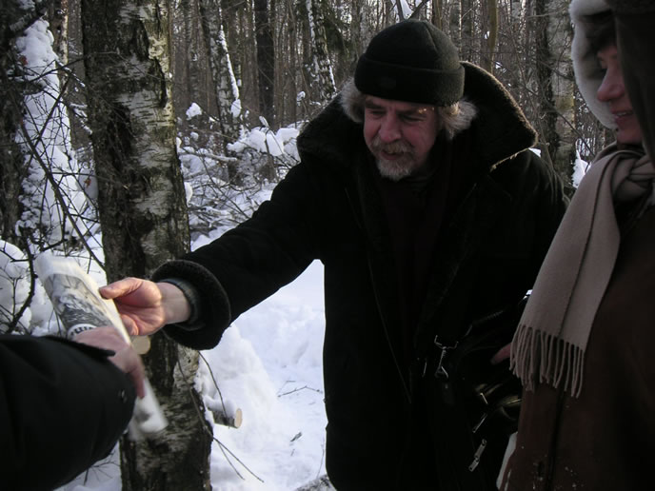
Александр Сергеевич Косачев
ЛИПОВКА лето 2005
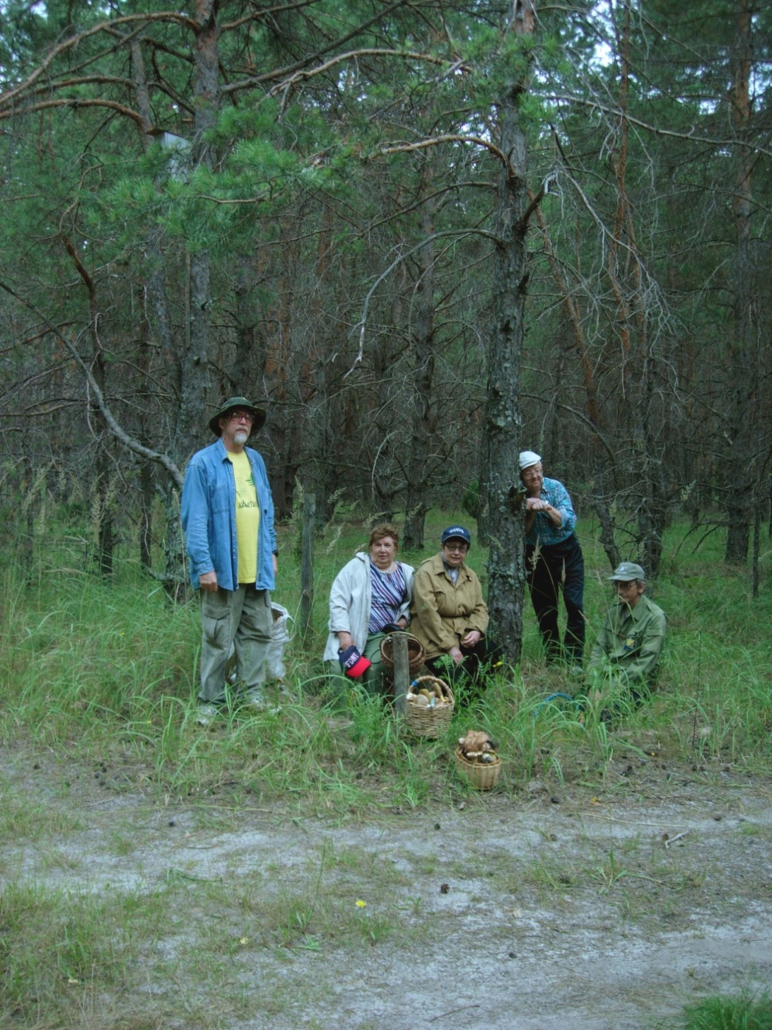
ЛИПОВКА лето 2005

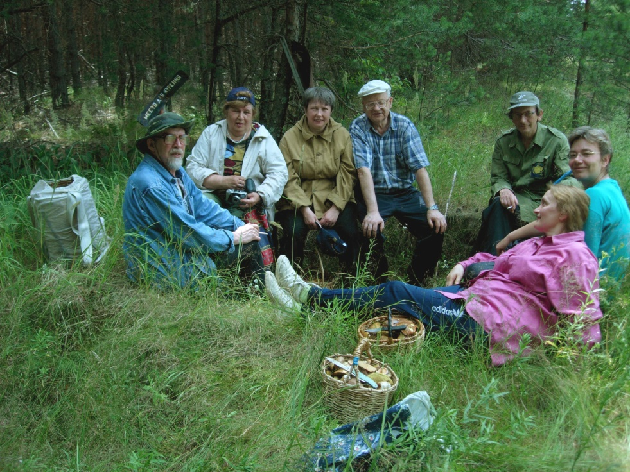

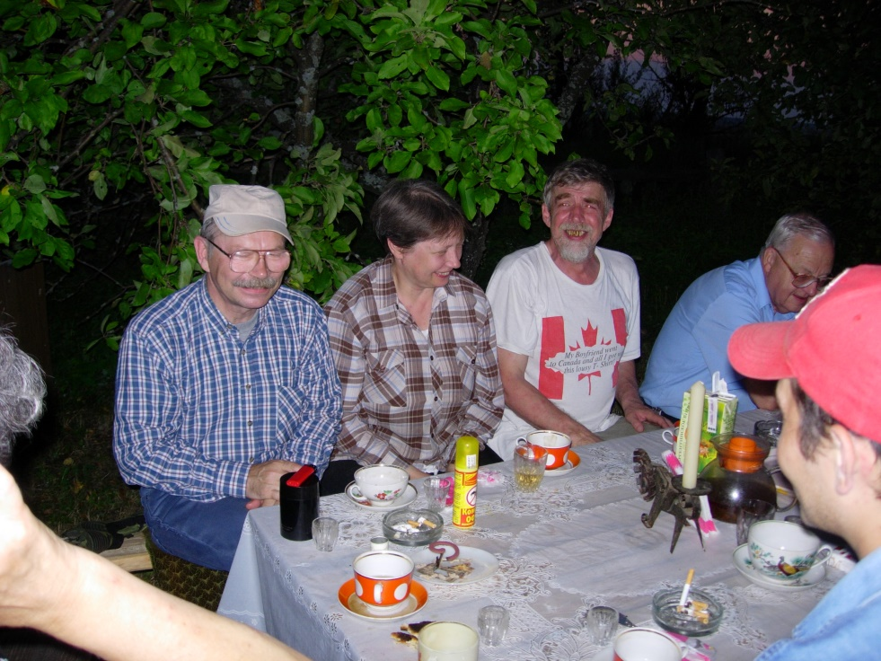
ЛИПОВКА лето 2005
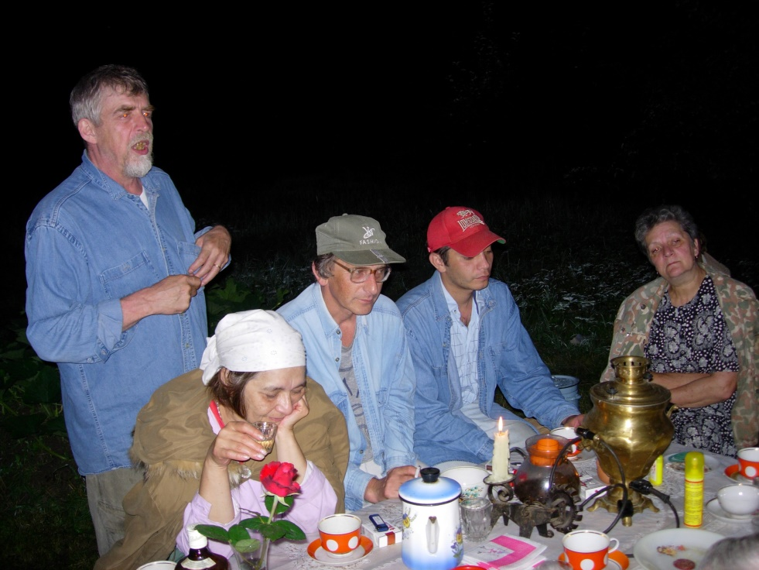

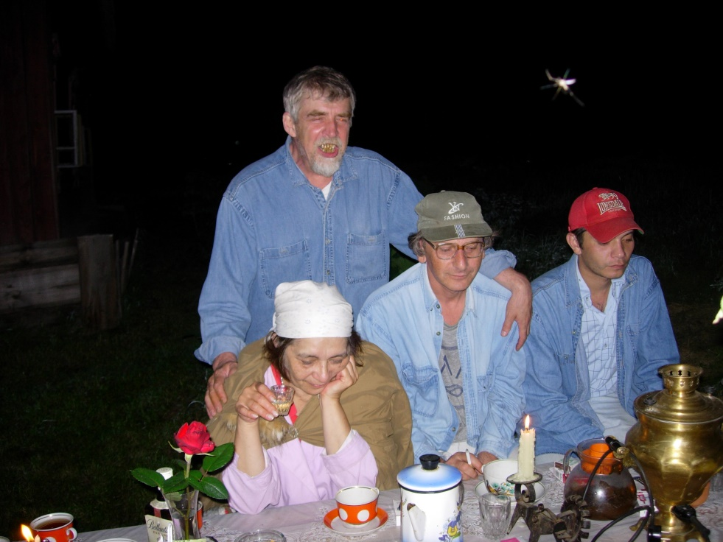
ЛИПОВКА лето 2005
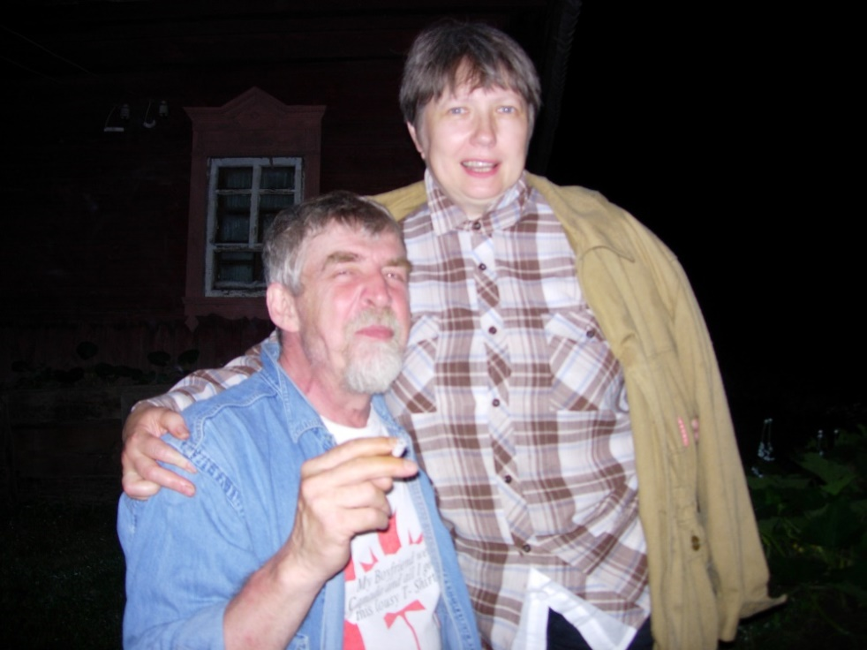

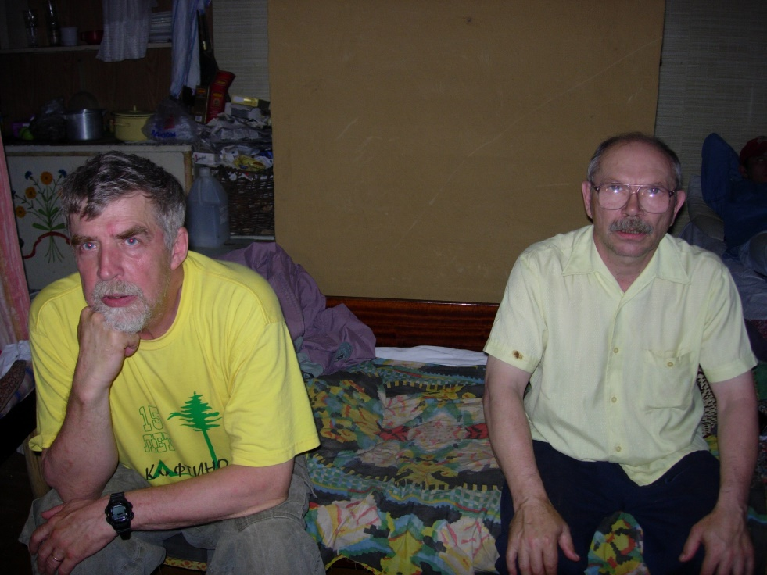
ЛИПОВКА лето 2005
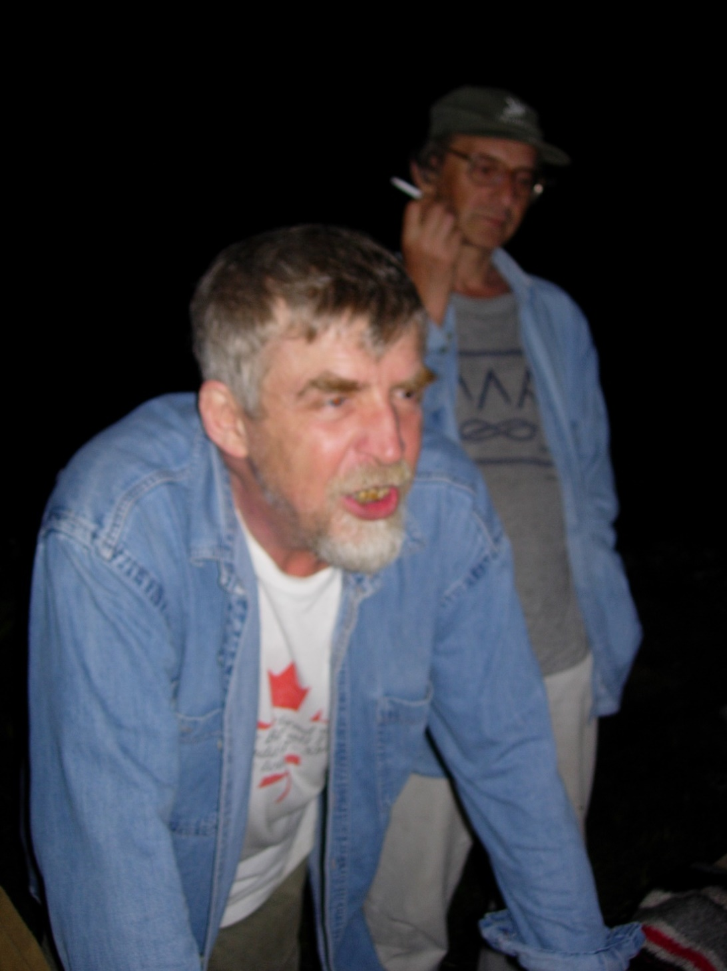
ЛИПОВКА лето 2005
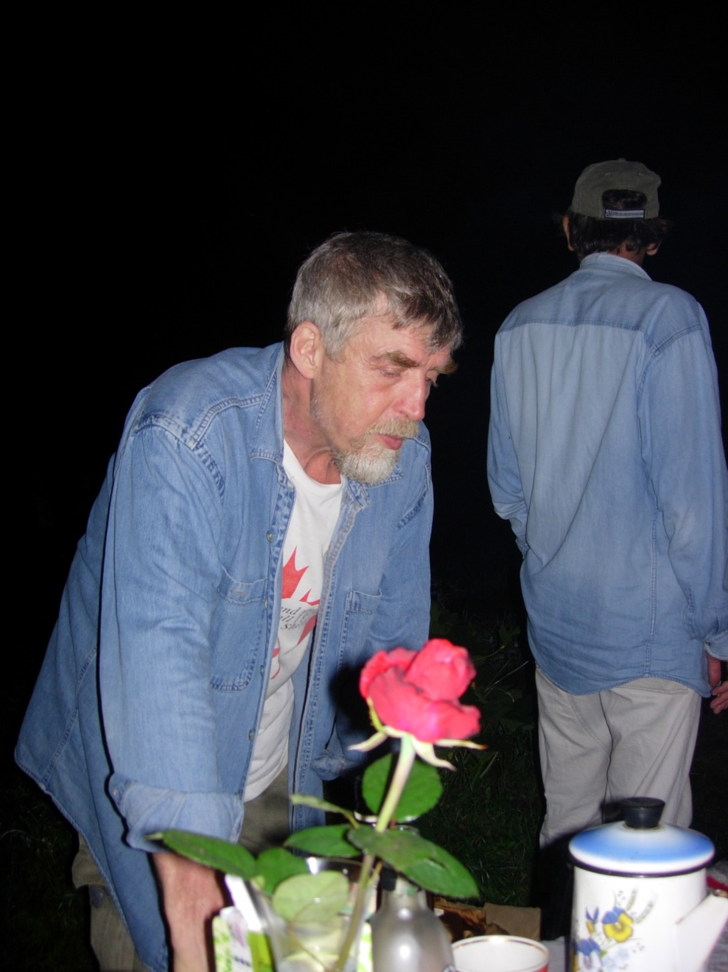
ЛИПОВКА лето 2005
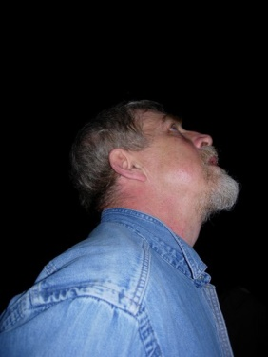
Александр Сергеевич Косачев
ЛИПОВКА когда-то
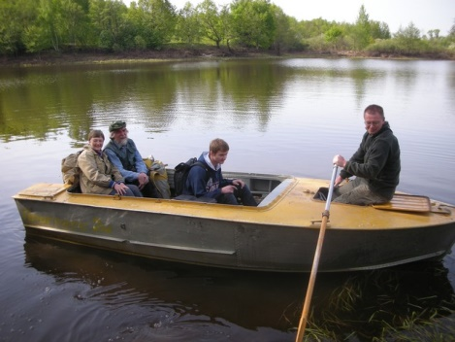

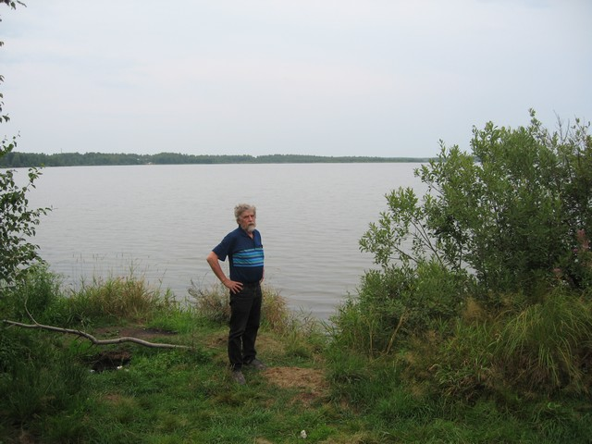
Александр Сергеевич Косачев
ЛИПОВКА лето 2006 с Иванниковым

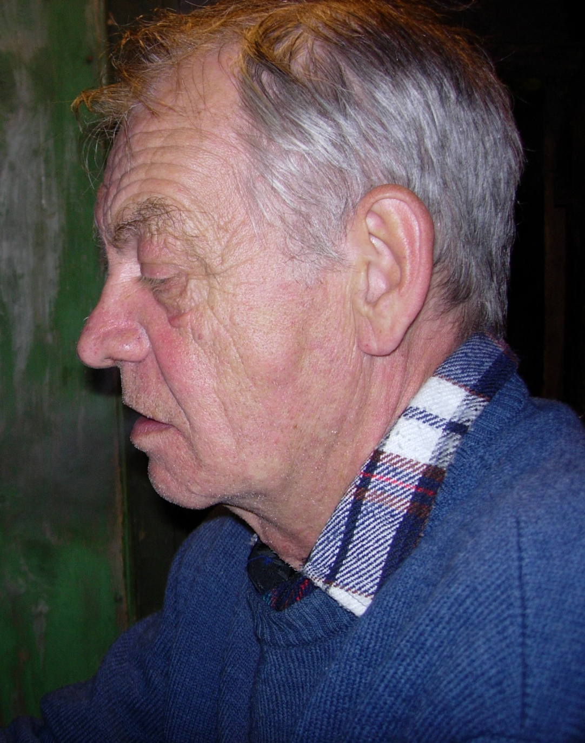

ЛИПОВКА лето 2006 с Иванниковым
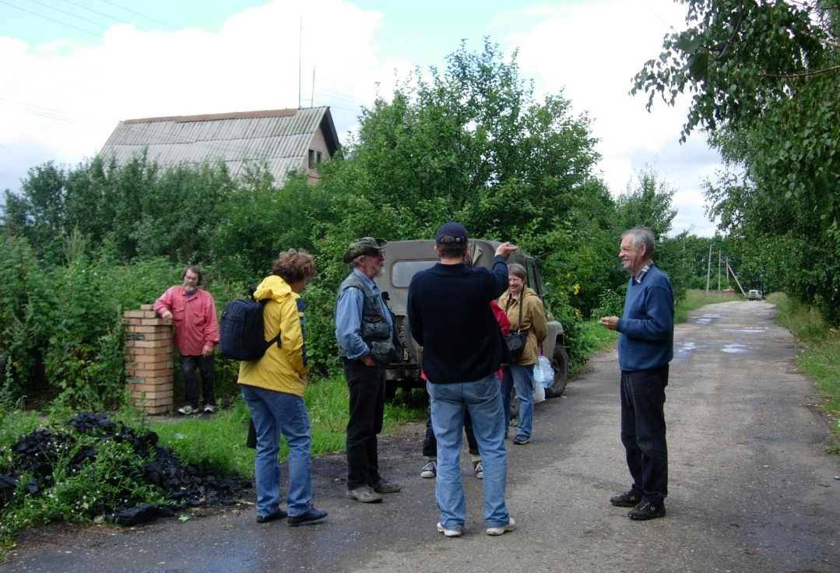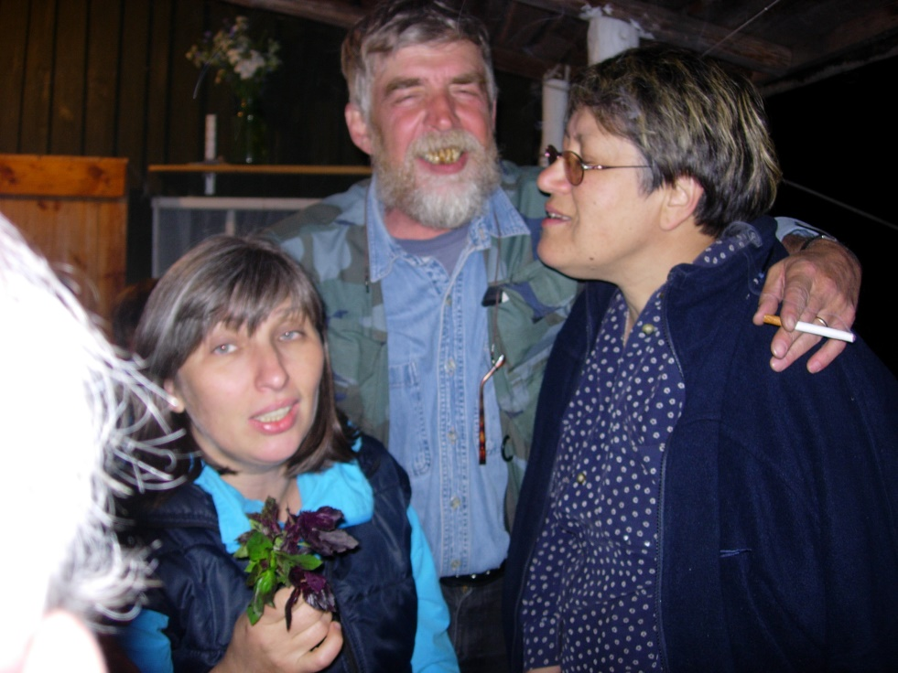

ЛИПОВКА лето 2006 с Иванниковым
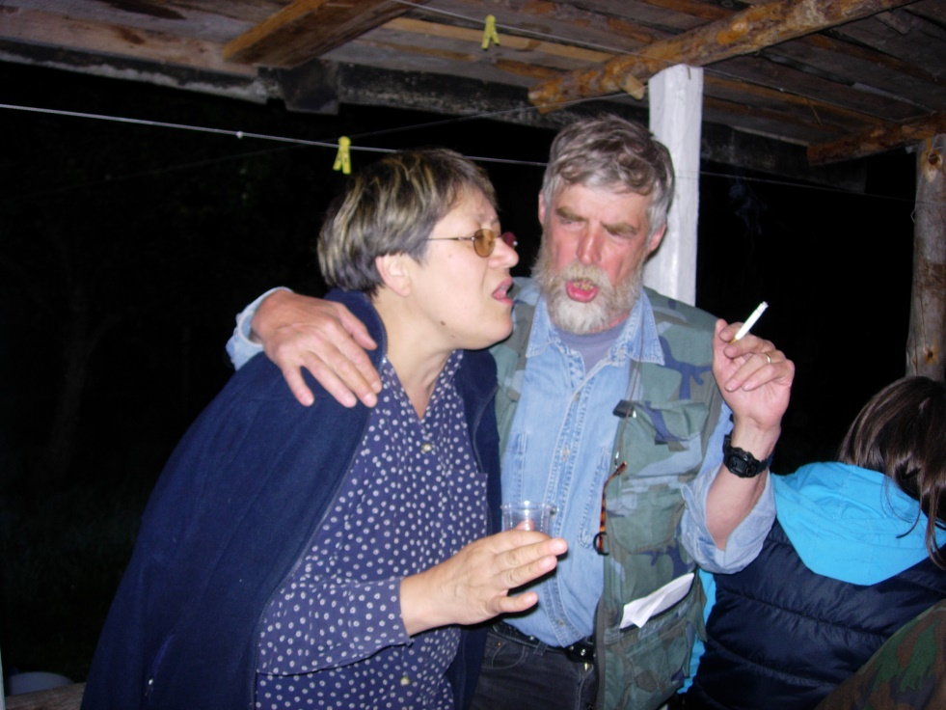

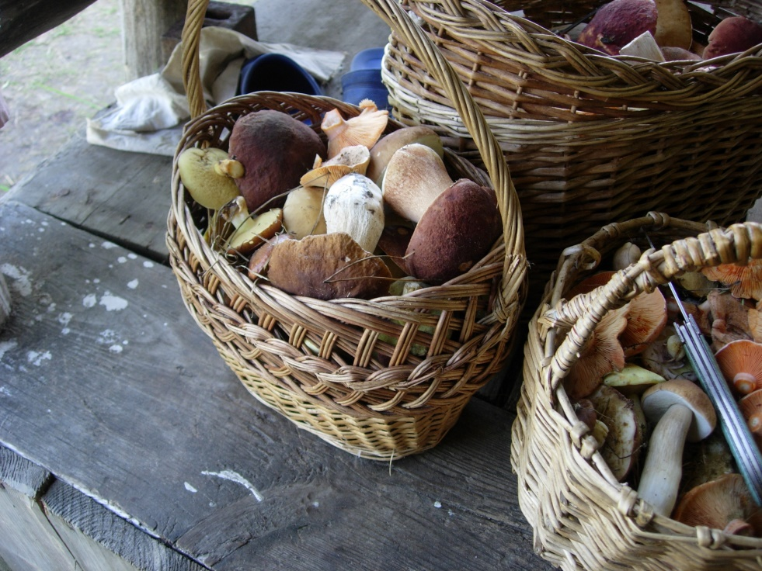

ЛИПОВКА лето 2006 с Иванниковым
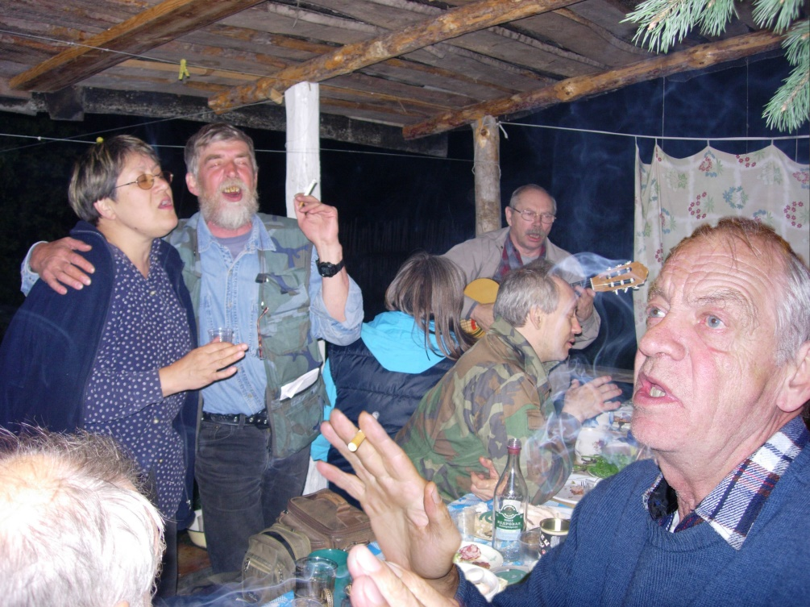

Александр Сергеевич Косачев
На даче у Вити Шнитмана 7 июля 2007

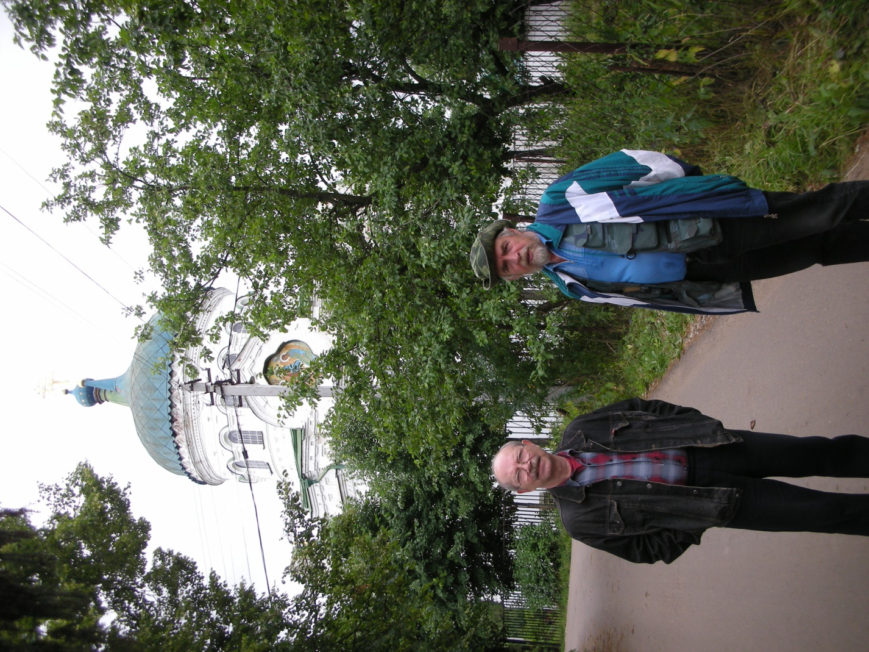
На даче у Вити Шнитмана 7 июля 2007
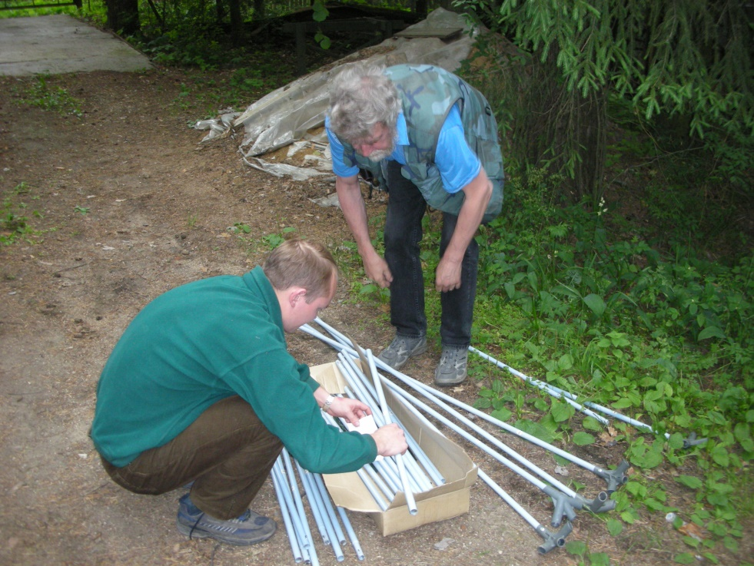

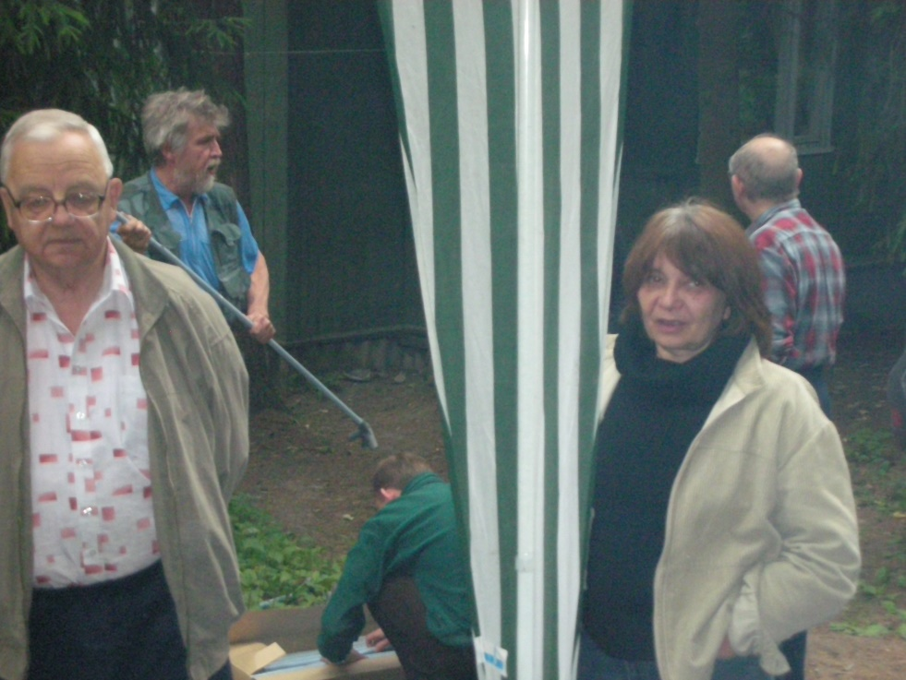
На даче у Вити Шнитмана 7 июля 2007
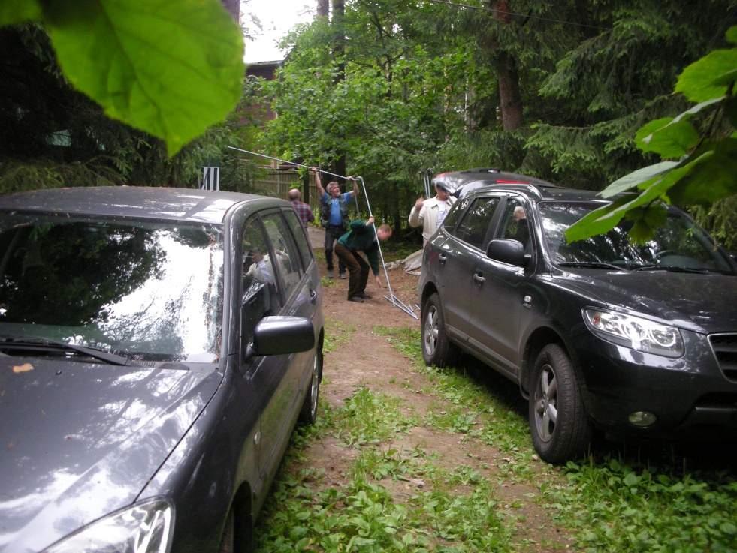
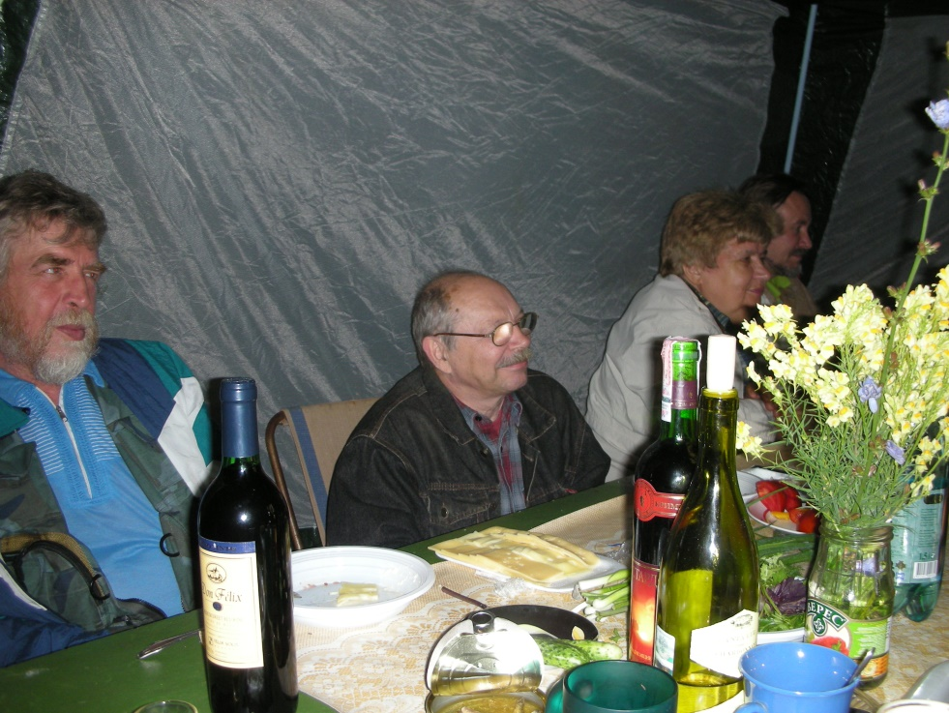
Александр Сергеевич Косачев
ЛИПОВКА в июне 2007
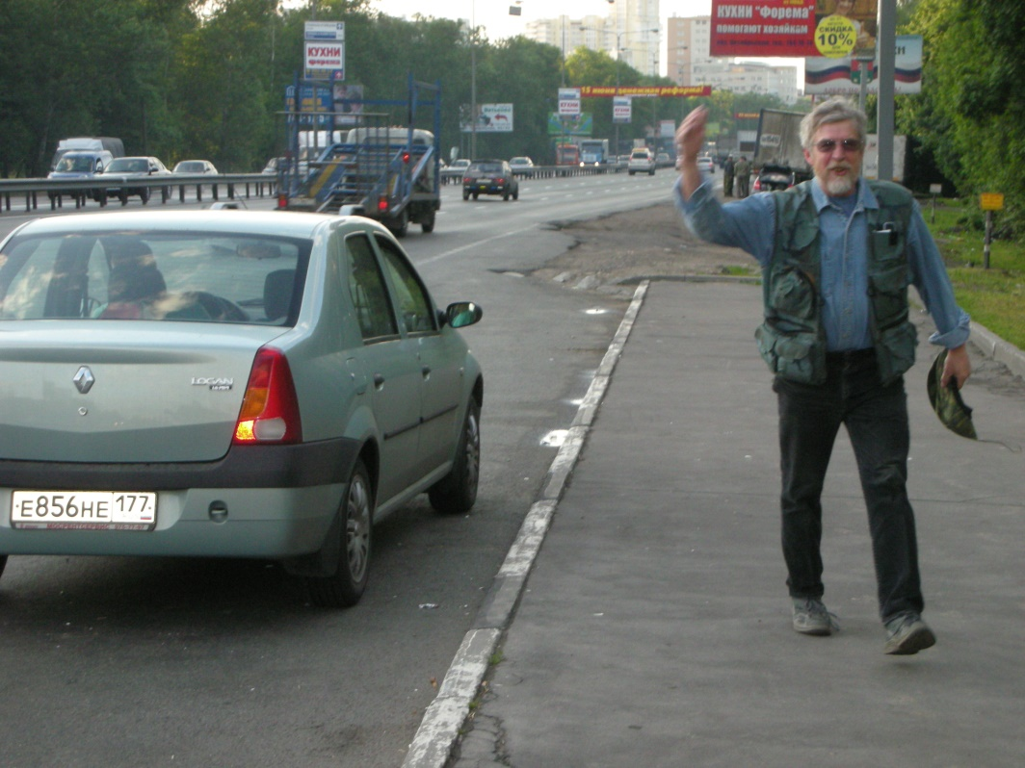

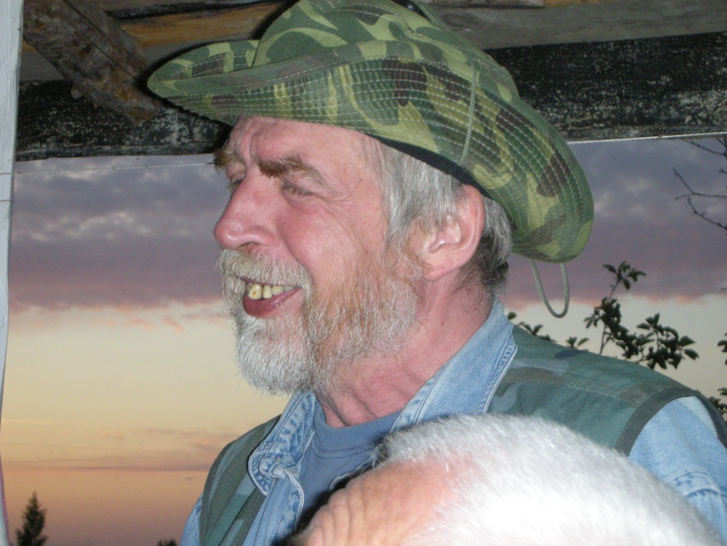
ЛИПОВКА в июне 2007
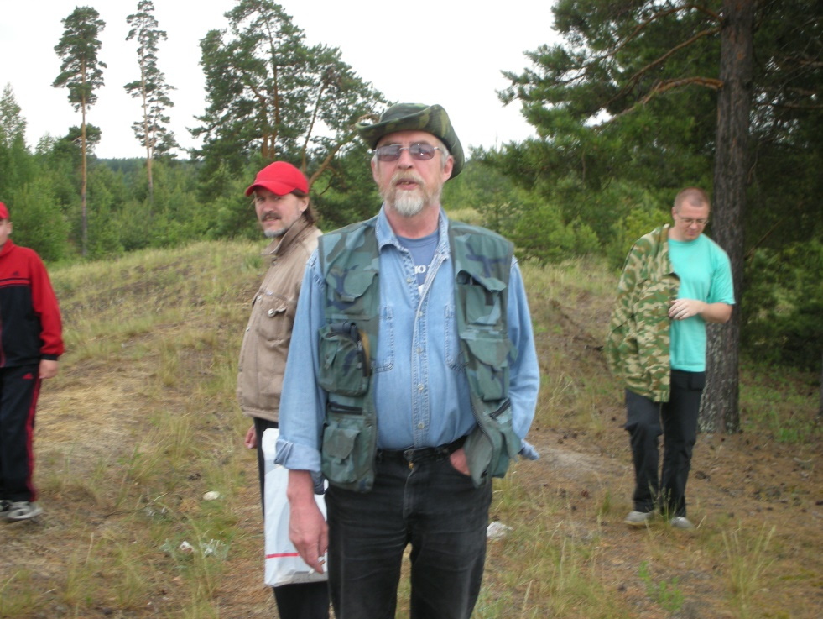

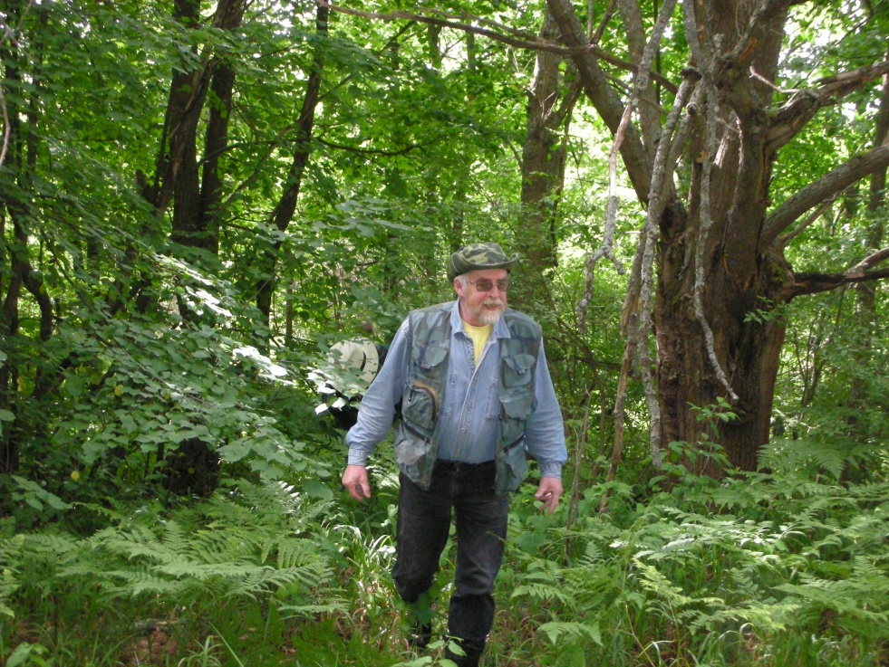

ЛИПОВКА в июне 2007
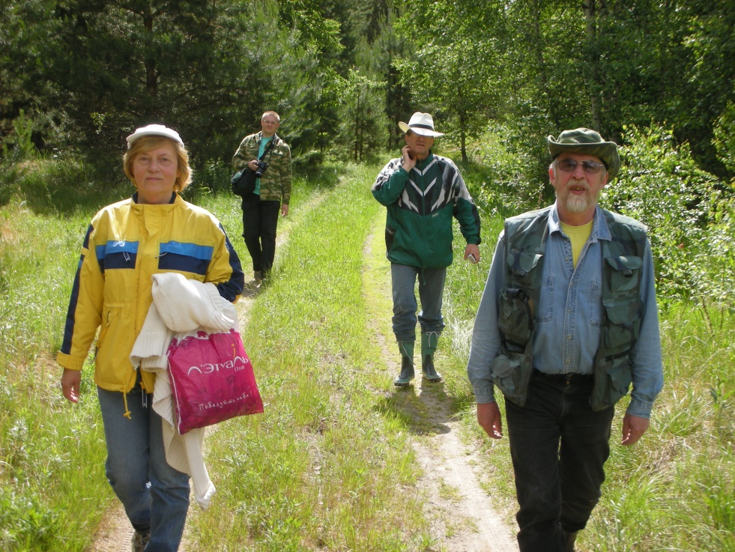

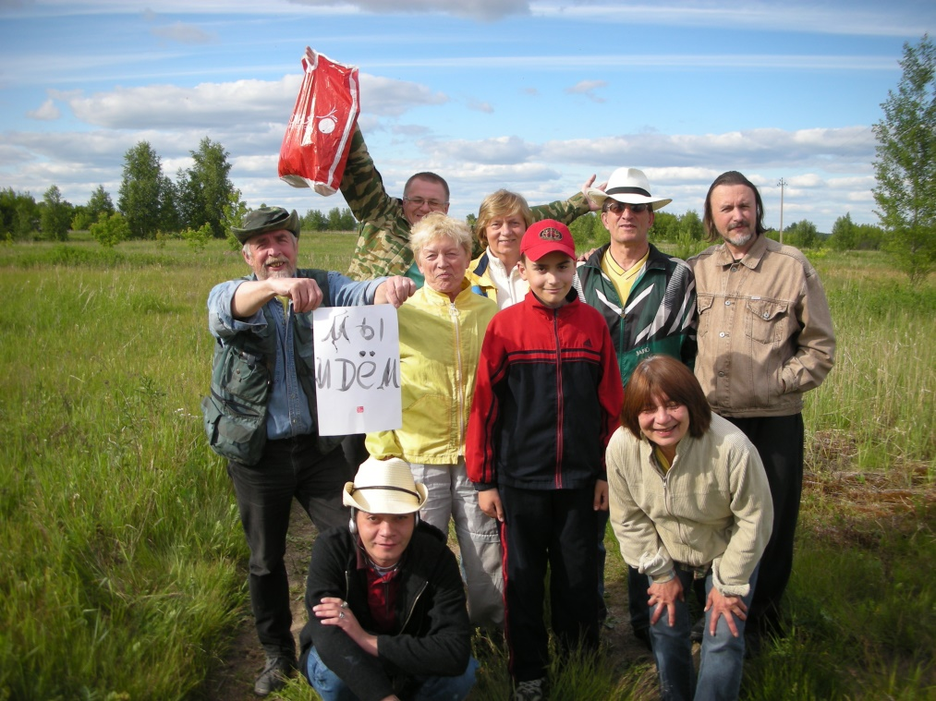

ЛИПОВКА в июне 2007
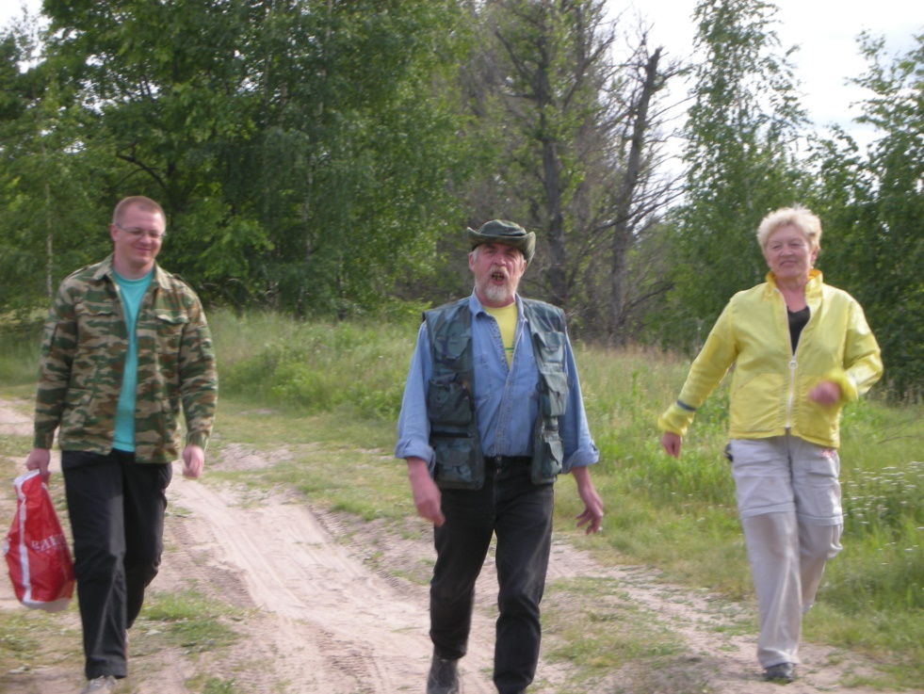

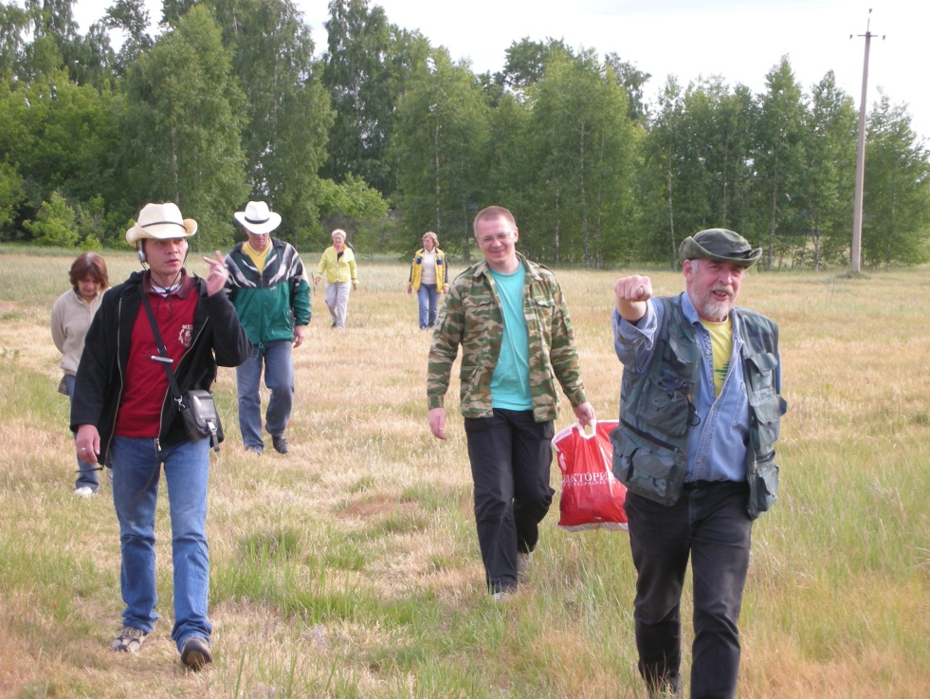

ЛИПОВКА в июне 2007
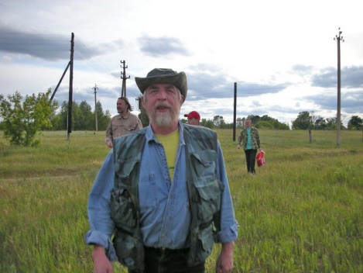

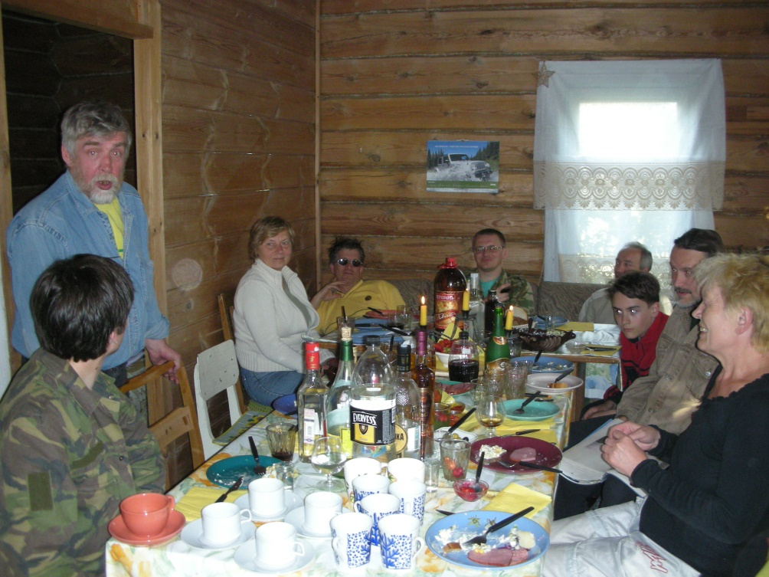

ЛИПОВКА в июне 2007
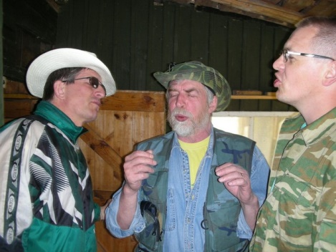

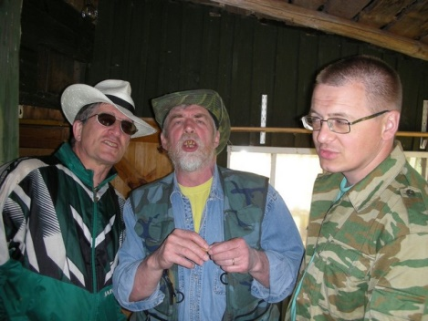
ЛИПОВКА в июне 2007
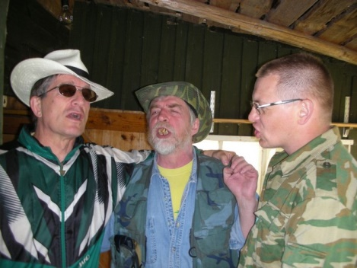

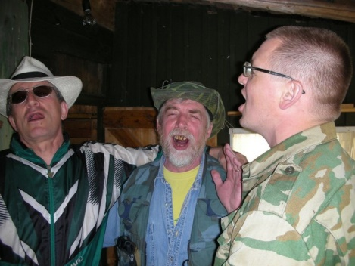
ЛИПОВКА в июне 2007
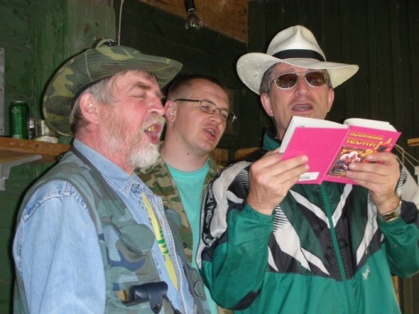

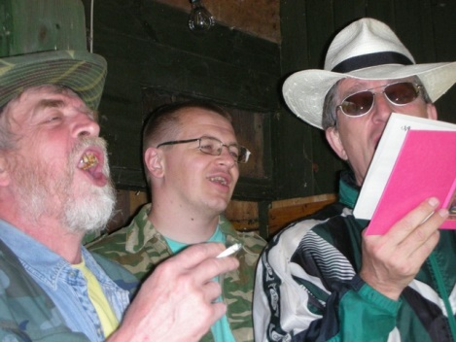
ЛИПОВКА в июне 2007
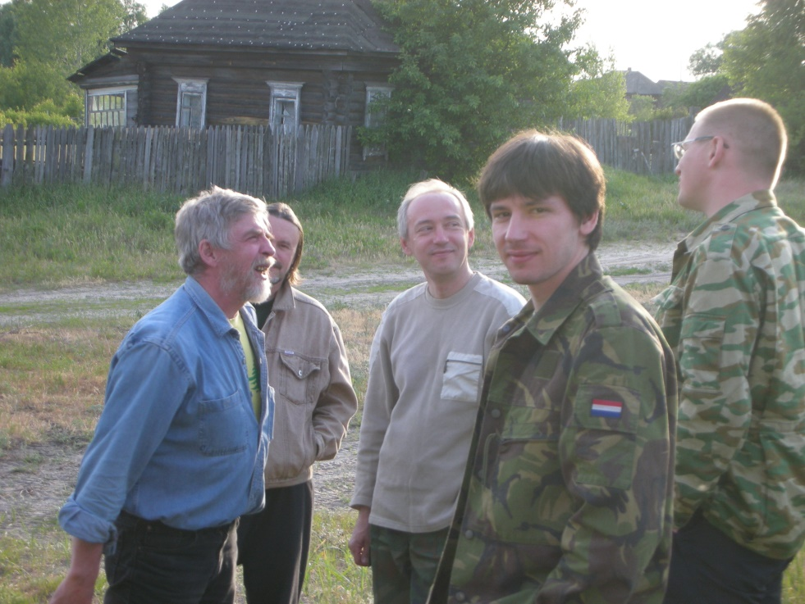

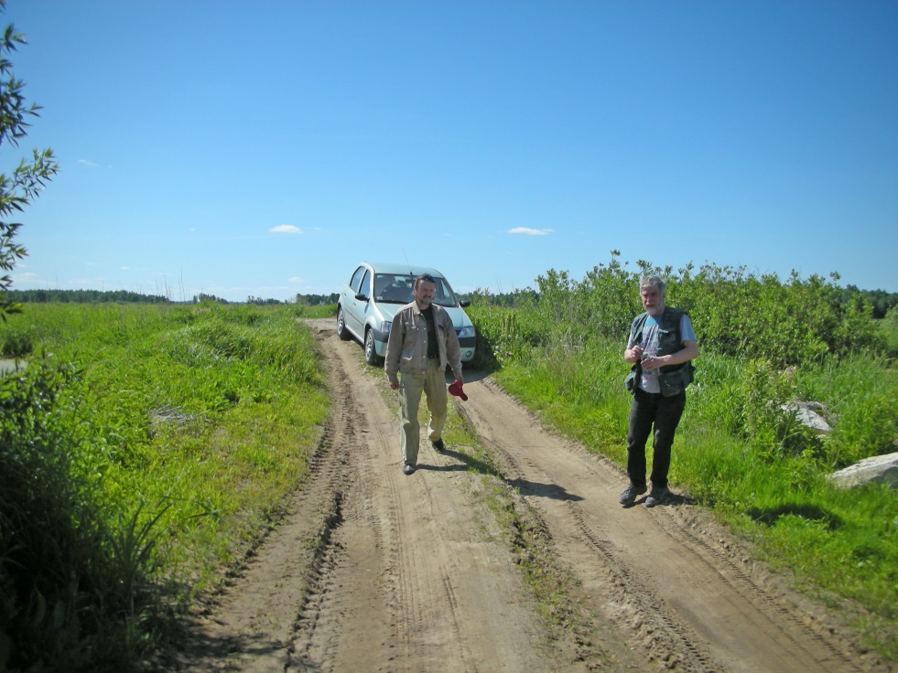
Александр Сергеевич Косачев
ЛИПОВКА в июле--августе 2007
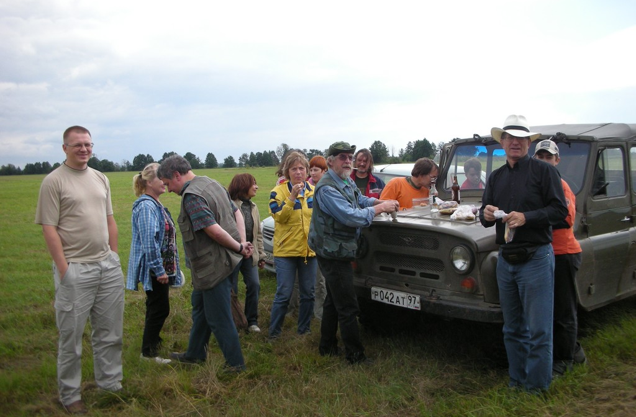

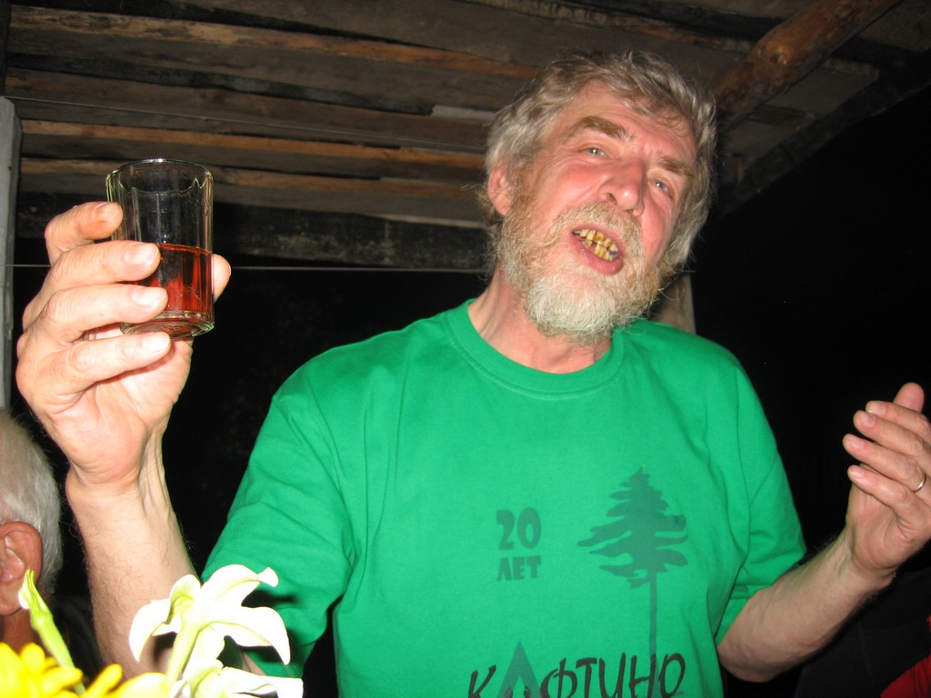
ЛИПОВКА в июле--августе 2007
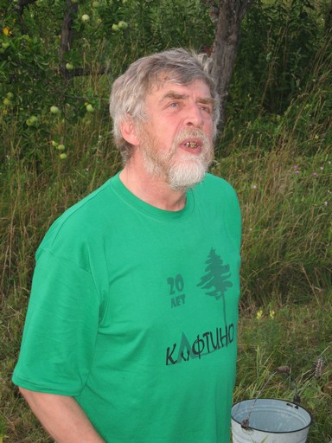
ЛИПОВКА в июле--августе 2007
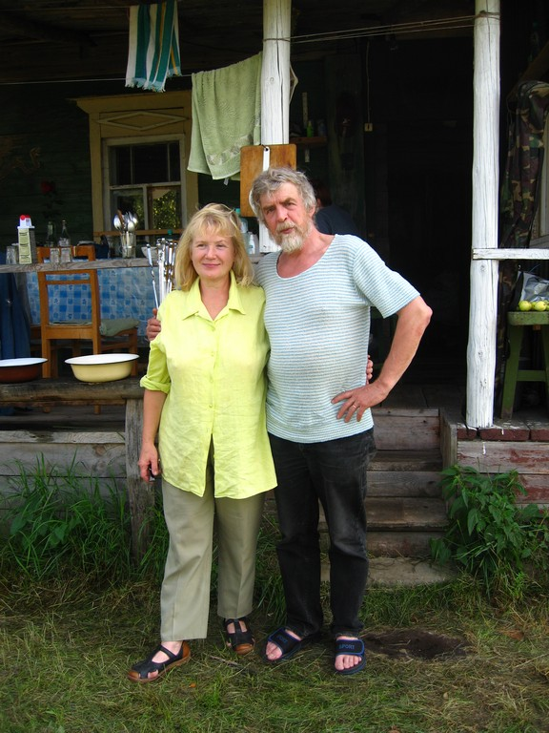
ЛИПОВКА в июле--августе 2007
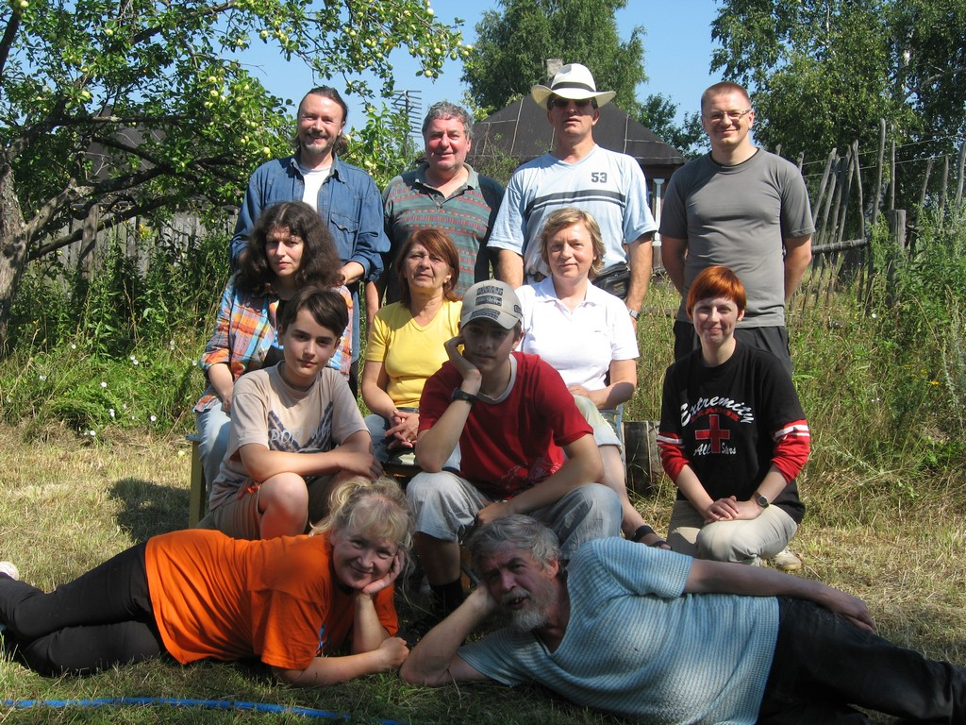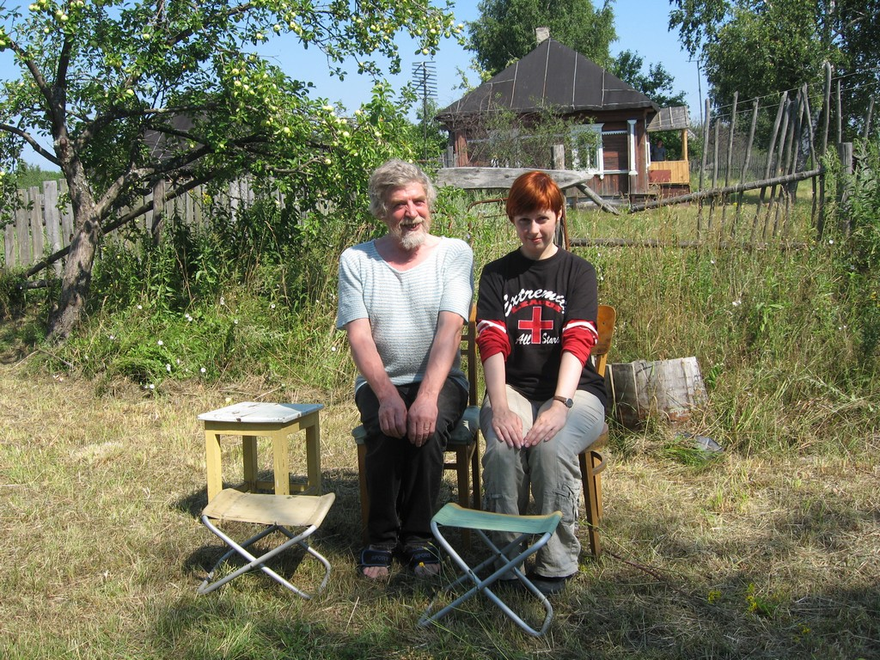
ЛИПОВКА в июле--августе 2007
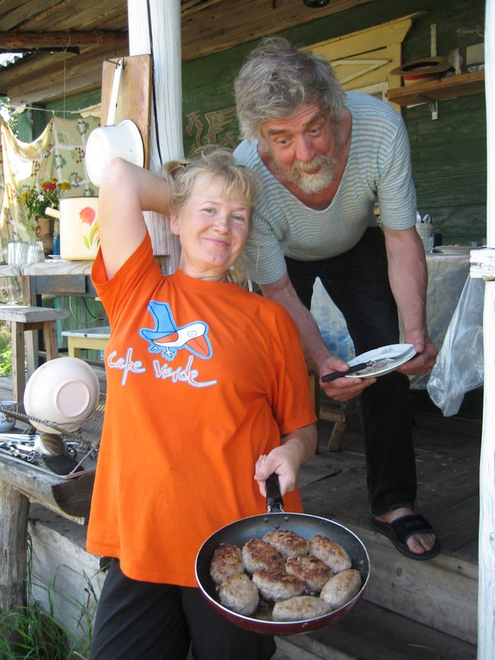

ЛИПОВКА в июле--августе 2007
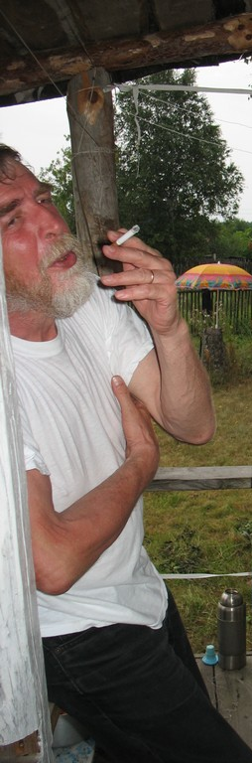
ЛИПОВКА в июле--августе 2007
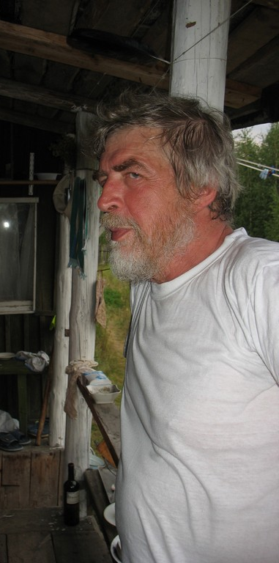

ЛИПОВКА в июле--августе 2007
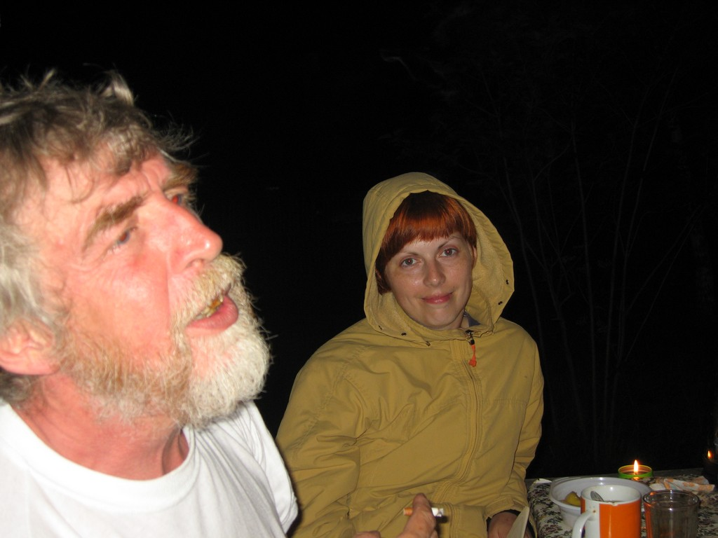

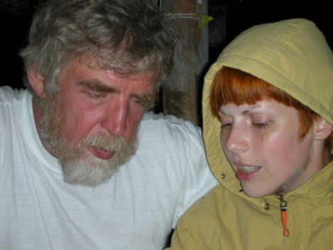
ЛИПОВКА в июле--августе 2007
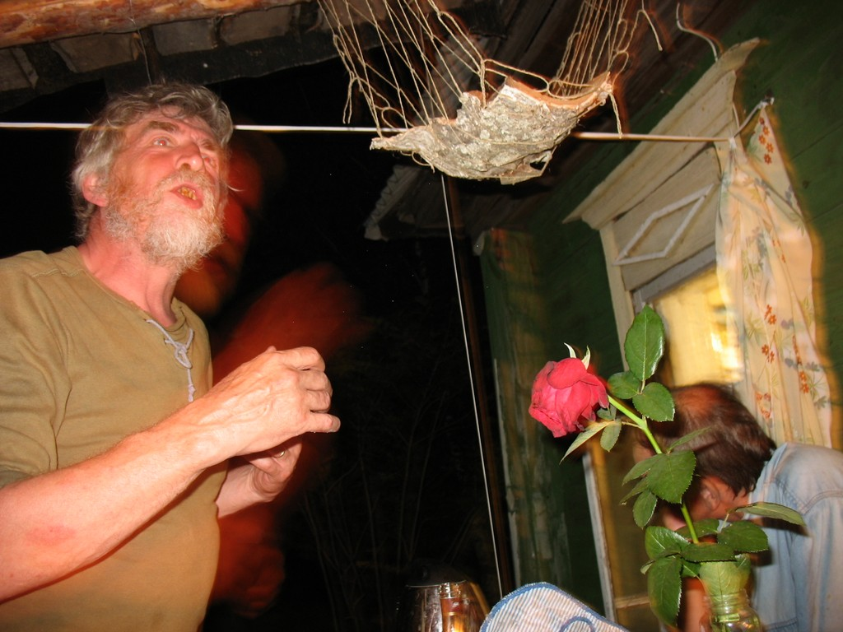

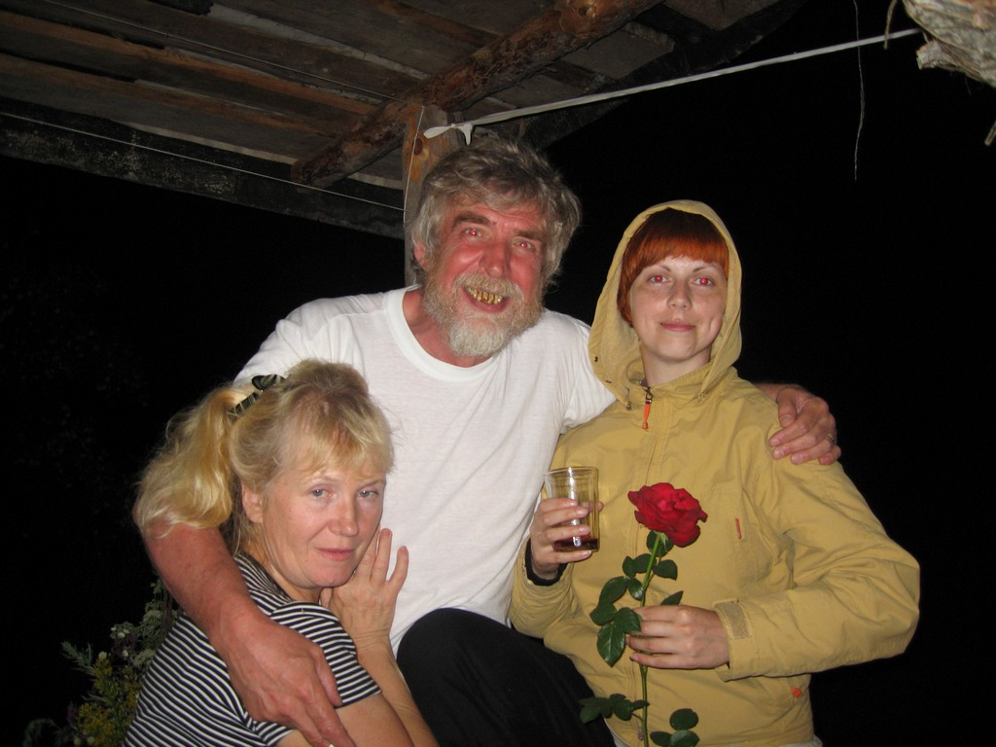
ЛИПОВКА в июле--августе 2007
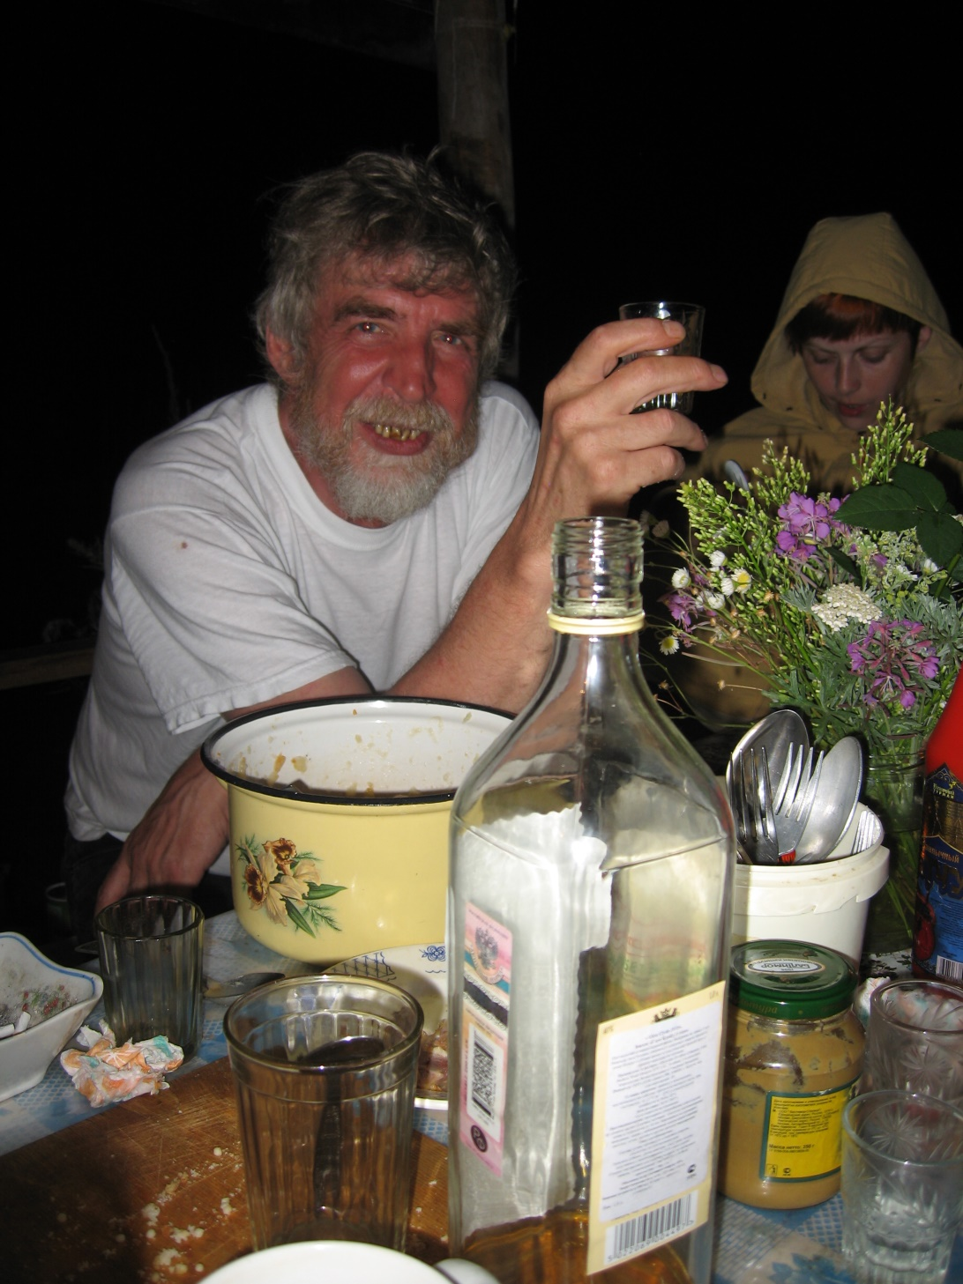
ЛИПОВКА в июле--августе 2007
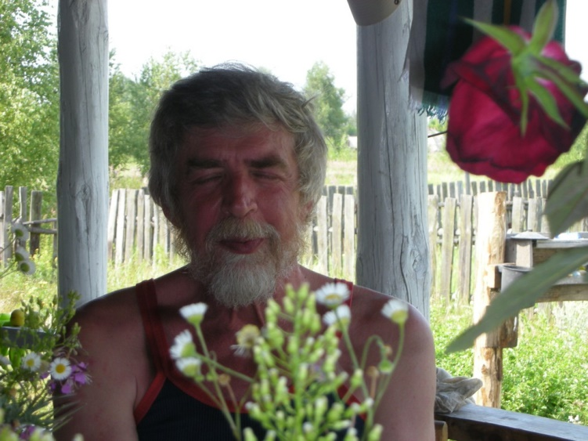

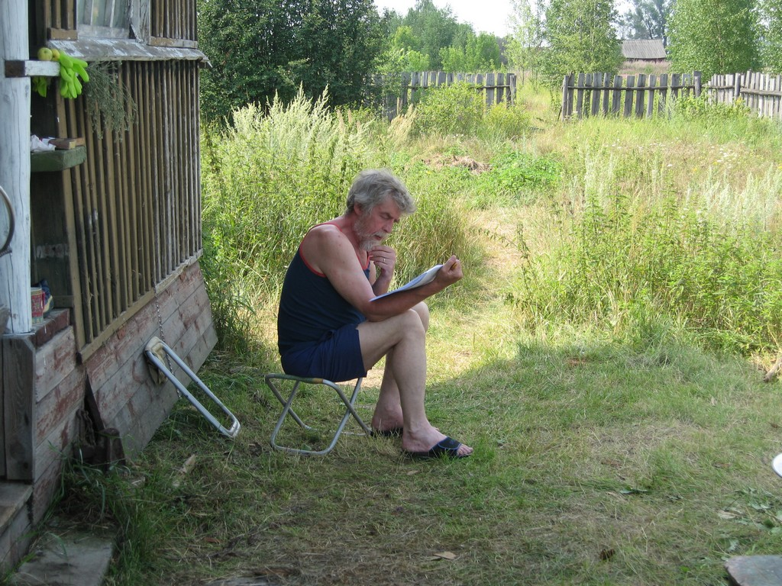
ЛИПОВКА в июле--августе 2007
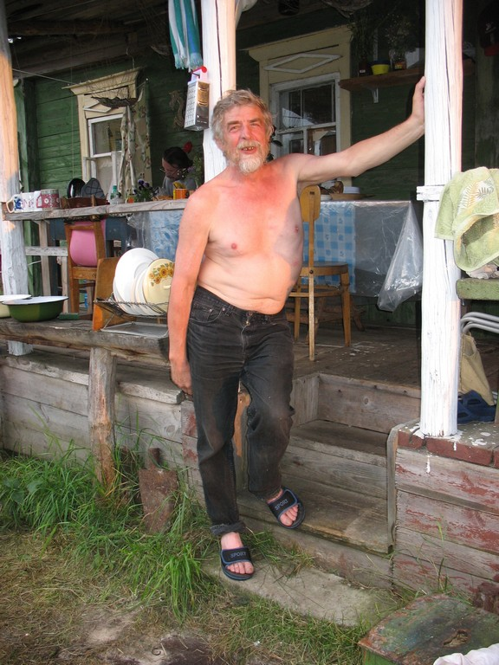
ЛИПОВКА в июле--августе 2007
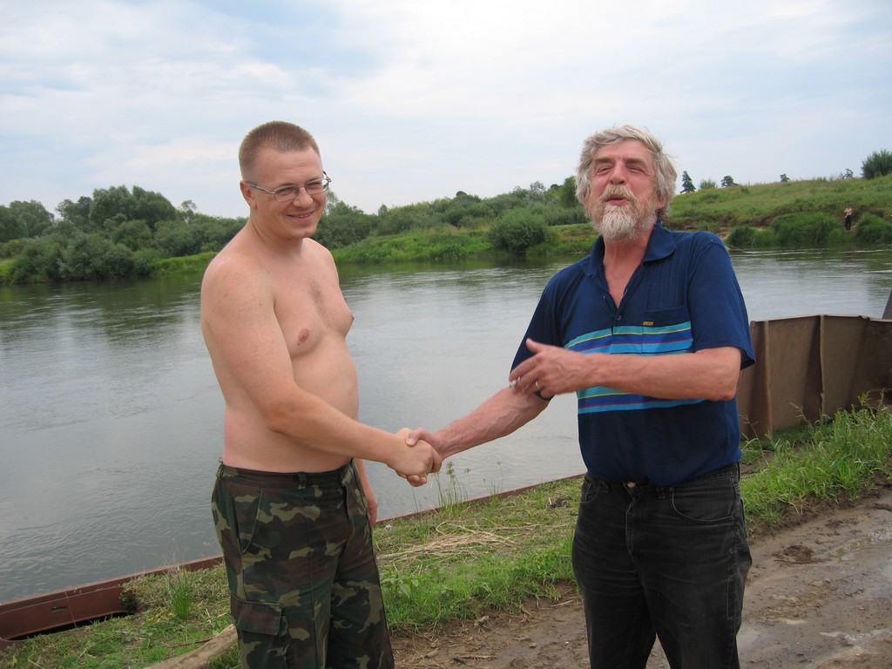

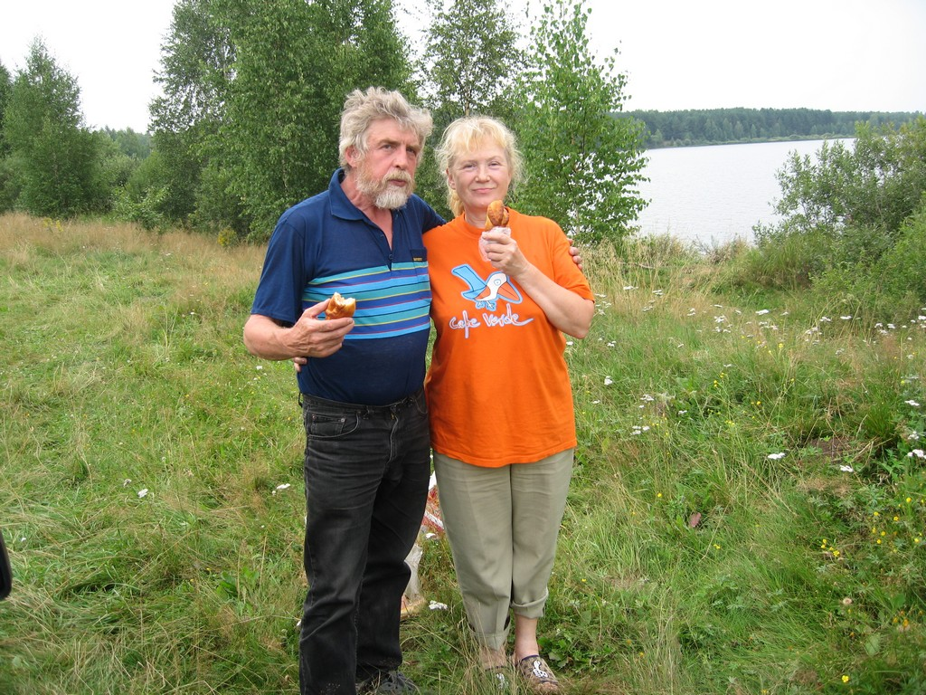
ЛИПОВКА в июле--августе 2007
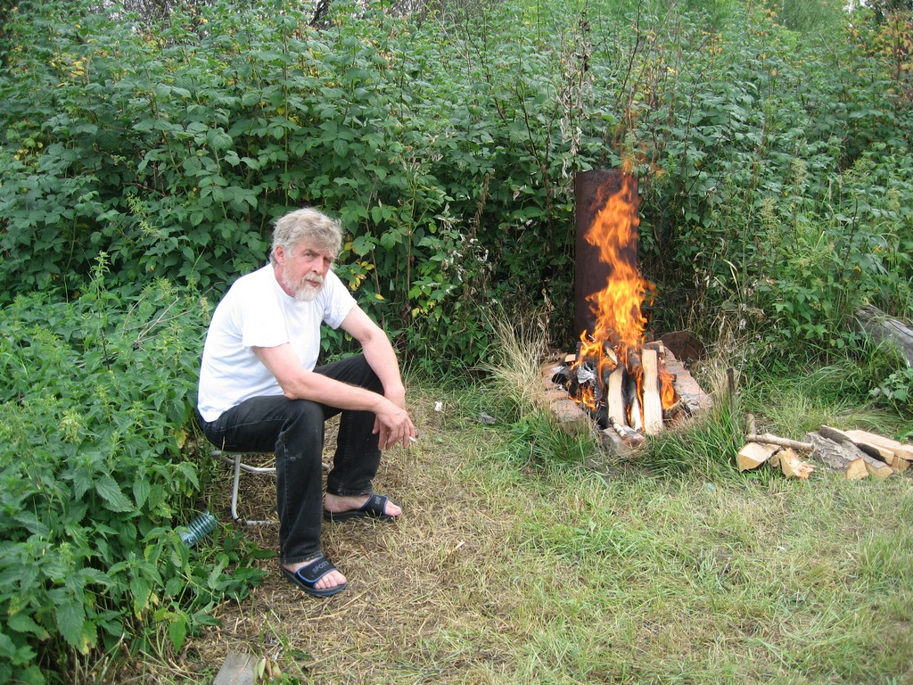

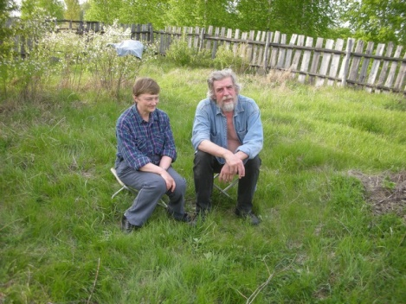
ЛИПОВКА в июле--августе 2007
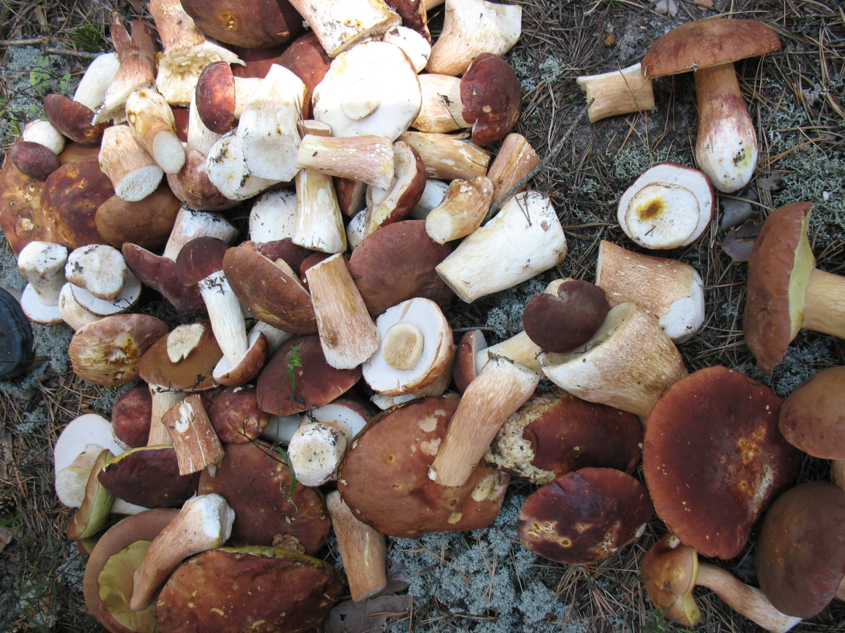
ЛИПОВКА в июле--августе 2007
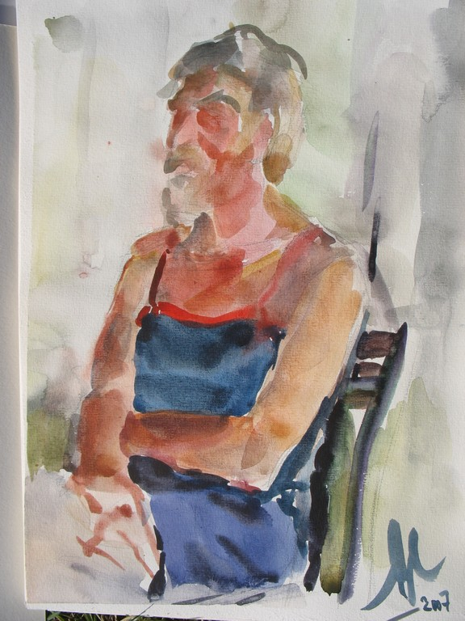
Мария Панфилова «Портрет Косачева»
ЛИПОВКА в июле--августе 2007
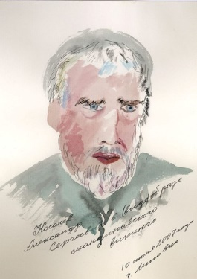
Александр Белугин. «Косачев Александр Сергеевич в (виде) образе скандинавского викинга». 10 июля 2007 г.
Александр Сергеевич Косачев
ЛИПОВКА в сентябре 2007
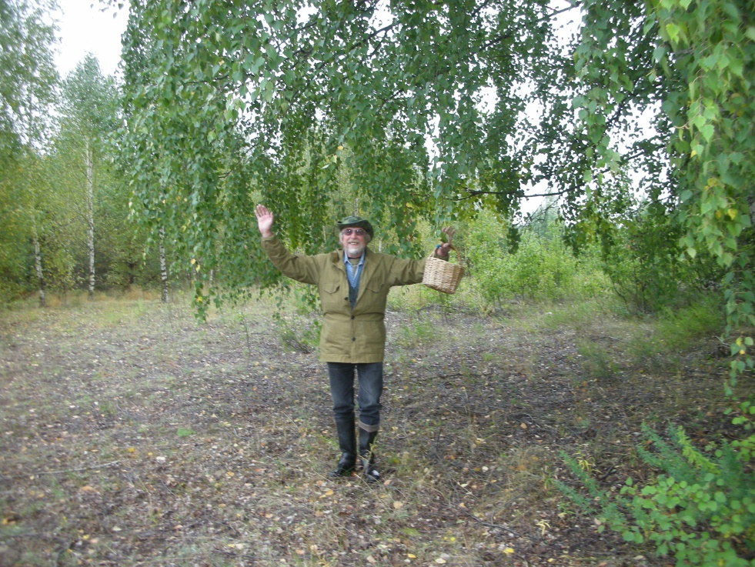

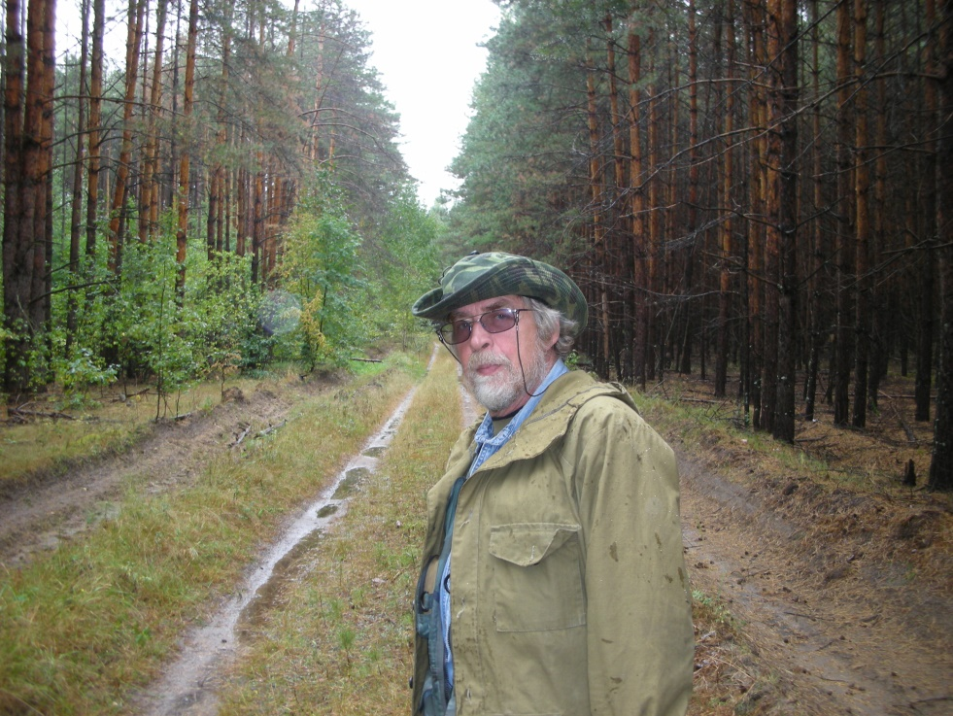
ЛИПОВКА в сентябре 2007
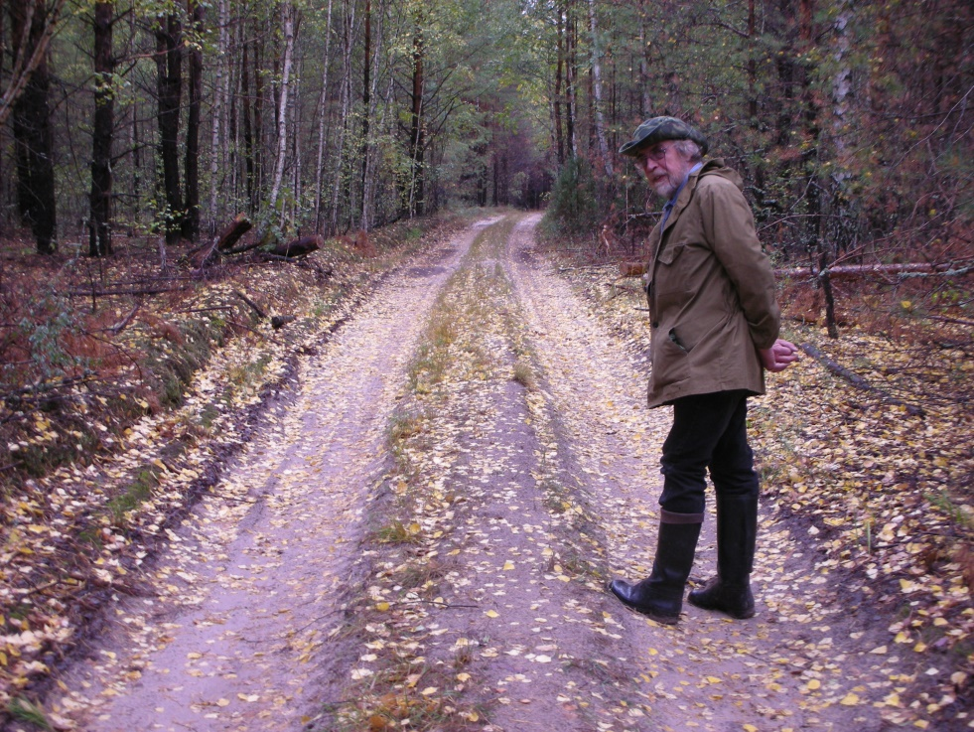

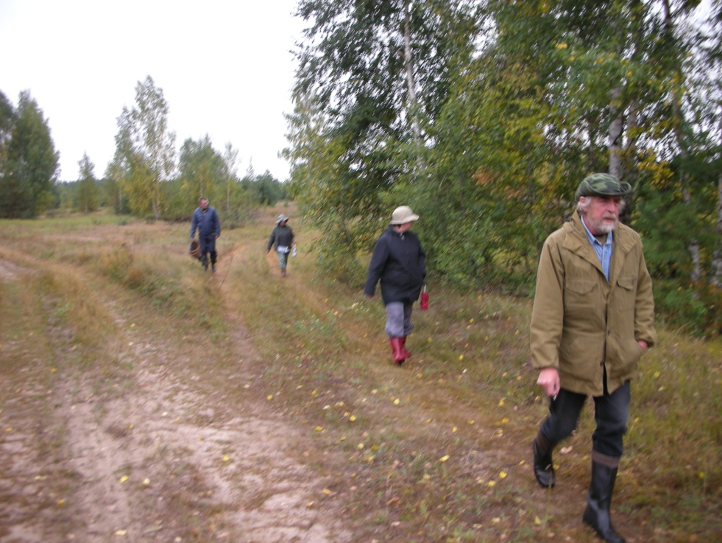
ЛИПОВКА в сентябре 2007
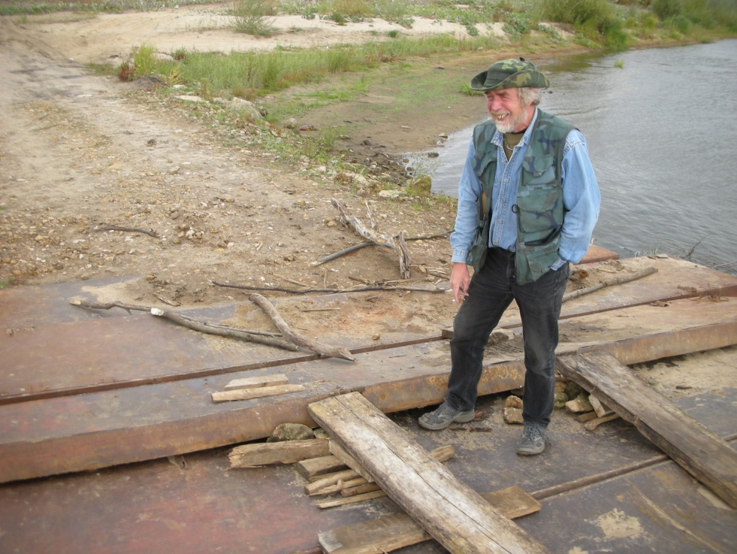

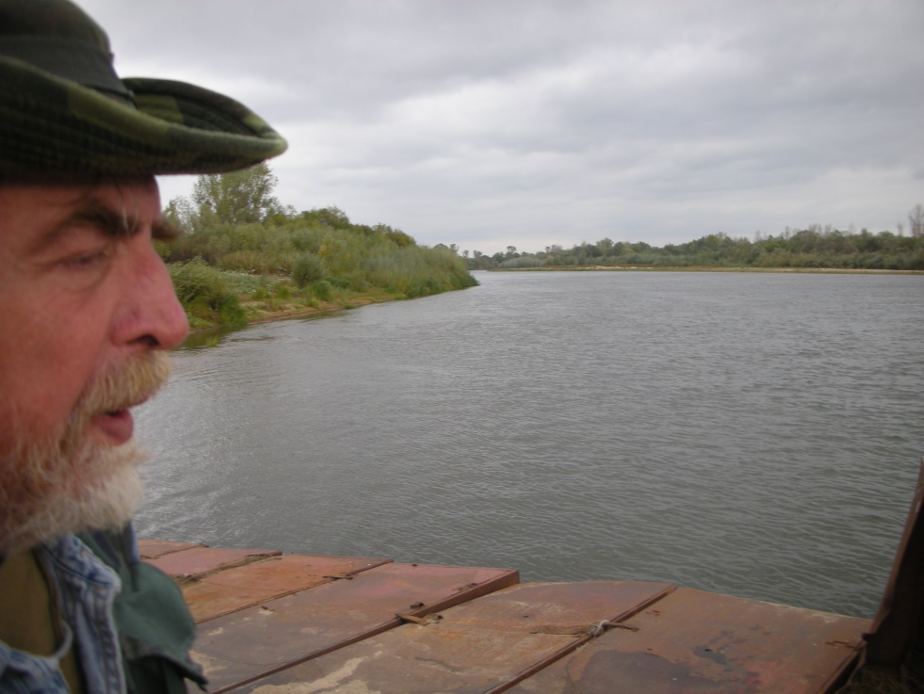
Александр Сергеевич Косачев
В литературном клубе «ПОДВАЛ №1» 27 октября 2007
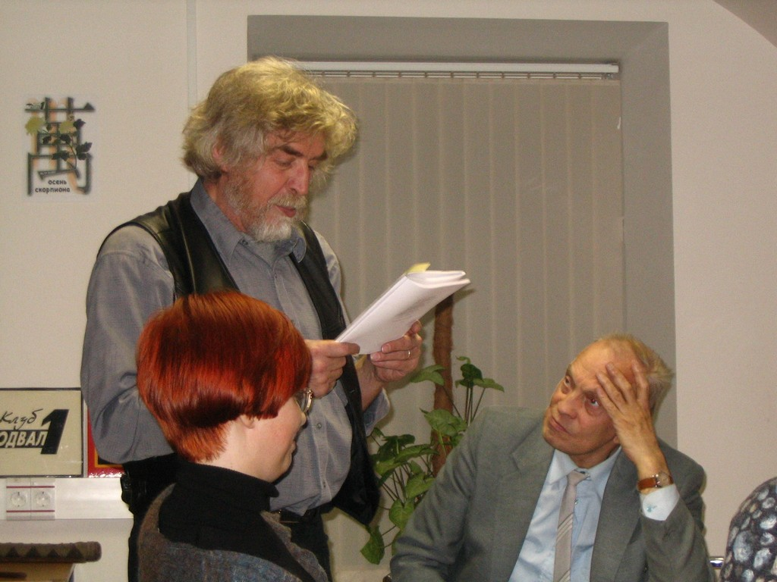

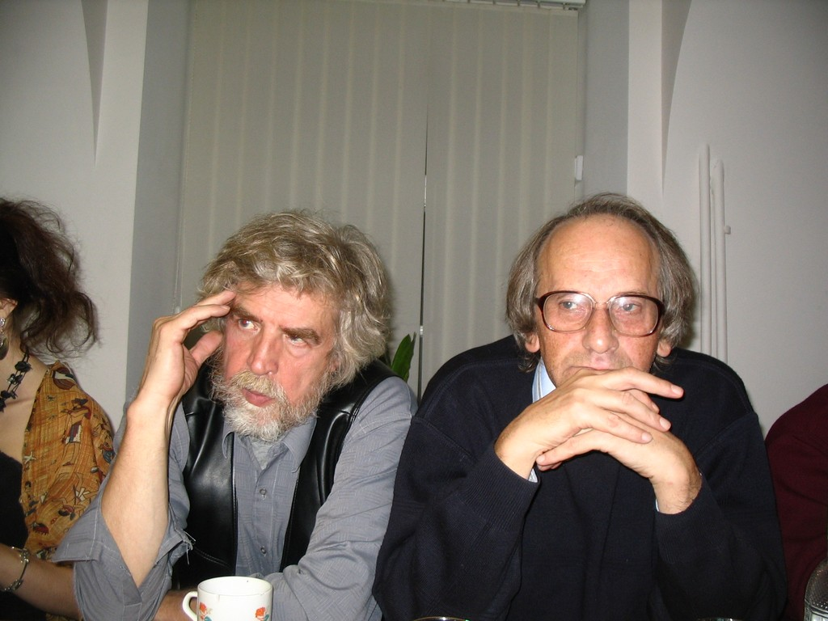

В литературном клубе «ПОДВАЛ №1» 27 октября 2007
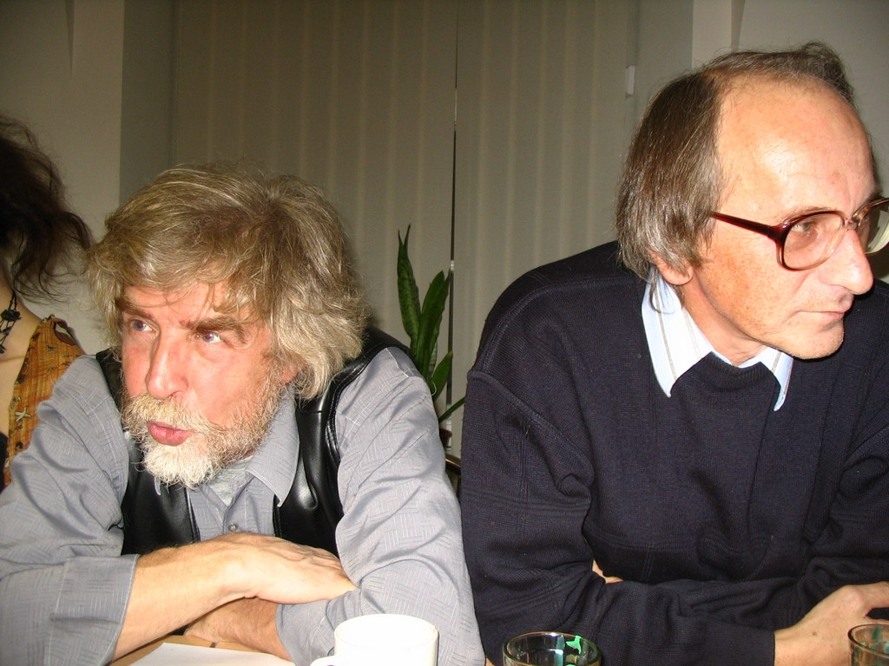

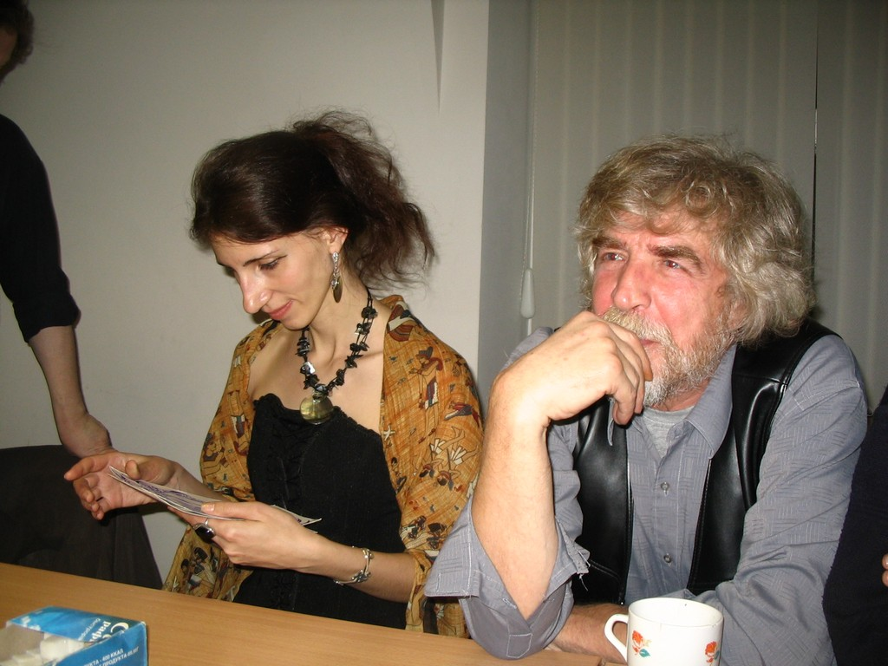

В литературном клубе «ПОДВАЛ №1» 27 октября 2007
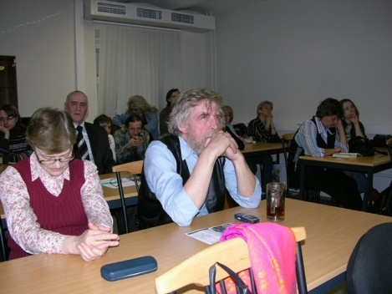

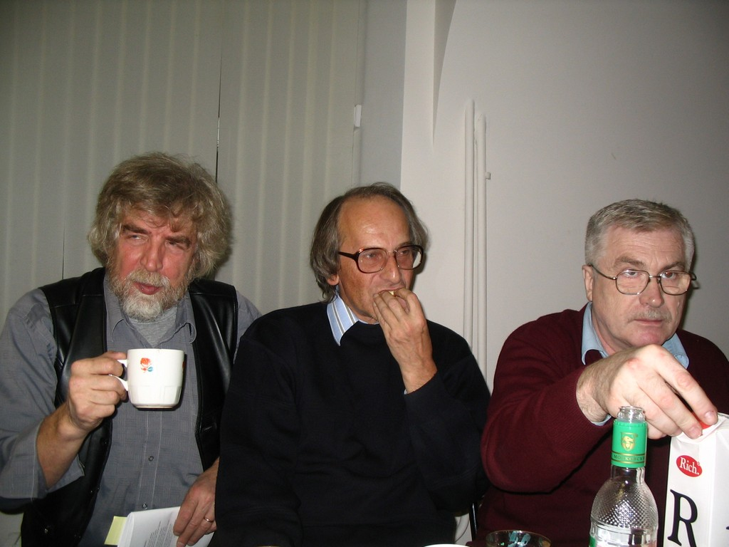
В литературном клубе «ПОДВАЛ №1» 27 октября 2007
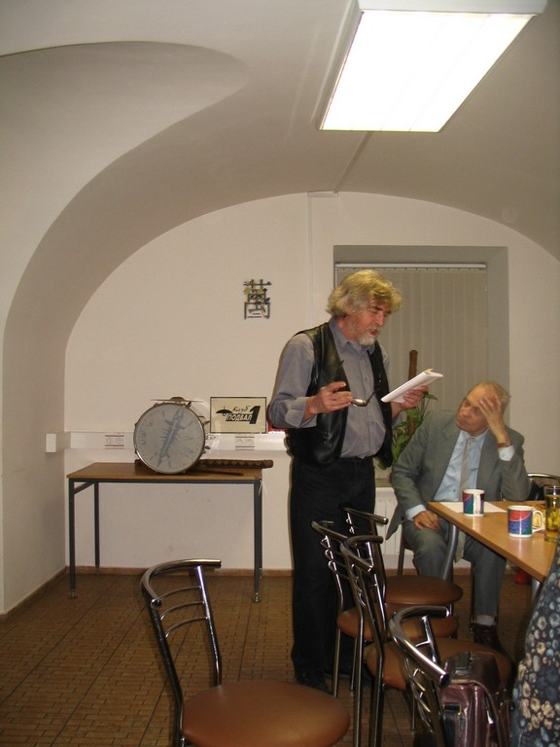
В литературном клубе «ПОДВАЛ №1» 27 октября 2007
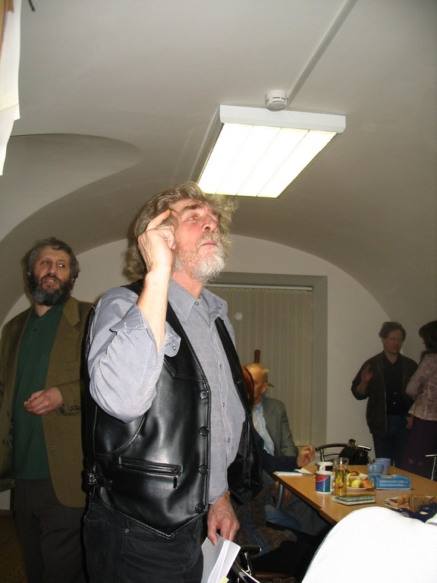
Александр Сергеевич Косачев
В литературном клубе «ПОДВАЛ №1» 22 декабря 2007
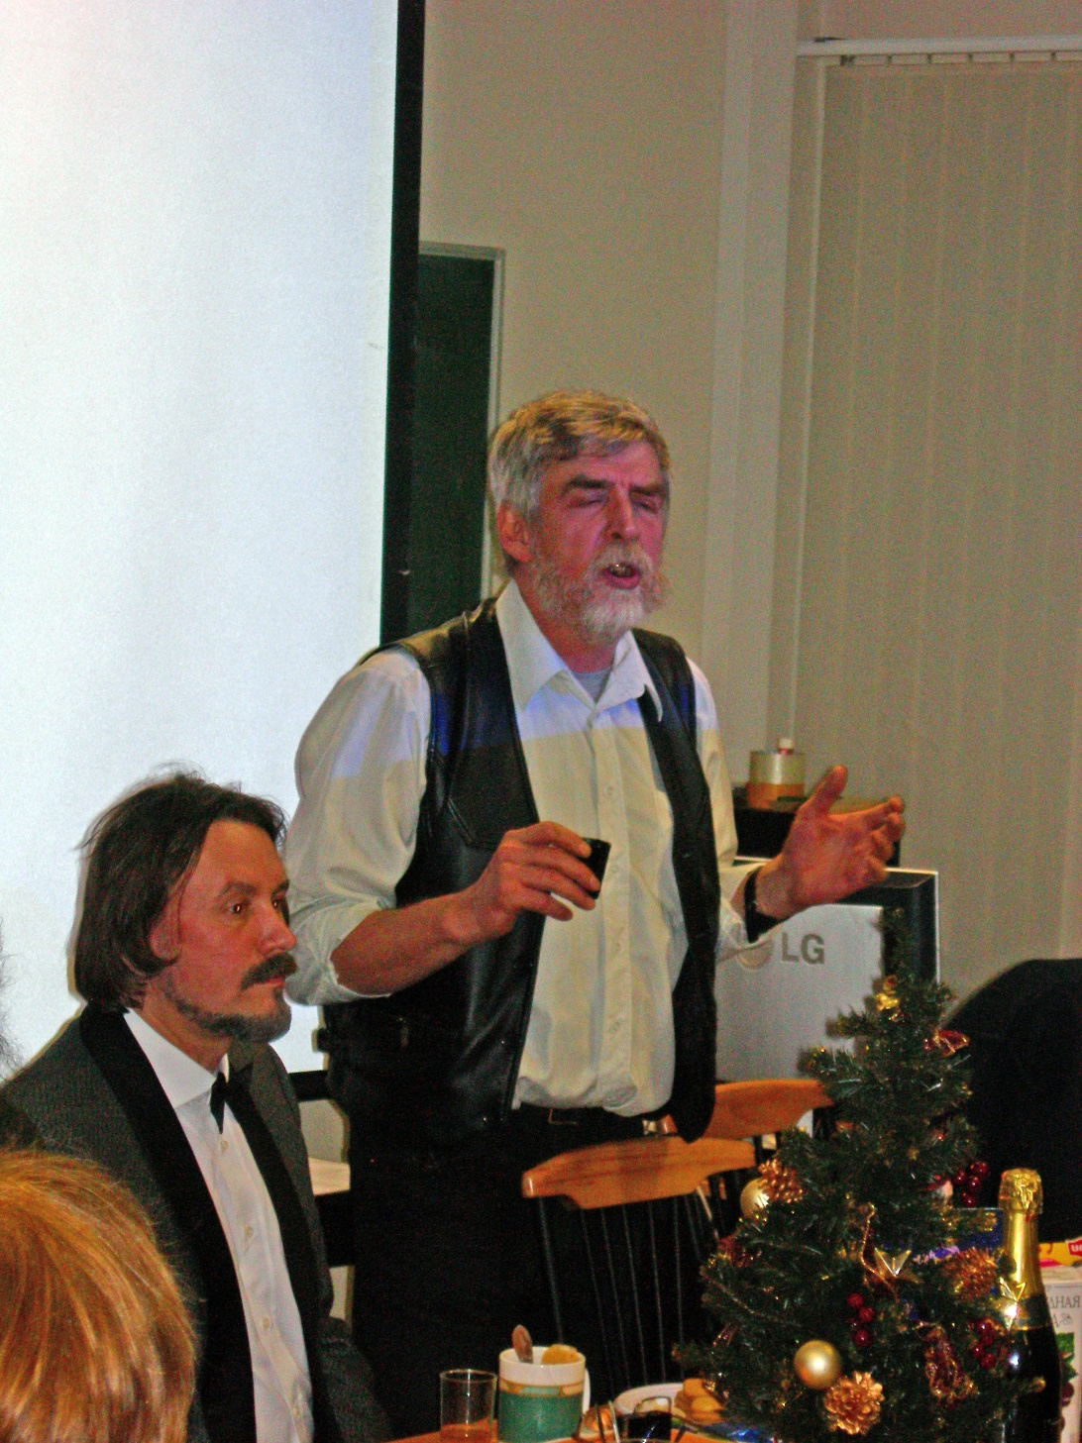
В литературном клубе «ПОДВАЛ №1» 22 декабря 2007
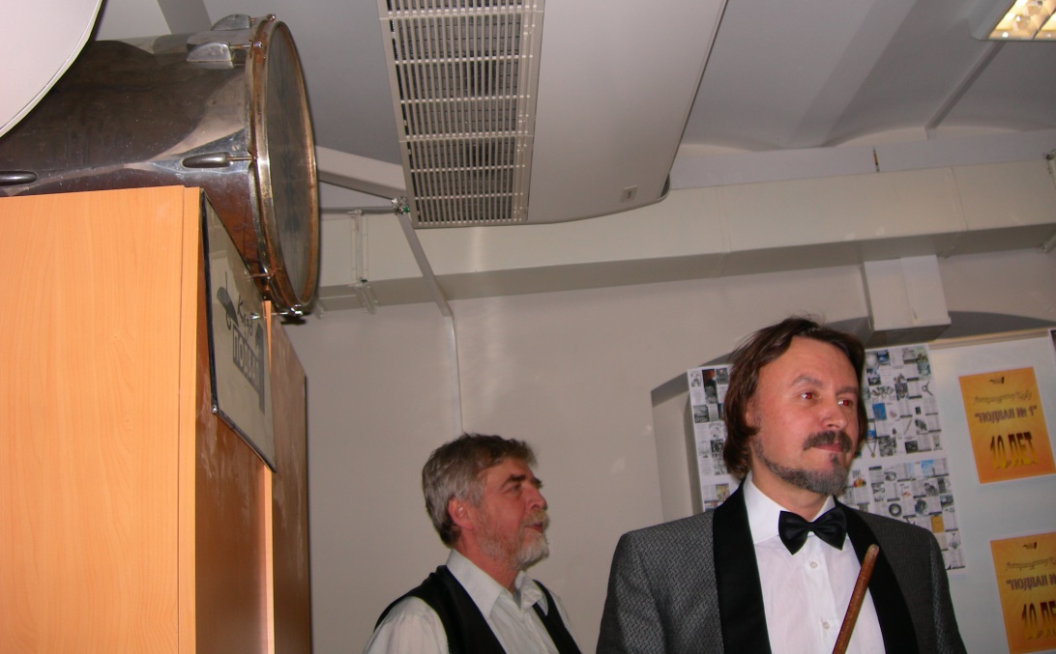

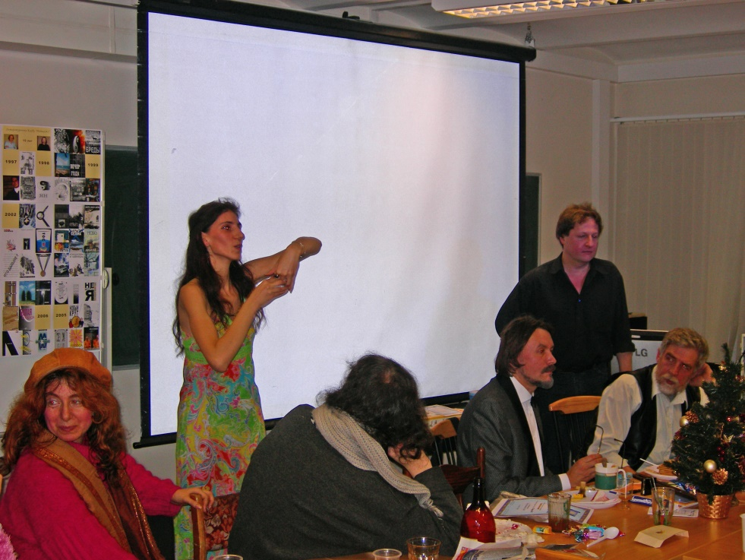
В литературном клубе «ПОДВАЛ №1» 22 декабря 2007
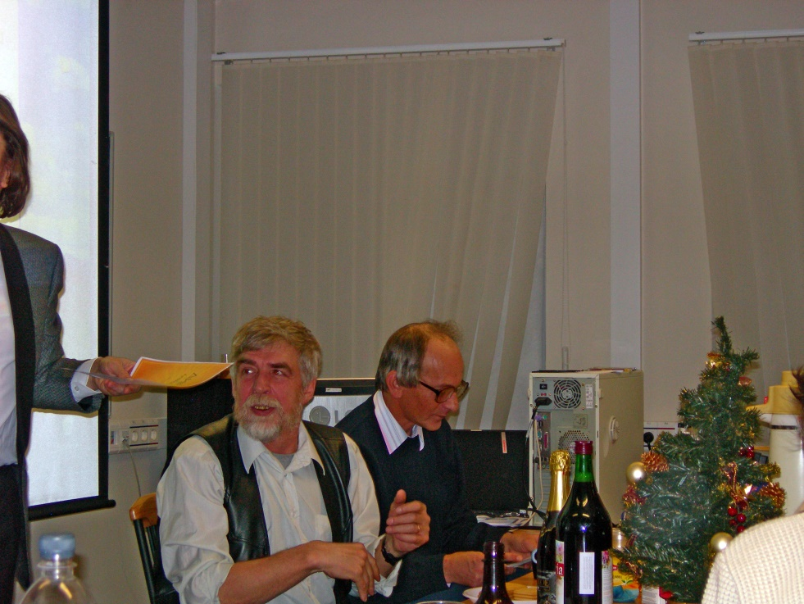

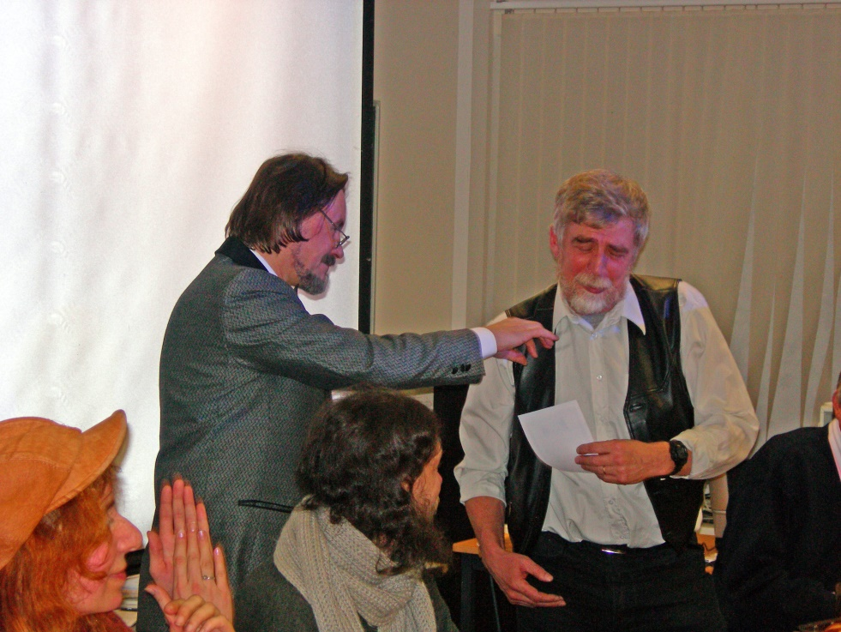
Александр Сергеевич Косачев
На докторской защите Игоря Бурдонова 21.05.2008
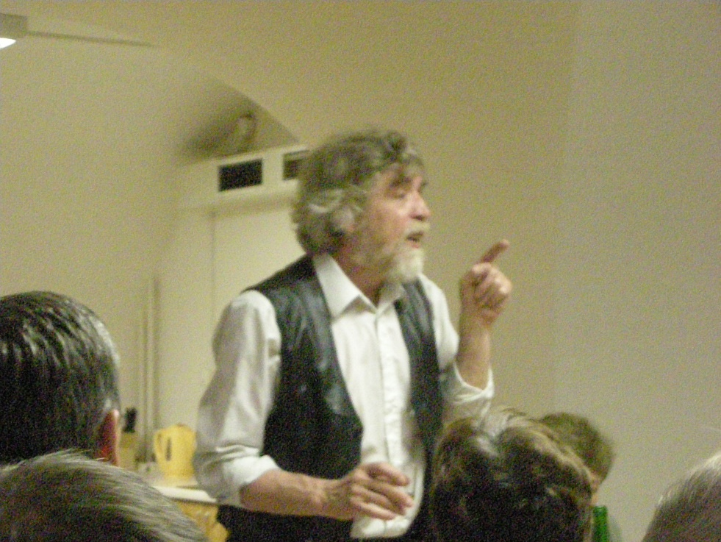

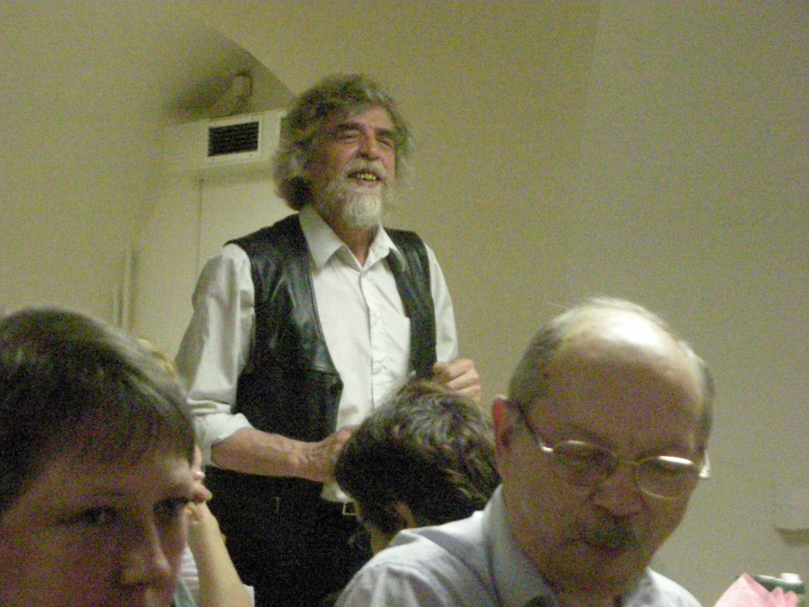
Александр Сергеевич Косачев
ЛИПОВКА в феврале 2008
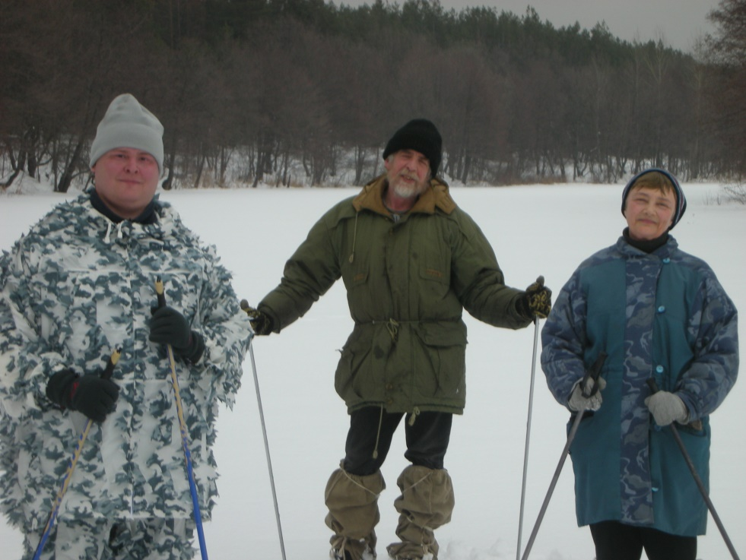

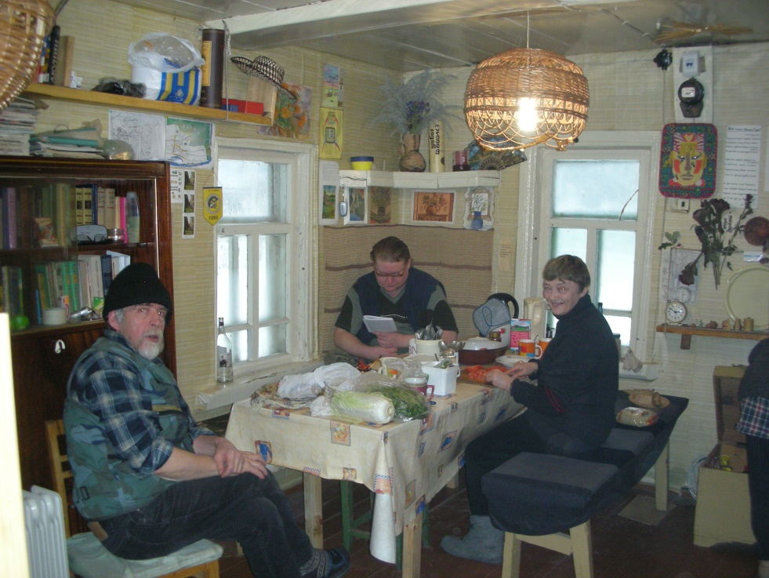
ЛИПОВКА в феврале 2008
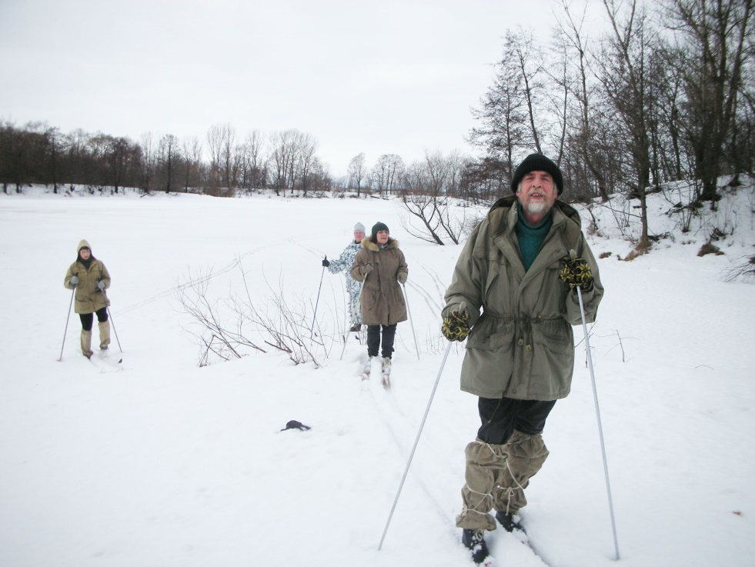

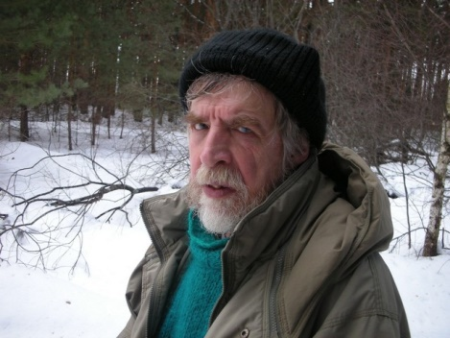

ЛИПОВКА в феврале 2008
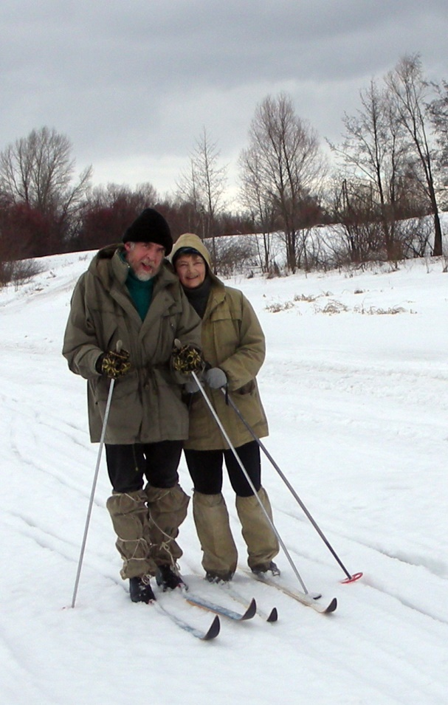
ЛИПОВКА в феврале 2008
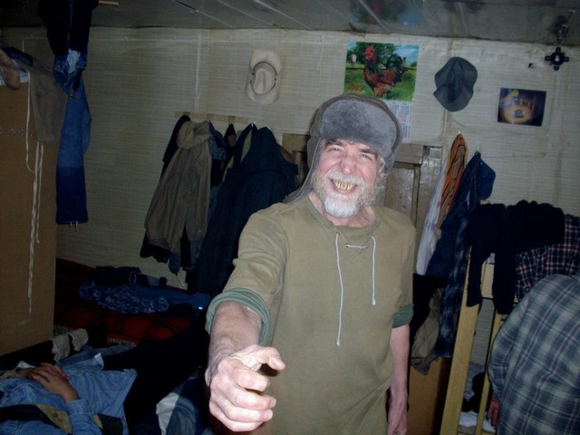

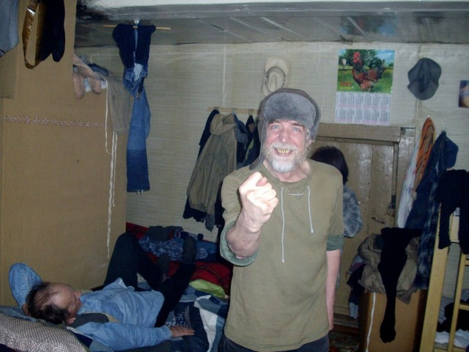
ЛИПОВКА в феврале 2008
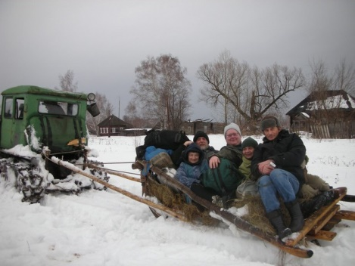

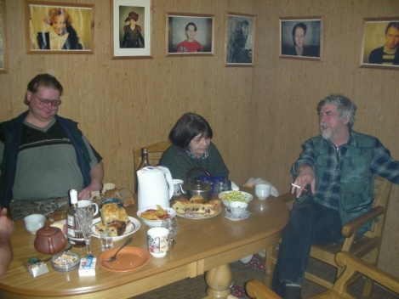
Александр Сергеевич Косачев
Абрай-Дюрсо. Конференция в сентябре 2009
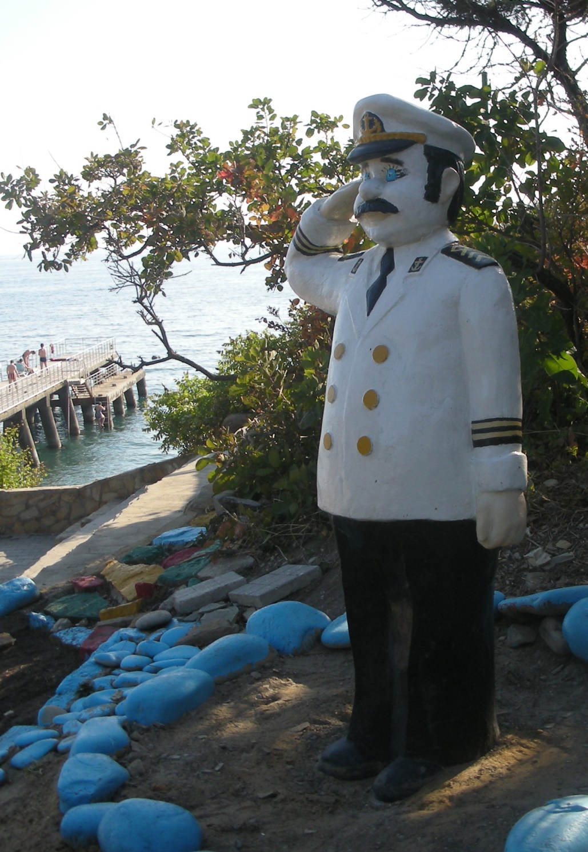
Абрай-Дюрсо. Конференция в сентябре 2009
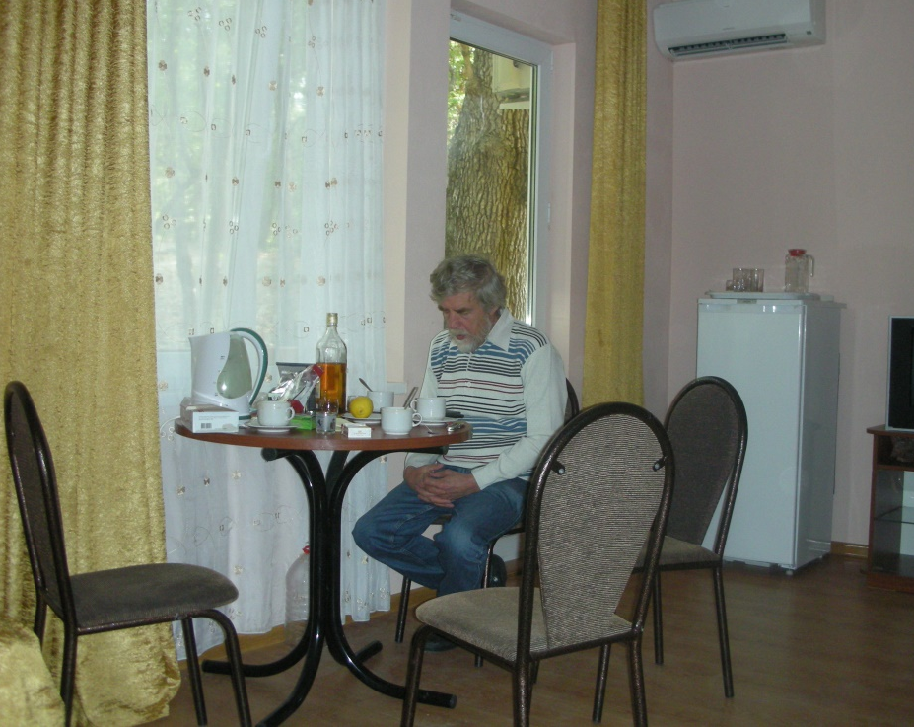

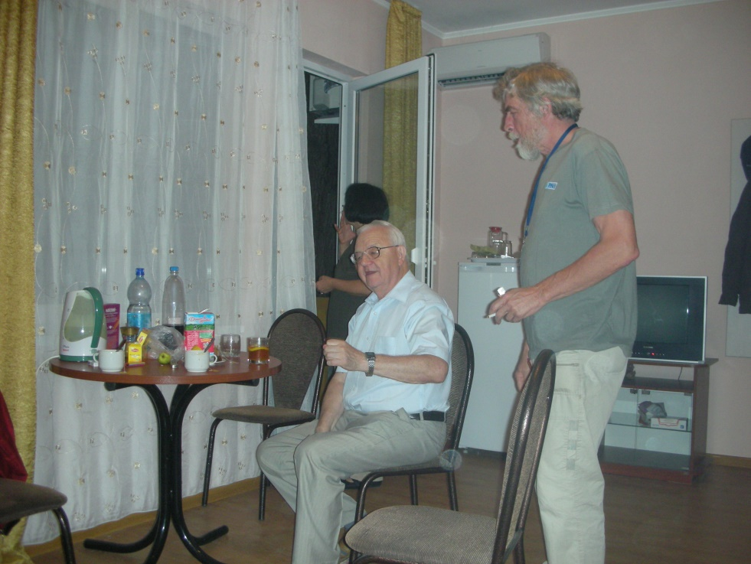
Абрай-Дюрсо. Конференция в сентябре 2009
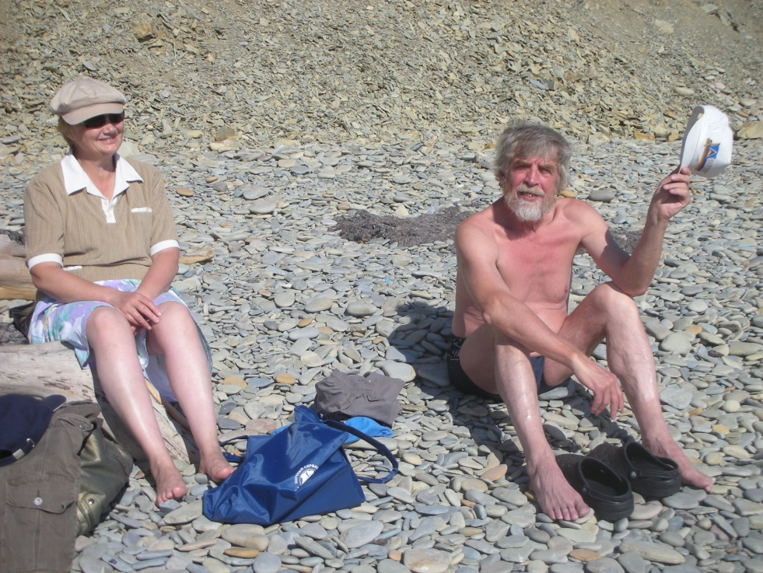

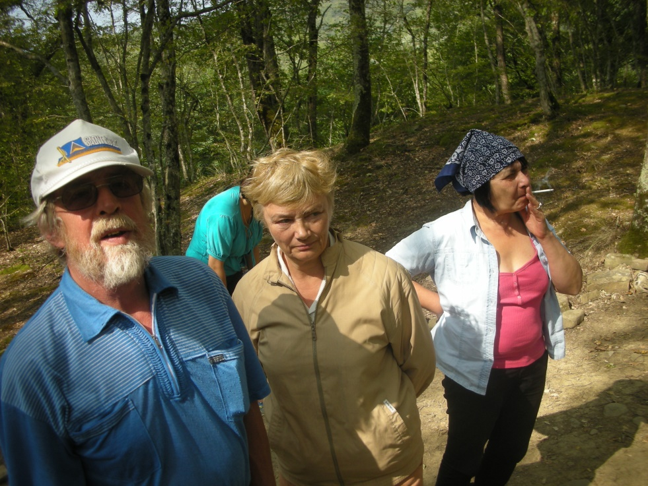
Абрай-Дюрсо. Конференция в сентябре 2009
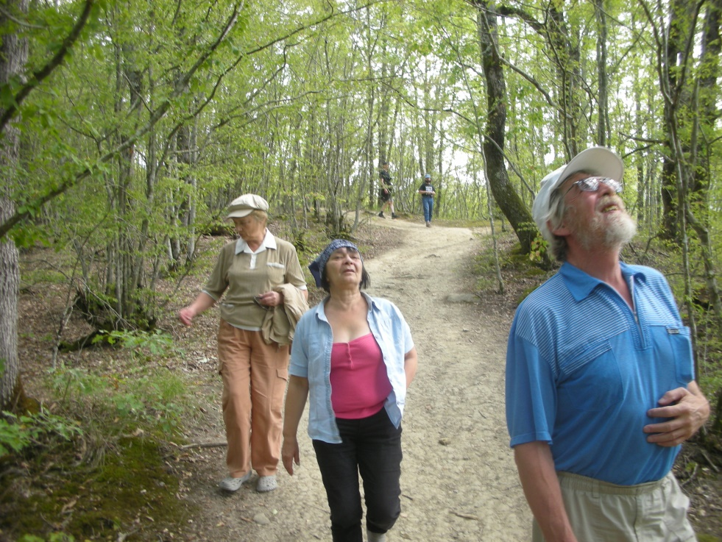

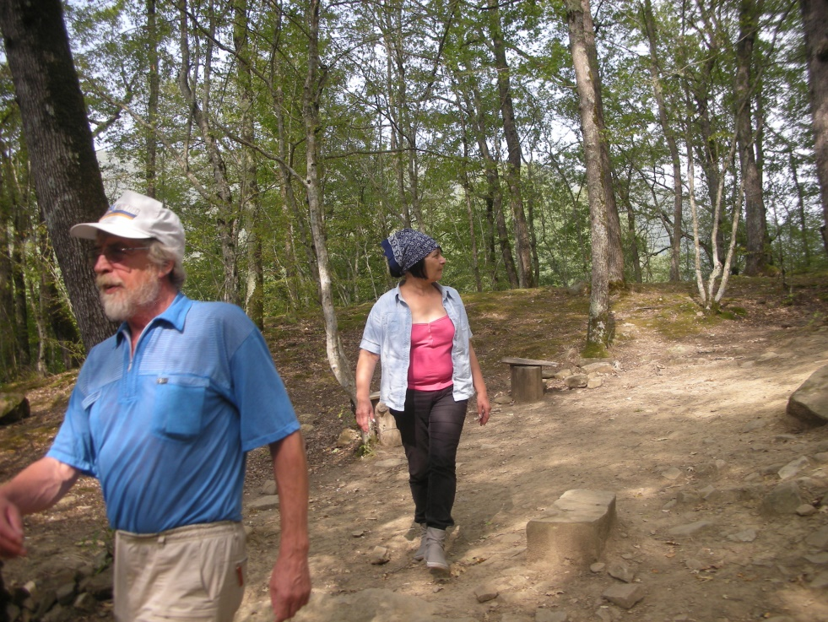
Абрай-Дюрсо. Конференция в сентябре 2009
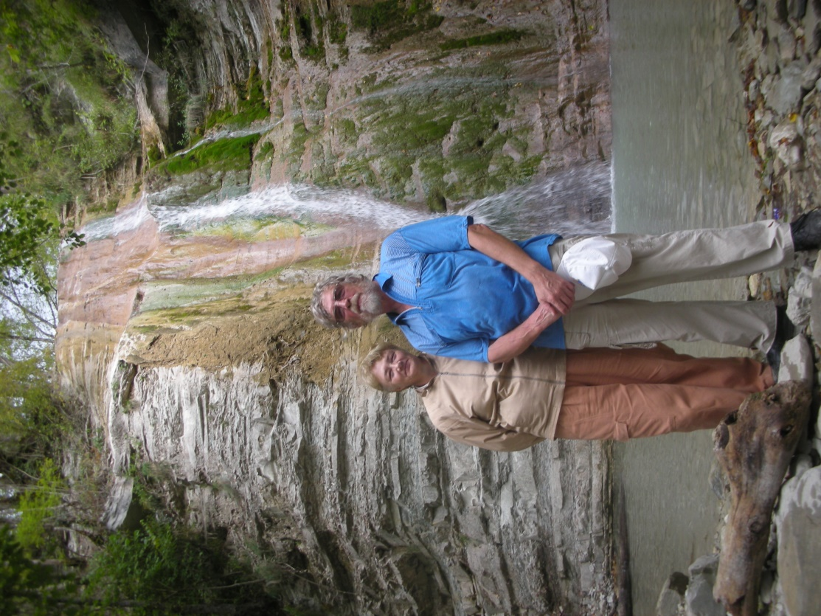
Александр Сергеевич Косачев
ЛИПОВКА в августе 2009

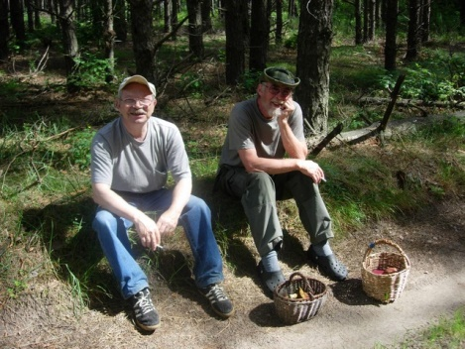

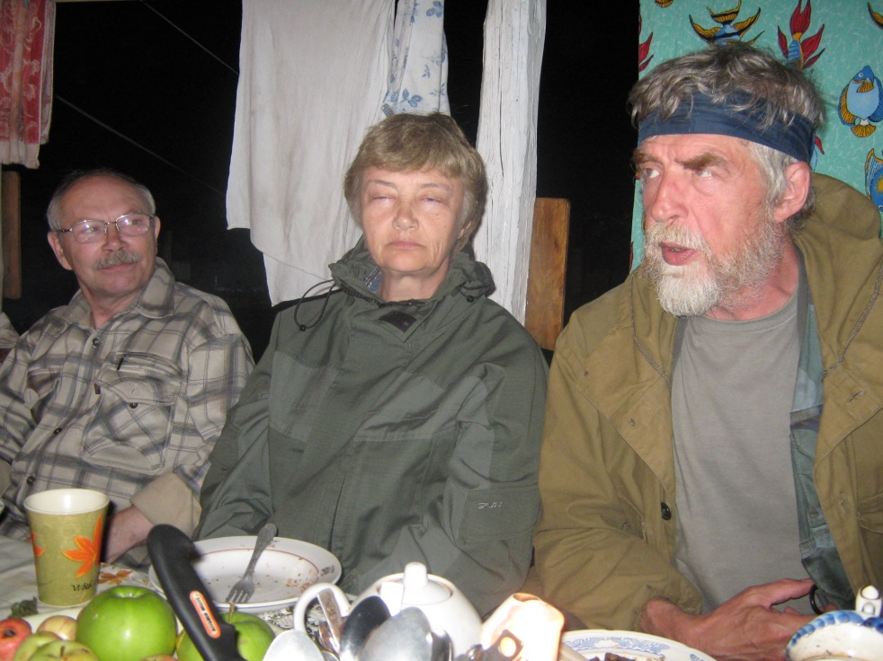
Александр Сергеевич Косачев
Казань 2010

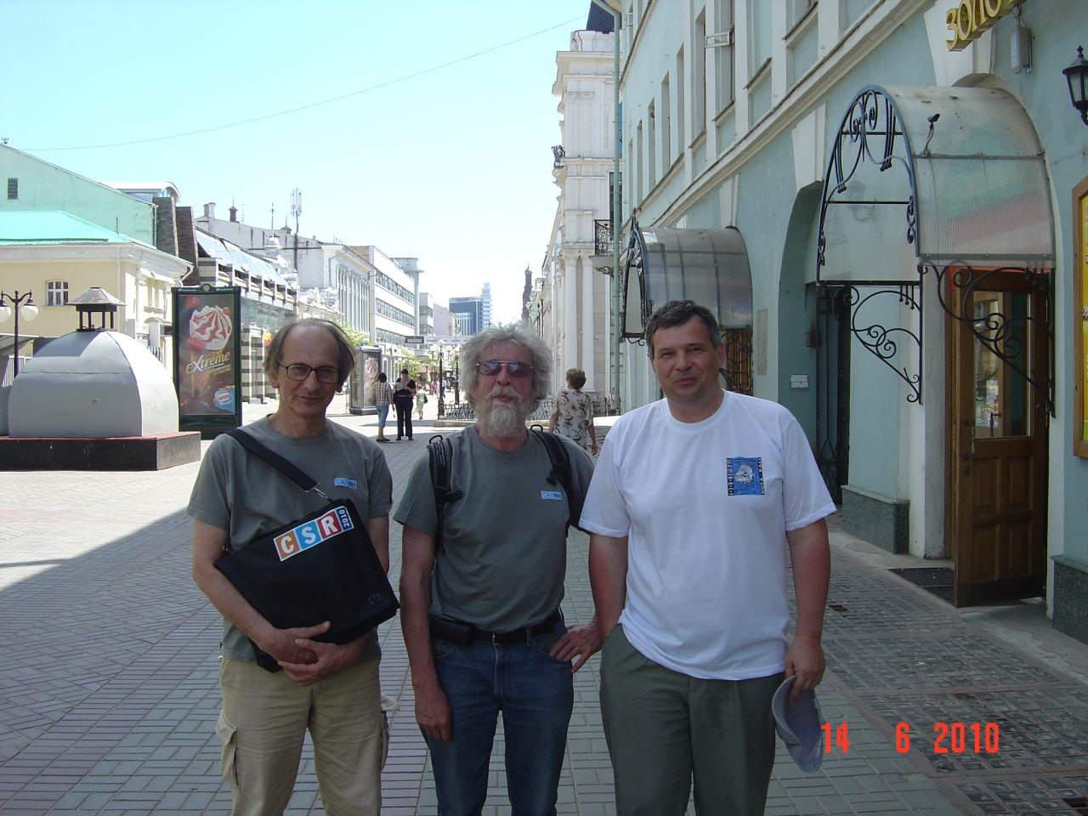
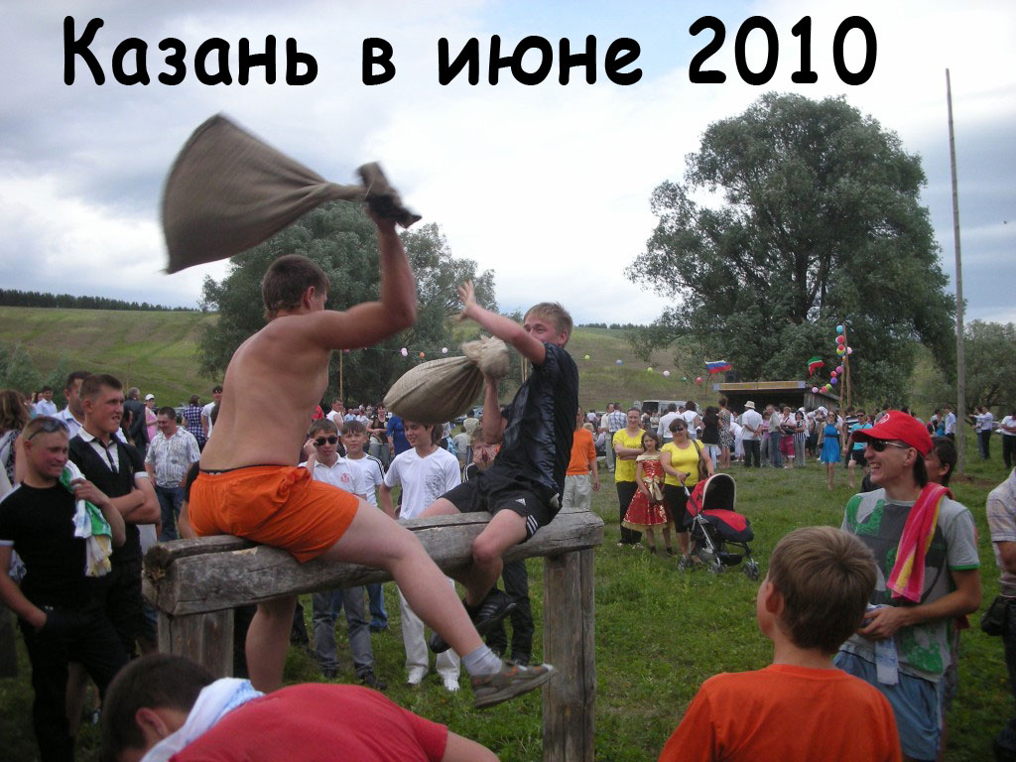

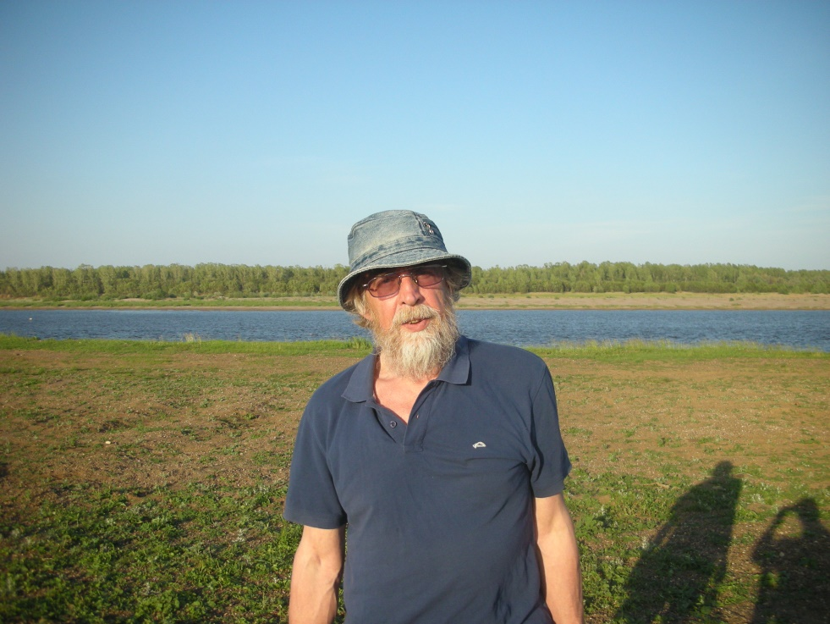

Казань 2010
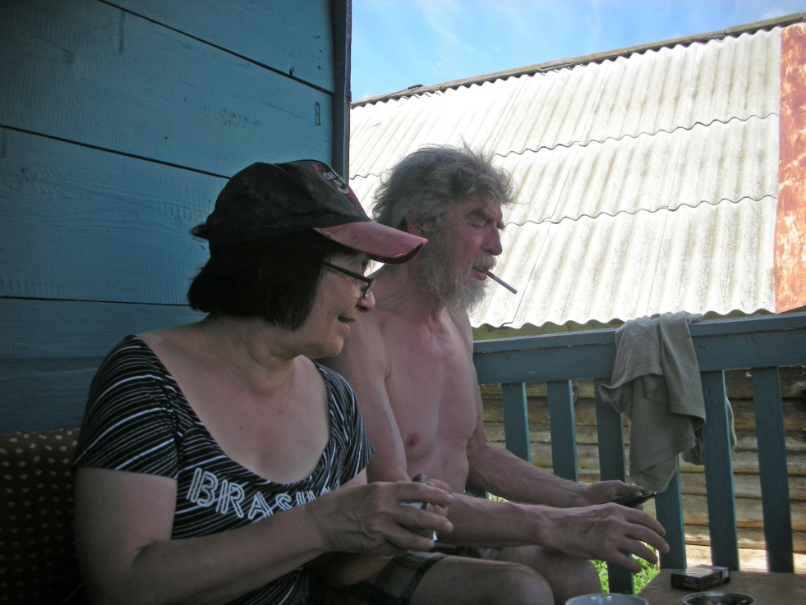

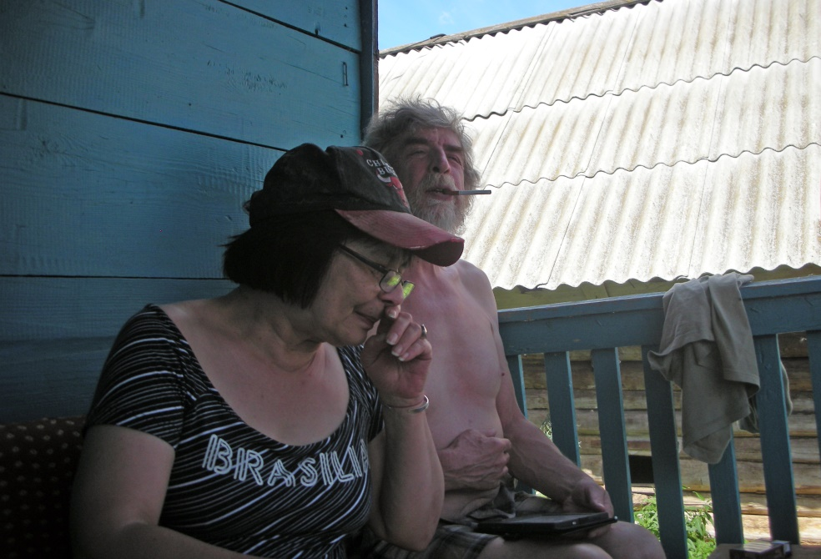
Александр Сергеевич Косачев
9 октября 2010 дома у Игоря Бурдонова
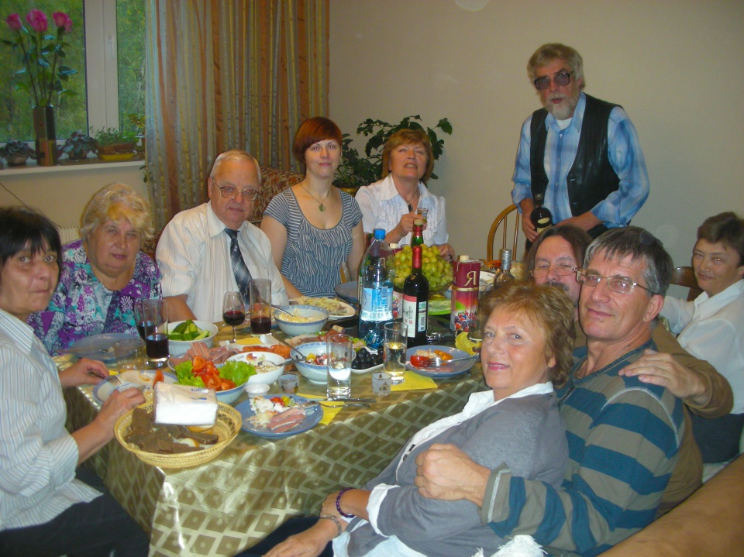
↓ Школа RAROT. Санкт-Петербург, июнь 2011 ↓
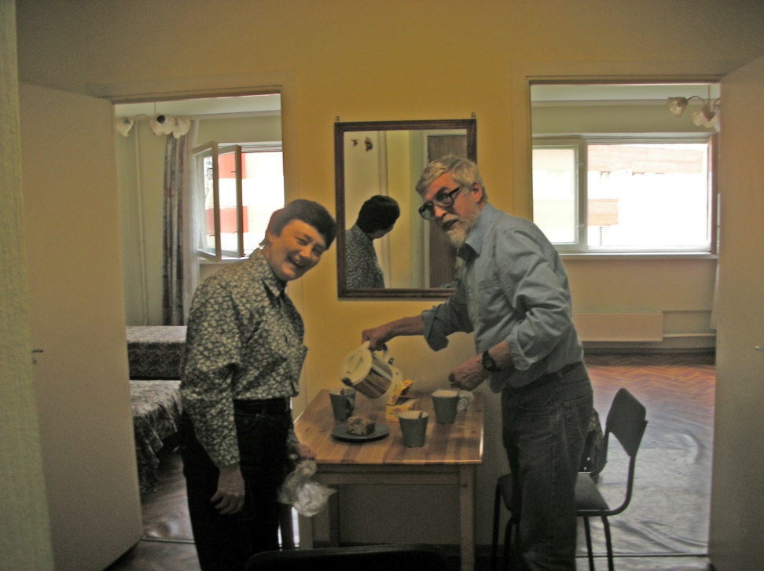
Александр Сергеевич Косачев
На «рубиновой» свадьбе Игоря Бурдонова и Кадрии Галеевой. 12.11.2011
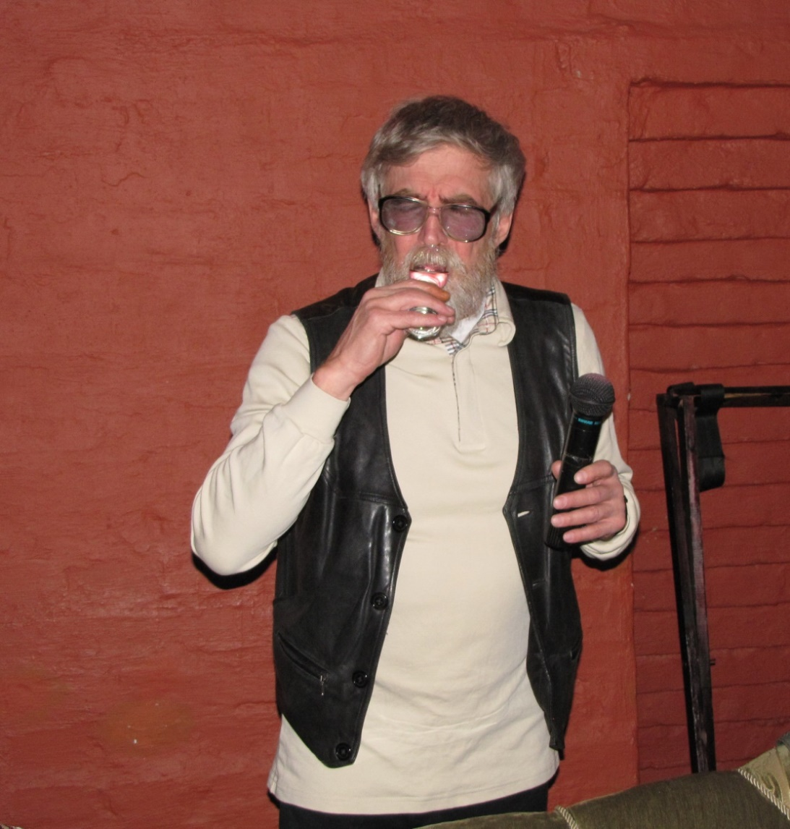
На «рубиновой» свадьбе Игоря Бурдонова и Кадрии Галеевой. 12.11.2011
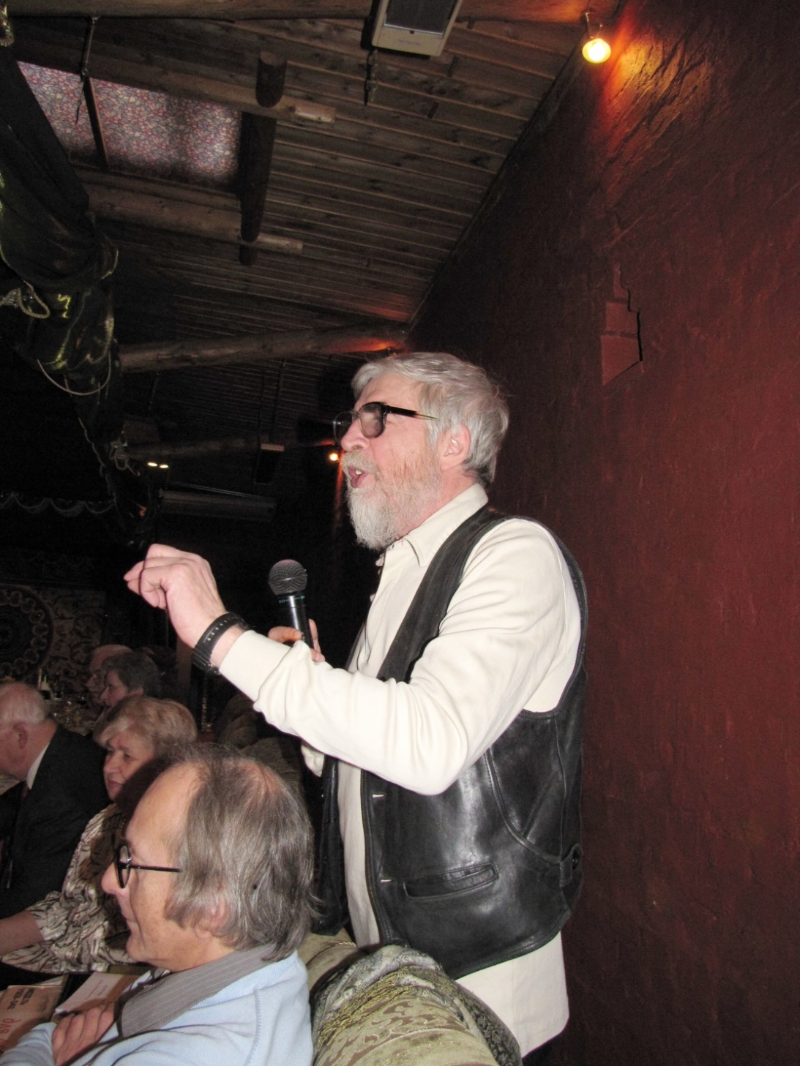
На «рубиновой» свадьбе Игоря Бурдонова и Кадрии Галеевой. 12.11.2011
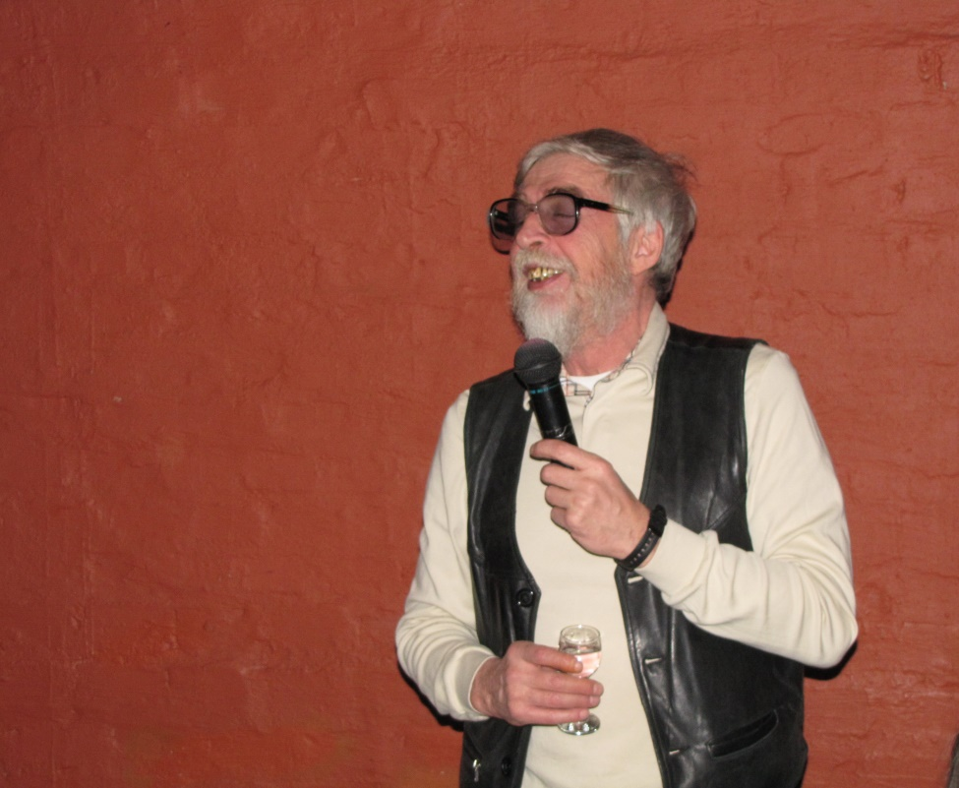

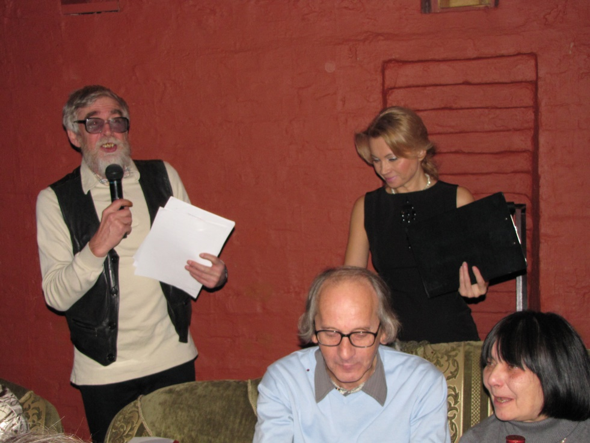
На «рубиновой» свадьбе Игоря Бурдонова и Кадрии Галеевой. 12.11.2011
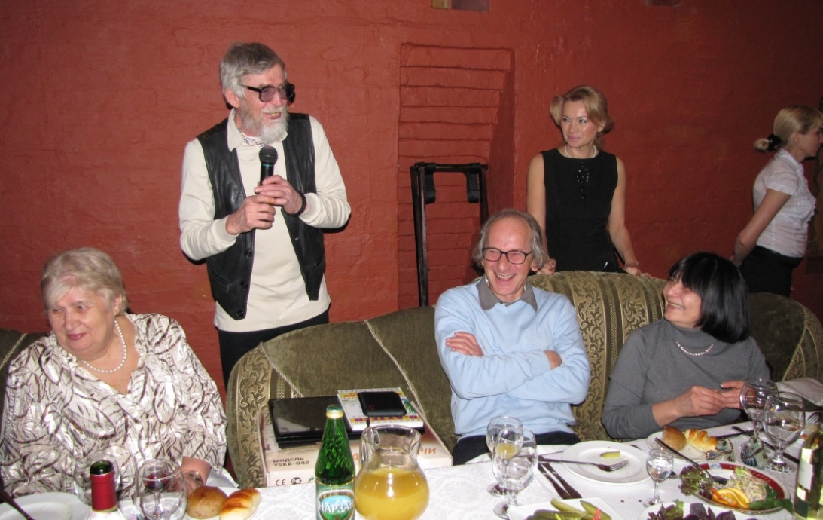

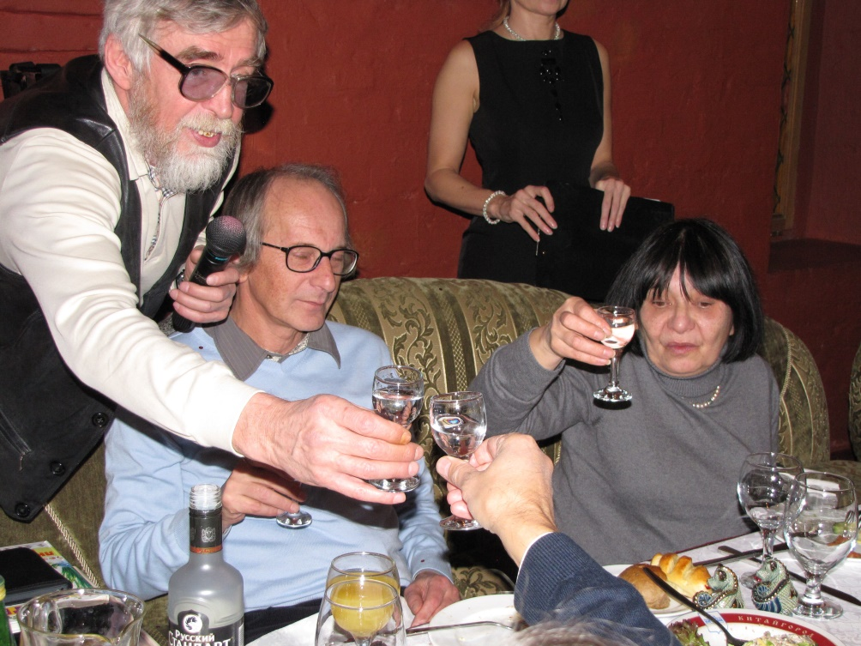
На «рубиновой» свадьбе Игоря Бурдонова и Кадрии Галеевой. 12.11.2011
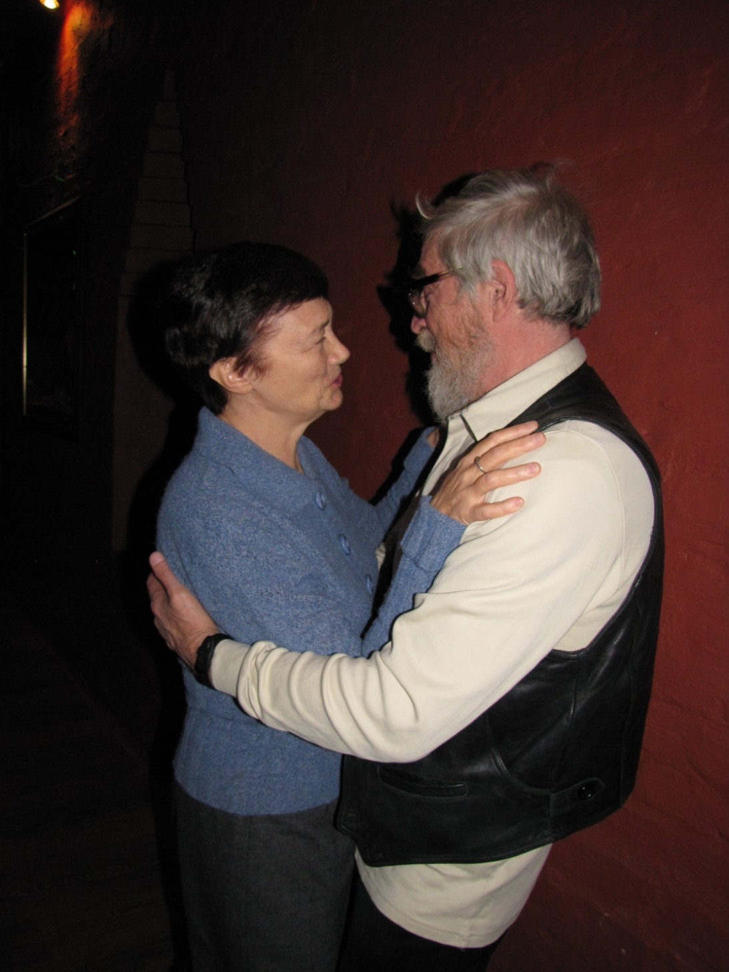
На «рубиновой» свадьбе Игоря Бурдонова и Кадрии Галеевой. 12.11.2011
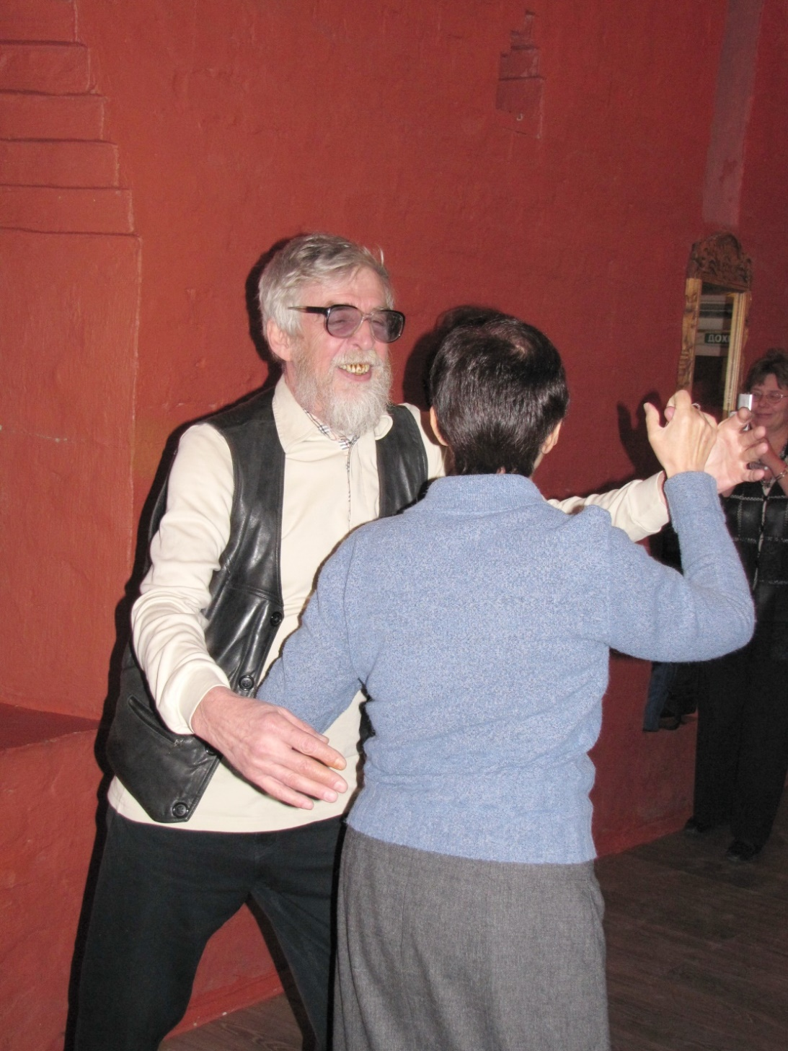
На «рубиновой» свадьбе Игоря Бурдонова и Кадрии Галеевой. 12.11.2011
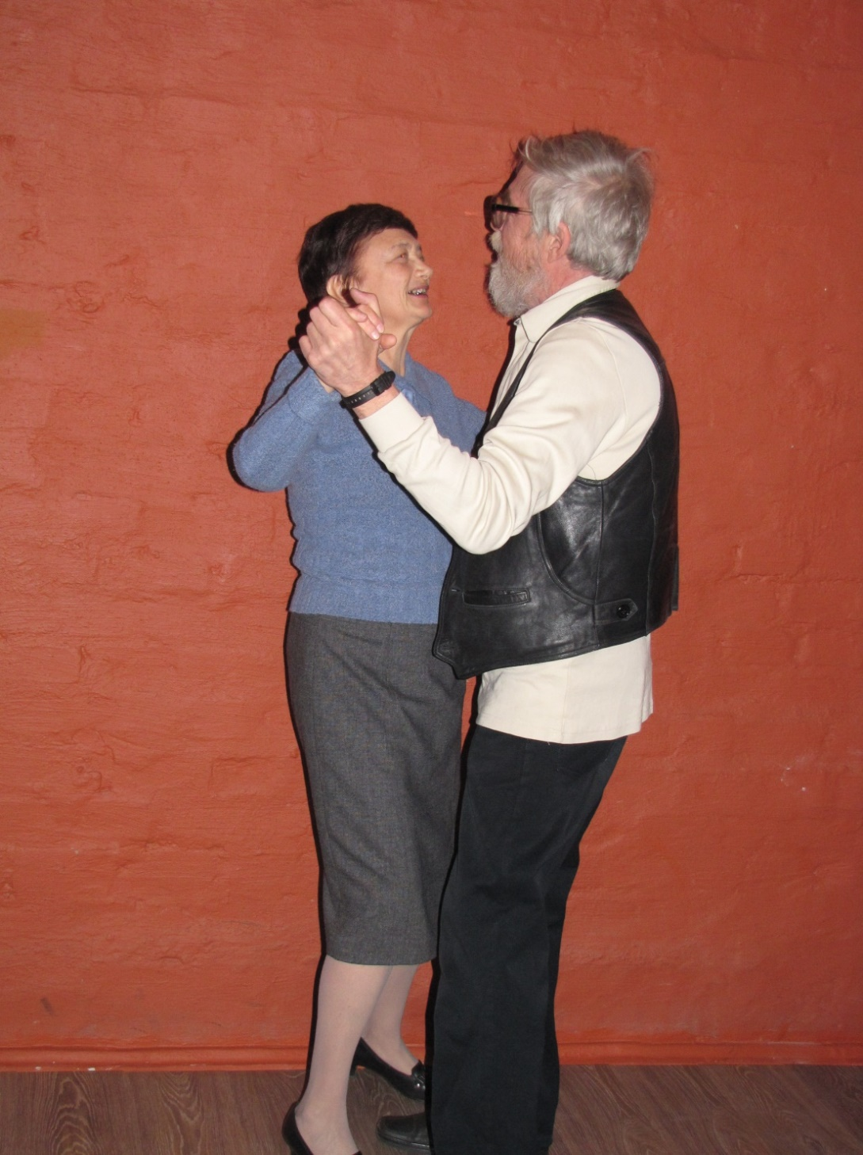
На «рубиновой» свадьбе Игоря Бурдонова и Кадрии Галеевой. 12.11.2011

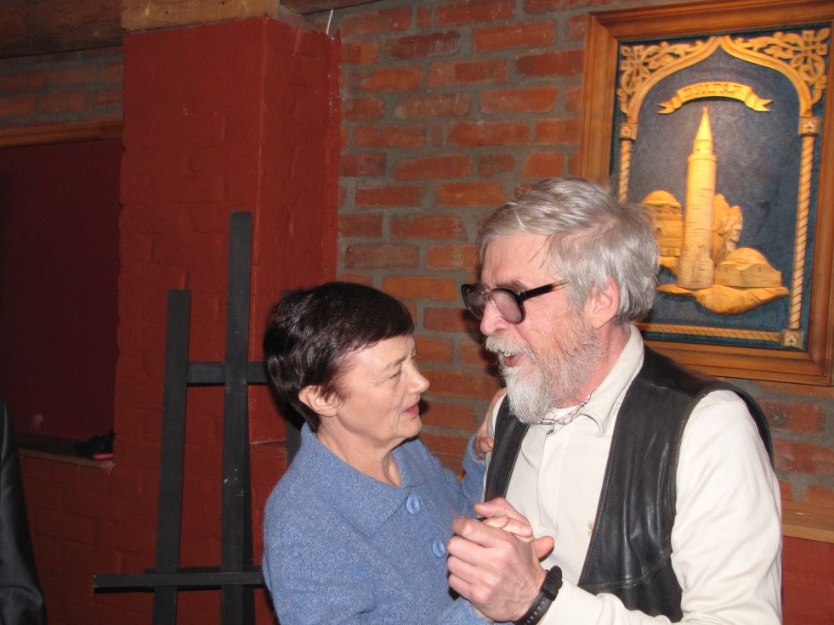
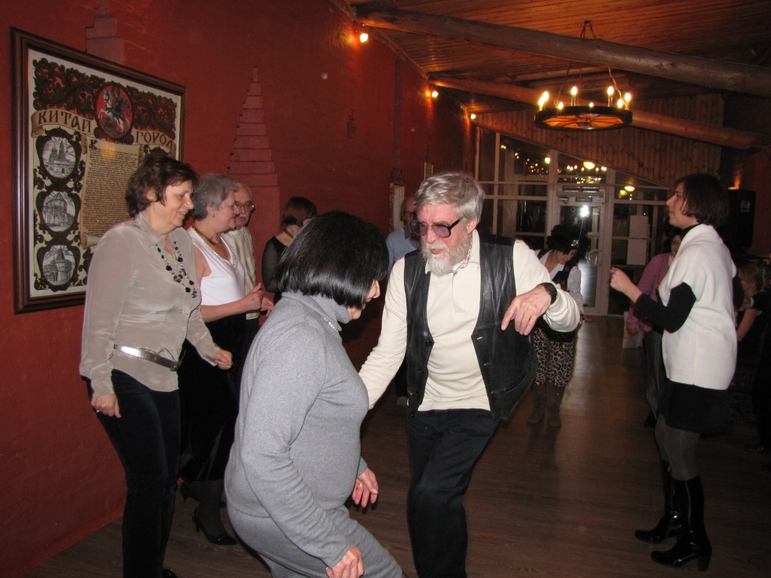
На «рубиновой» свадьбе Игоря Бурдонова и Кадрии Галеевой. 12.11.2011

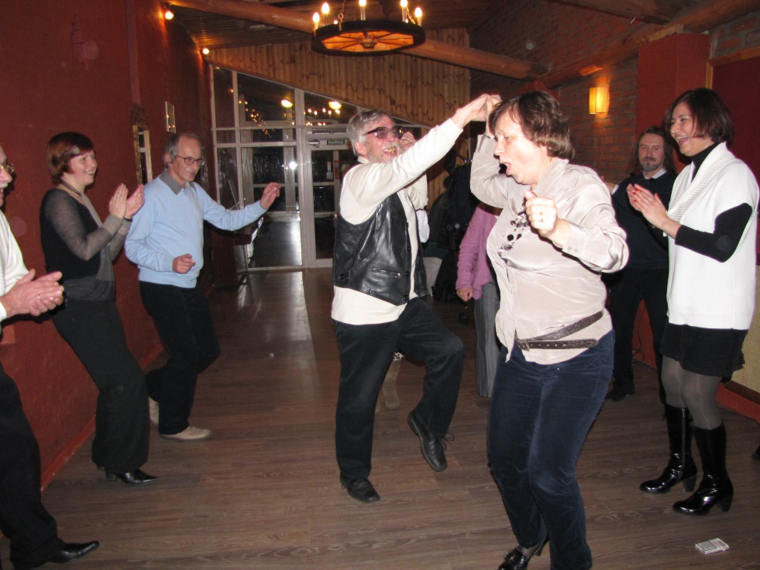
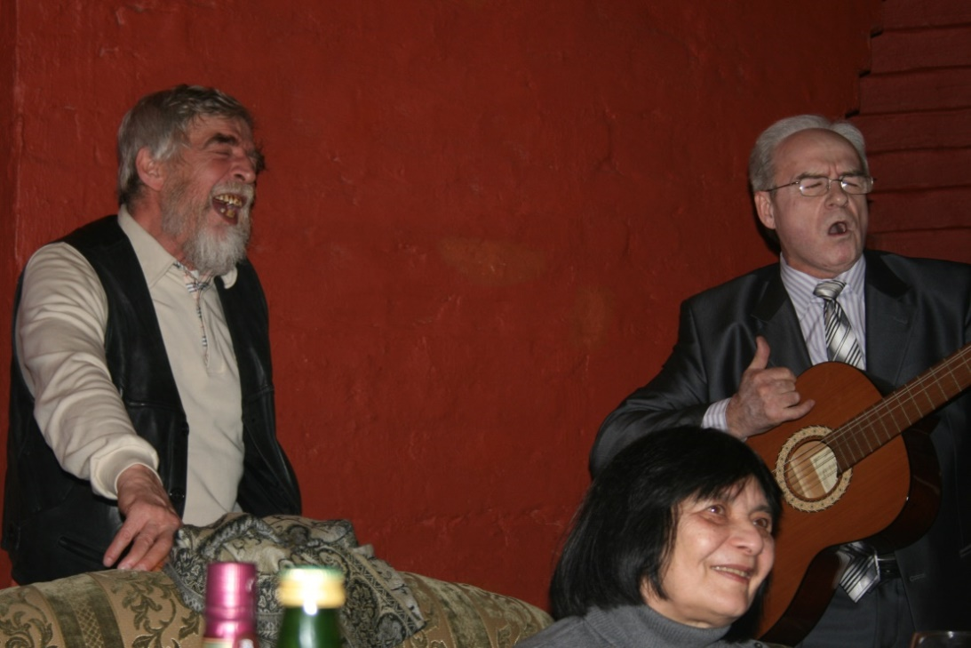
На «рубиновой» свадьбе Игоря Бурдонова и Кадрии Галеевой. 12.11.2011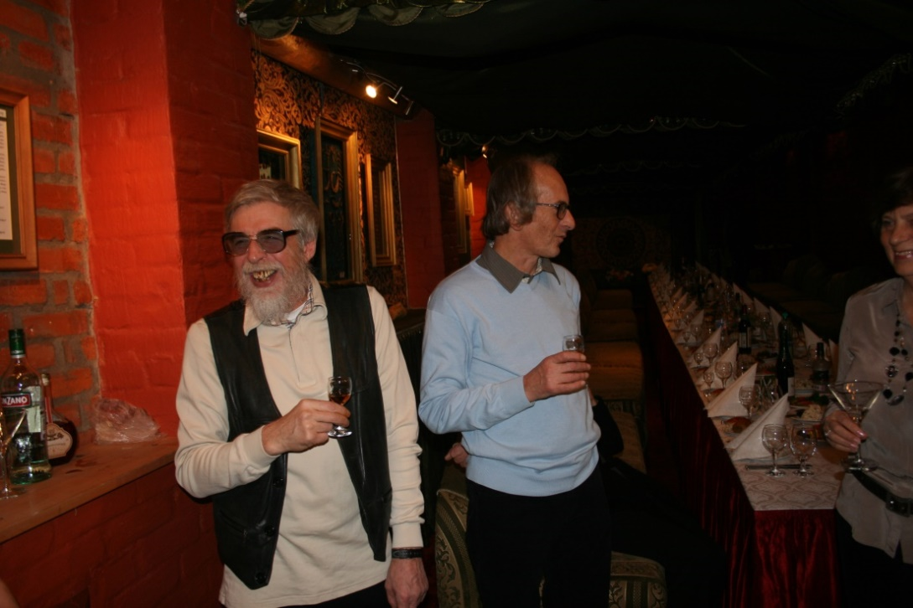

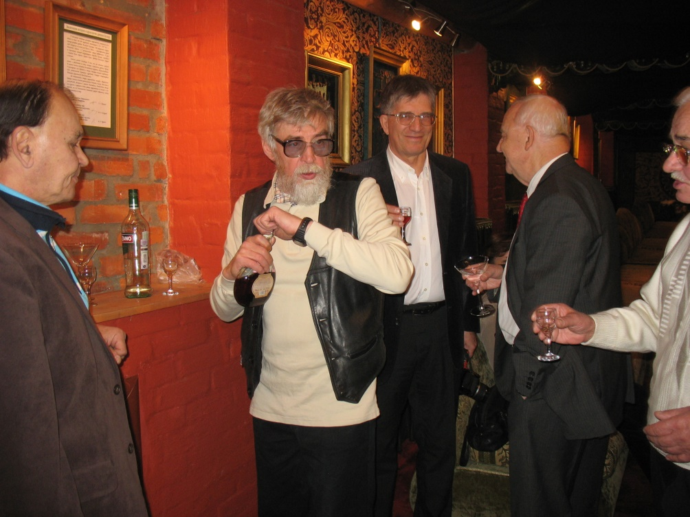

На «рубиновой» свадьбе Игоря Бурдонова и Кадрии Галеевой. 12.11.2011
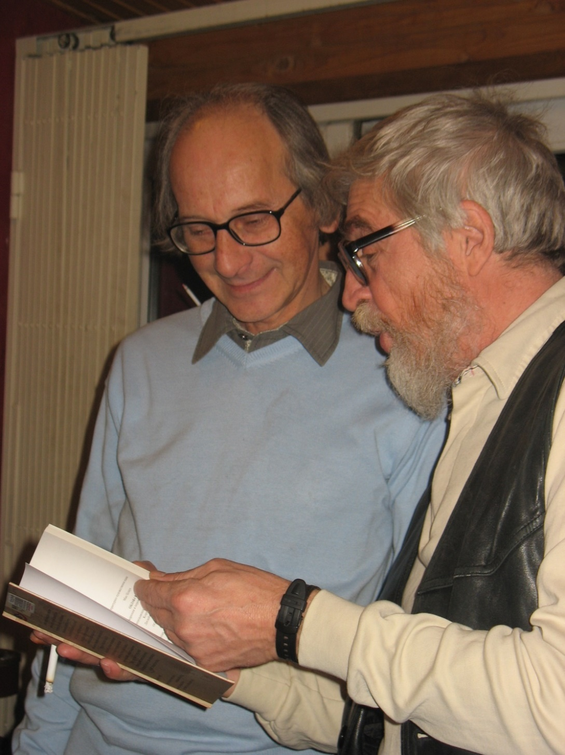
Александр Сергеевич Косачев
Конференция. Алтай июнь 2012
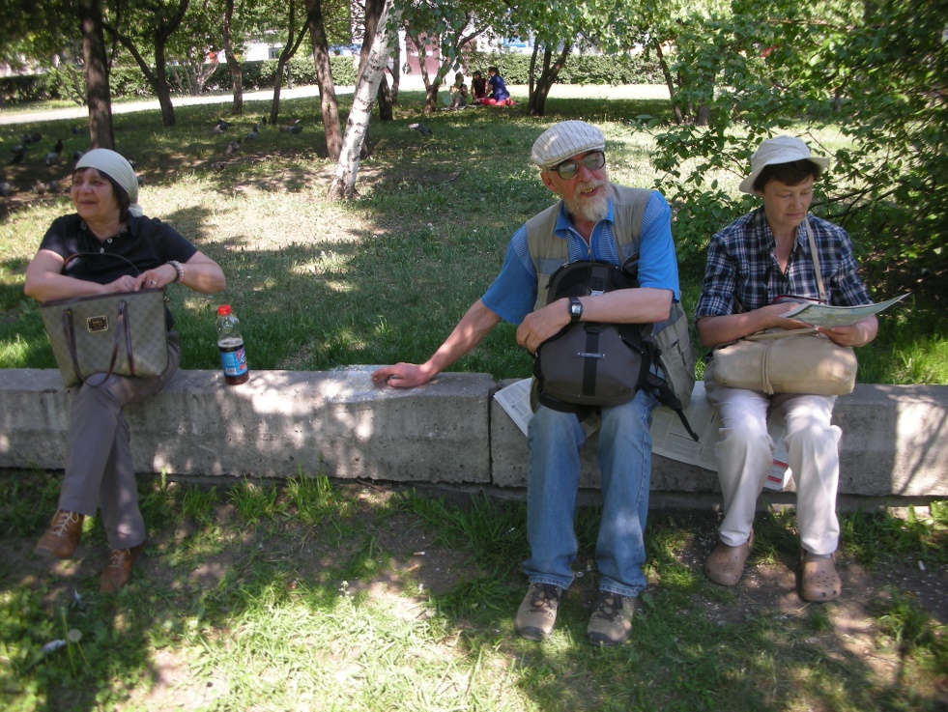

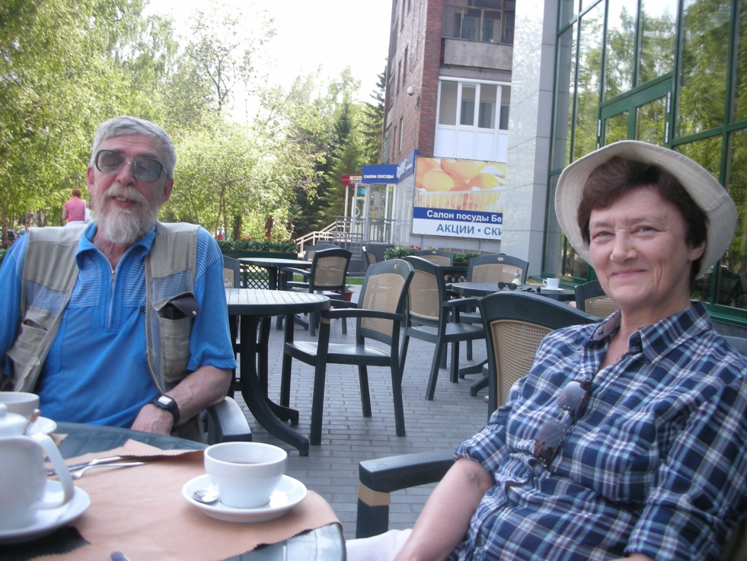
Конференция. Алтай июнь 2012
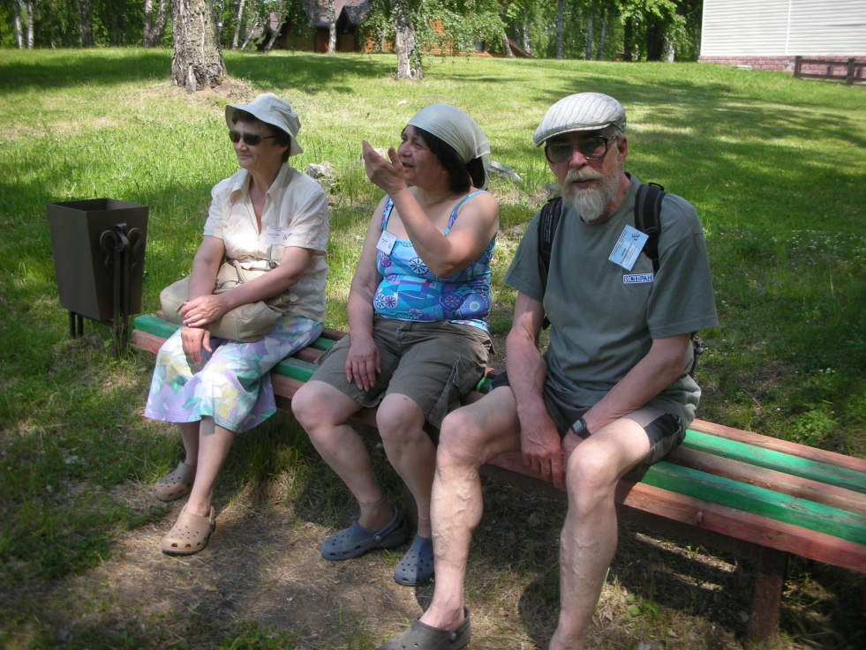

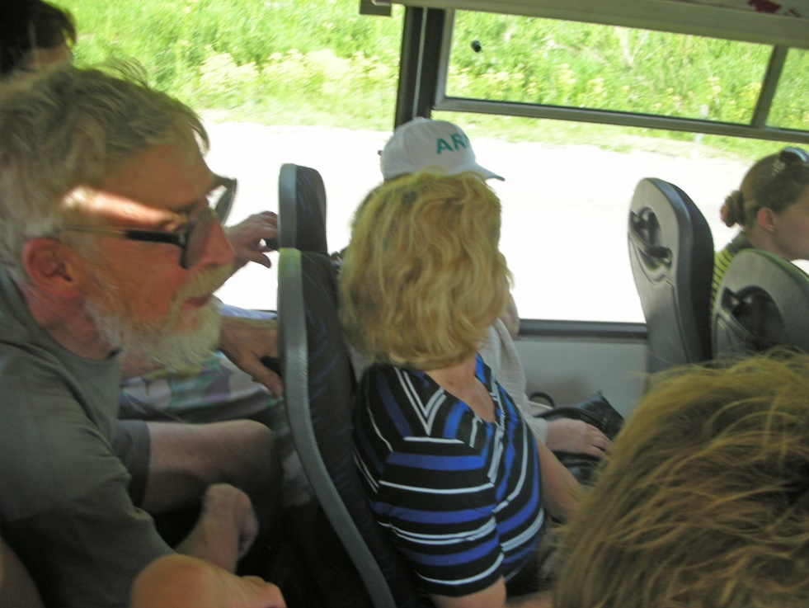
Конференция. Алтай июнь 2012
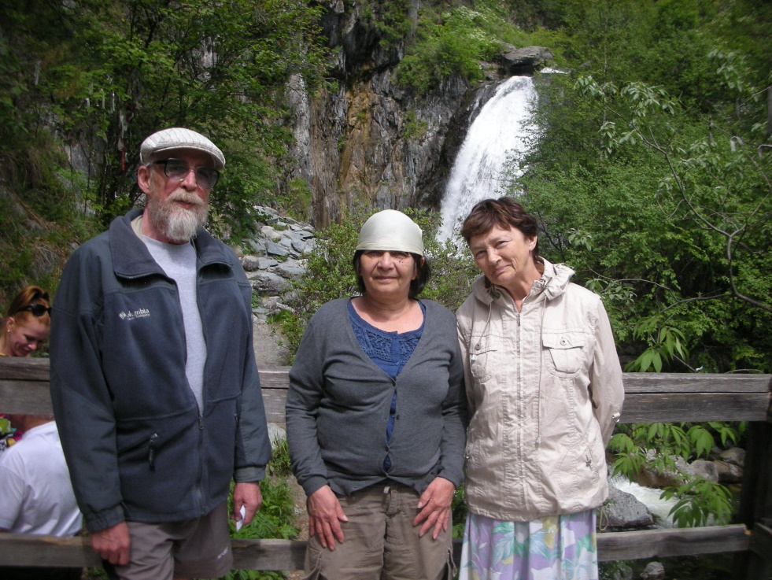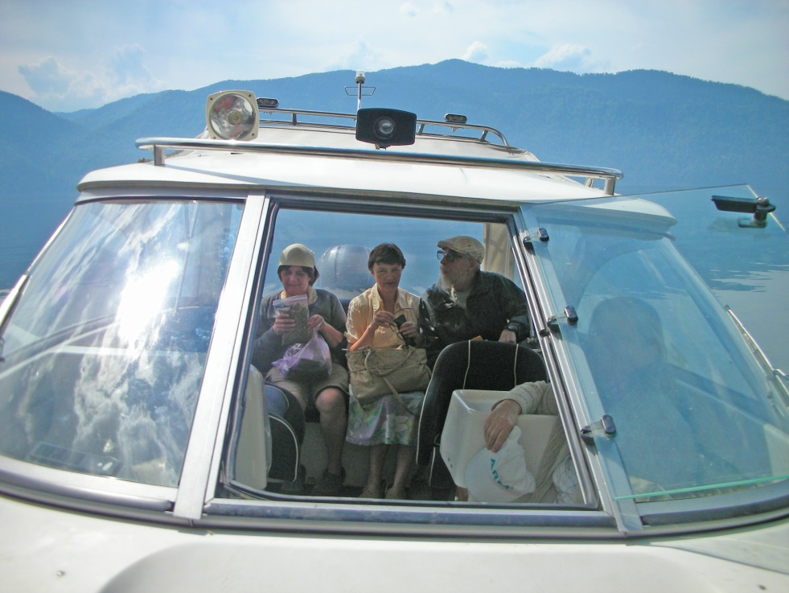
Конференция. Алтай июнь 2012
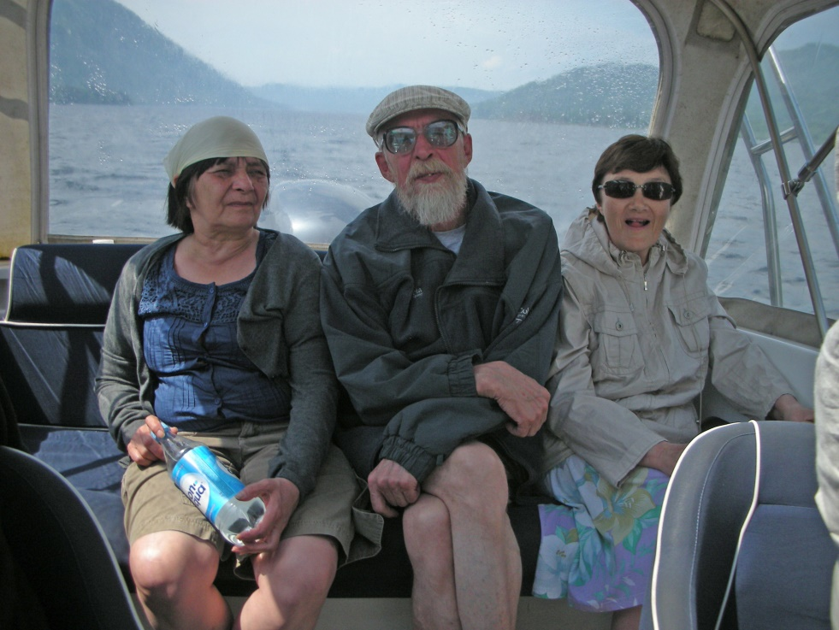

Александр Сергеевич Косачев
4 июля 2012, д.р. Кадрии. Москва
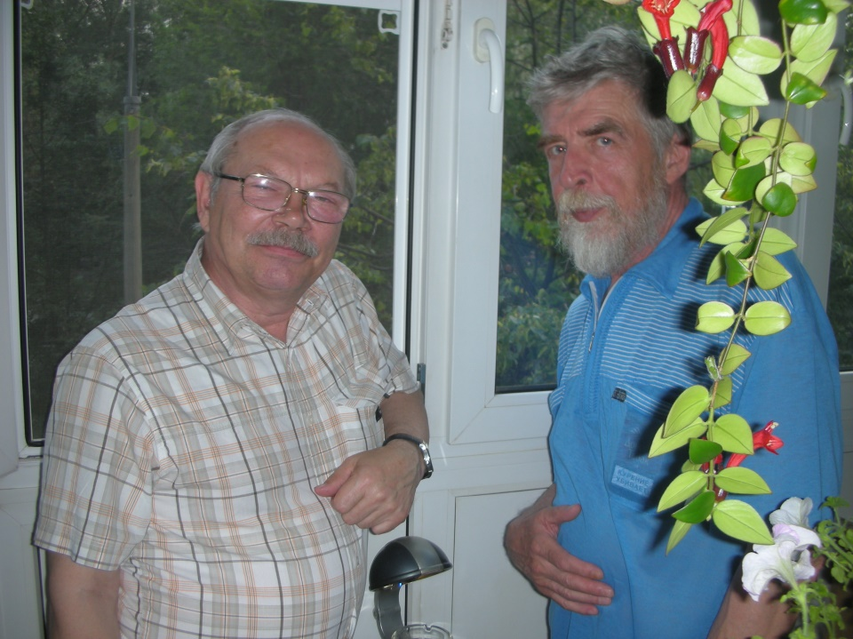
↓ раньше ↓
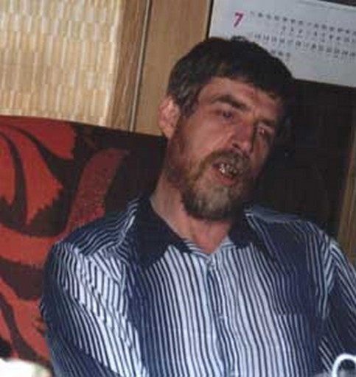
Александр Сергеевич Косачев
СВАДЬБА Саши и Тани. 2012
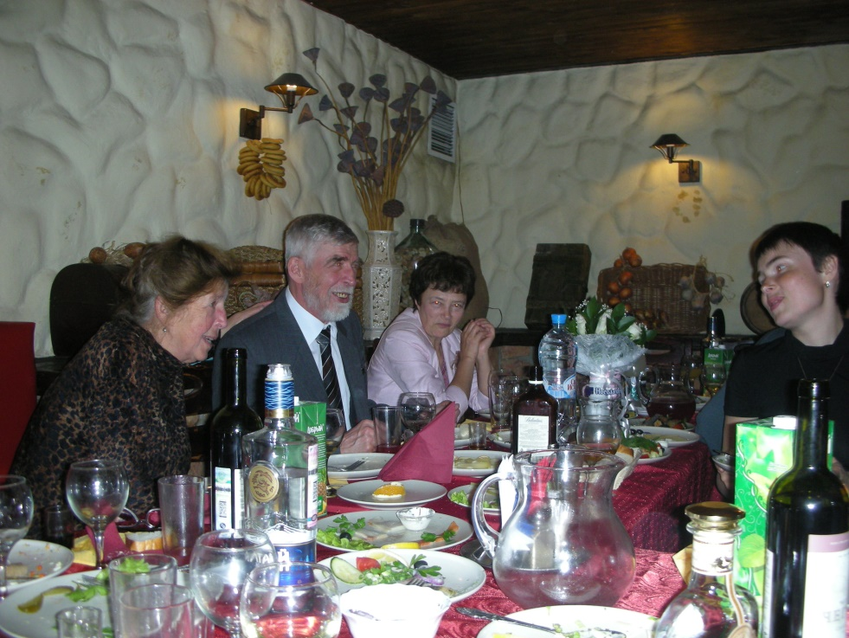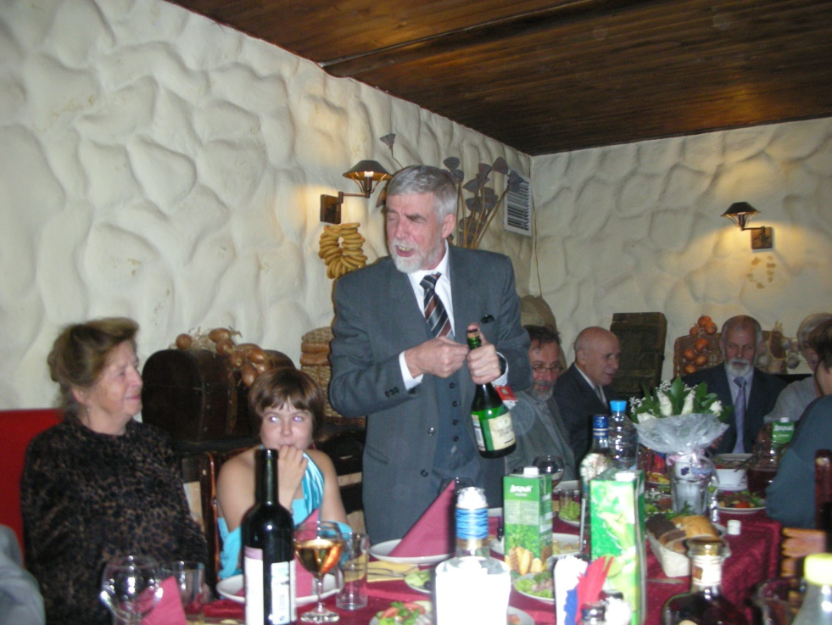
СВАДЬБА Саши и Тани. 2012

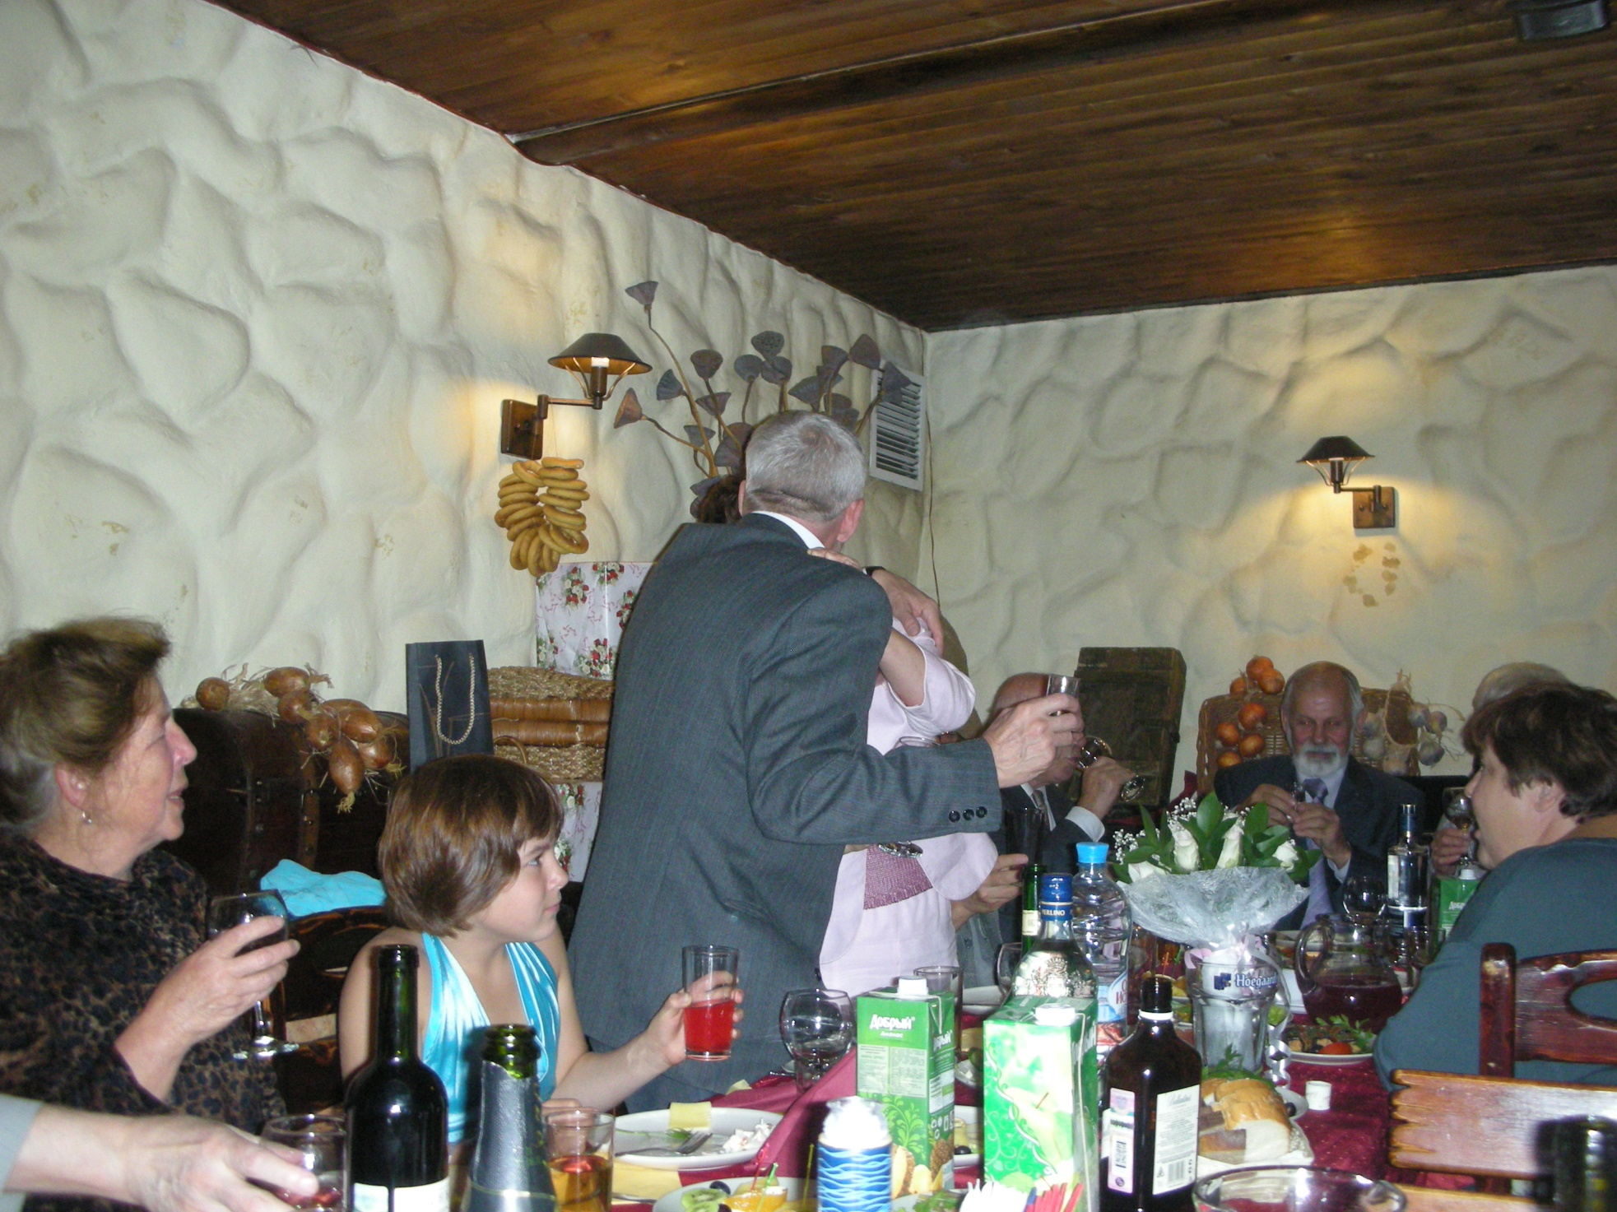

Александр Сергеевич Косачев
ЛИПОВКА в августе 2013

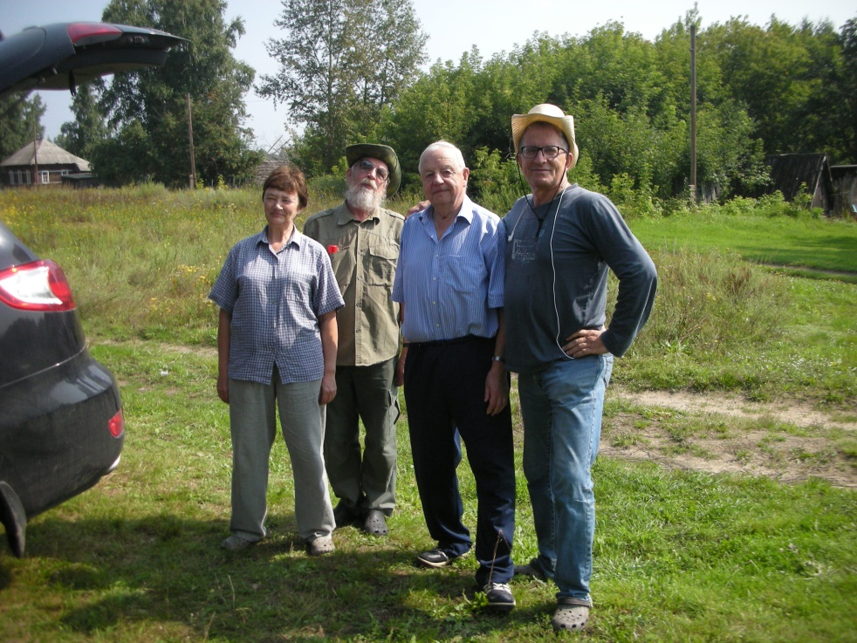

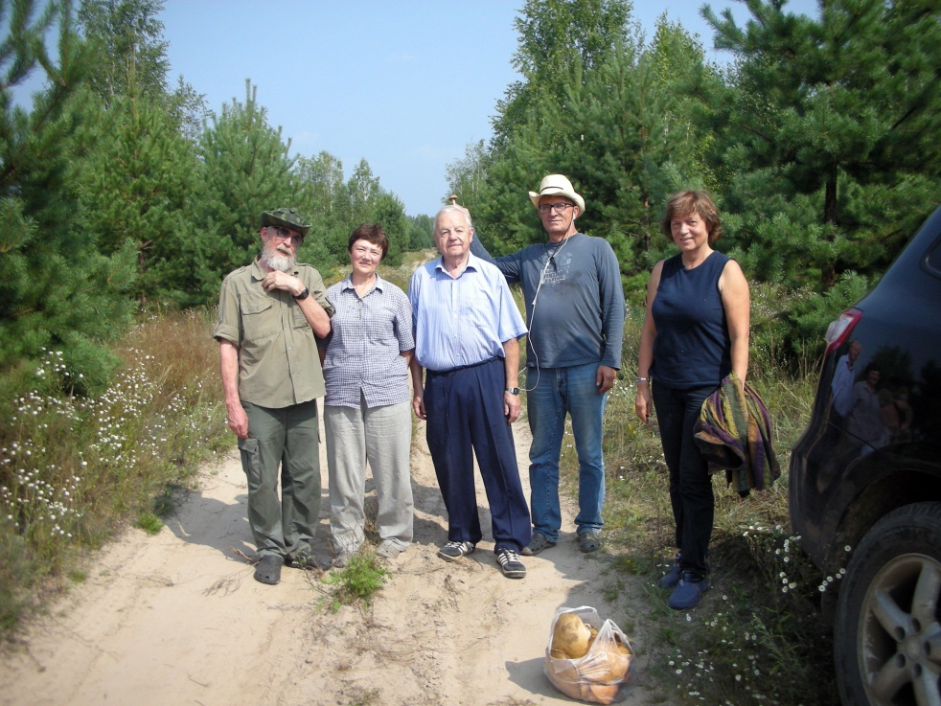
ЛИПОВКА в августе 2013
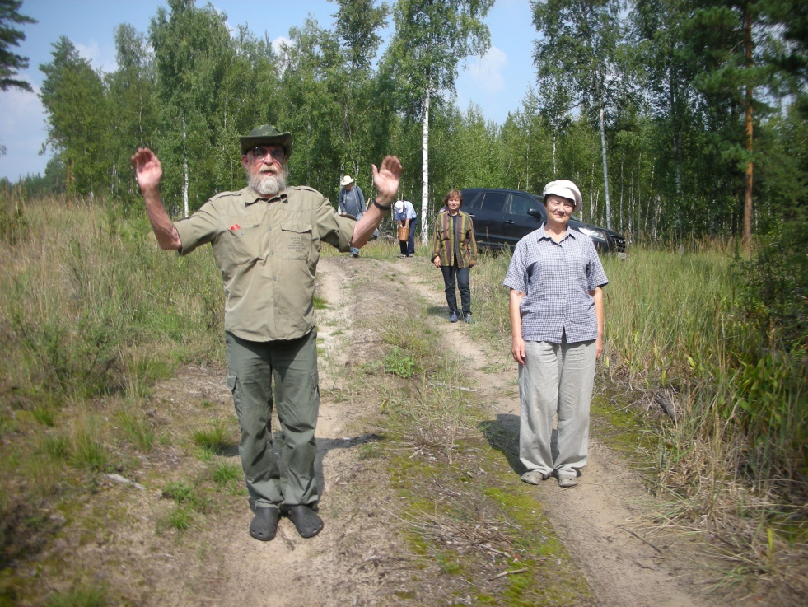

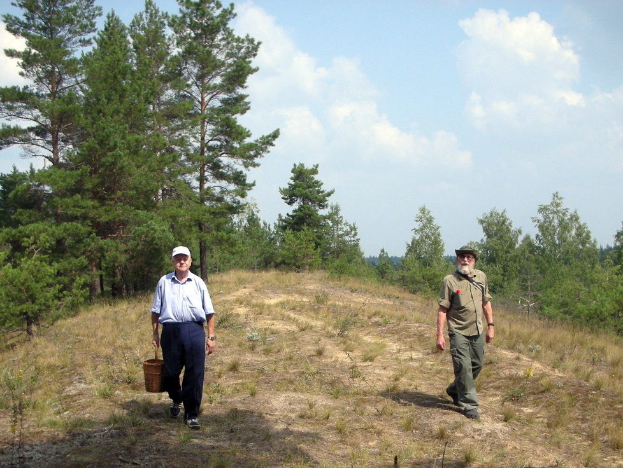
ЛИПОВКА в августе 2013

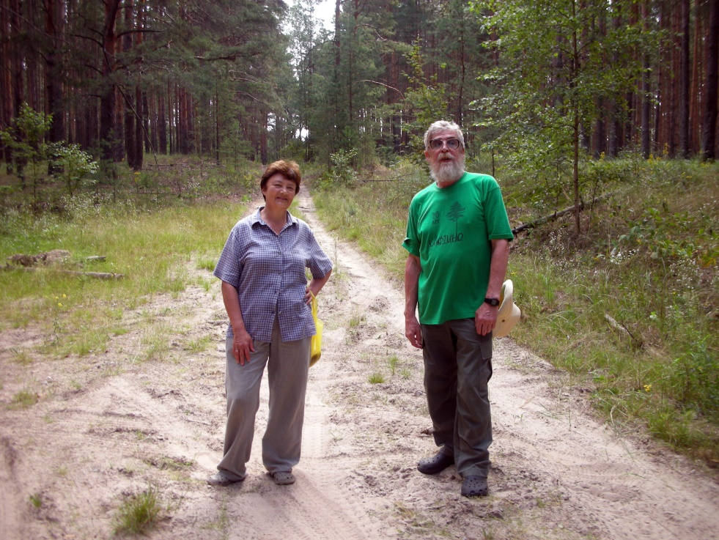

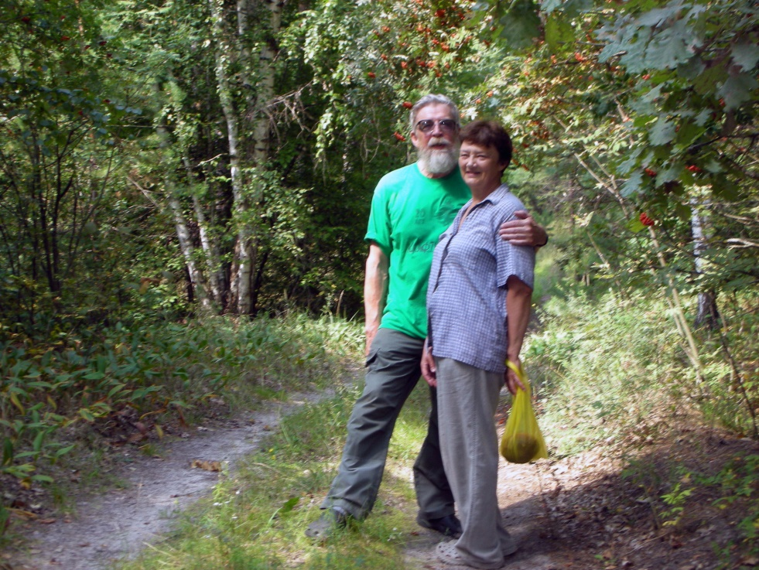
Александр Сергеевич Косачев
На 80-летии А. Н. Королёва. 19 июня 2013
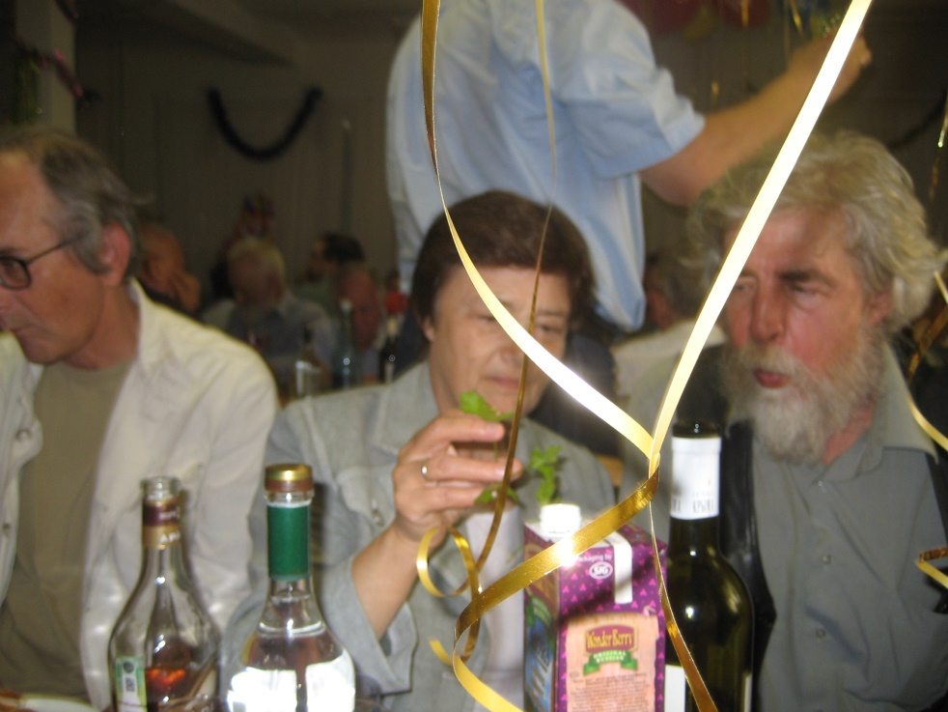

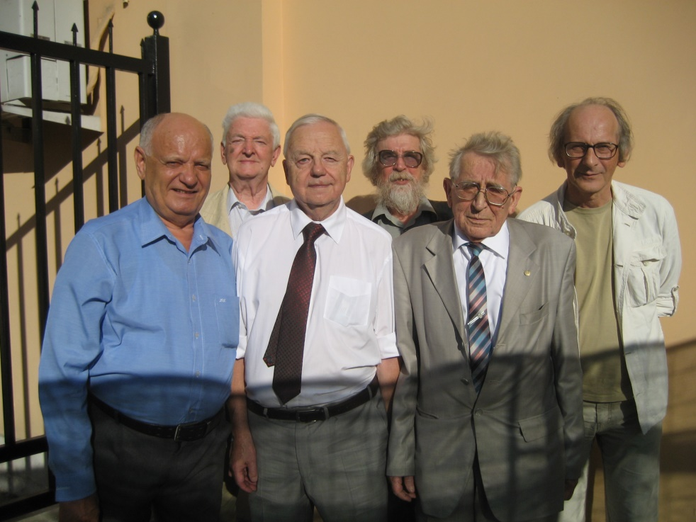
Александр Сергеевич Косачев
Конференция. Алтай июнь 2014

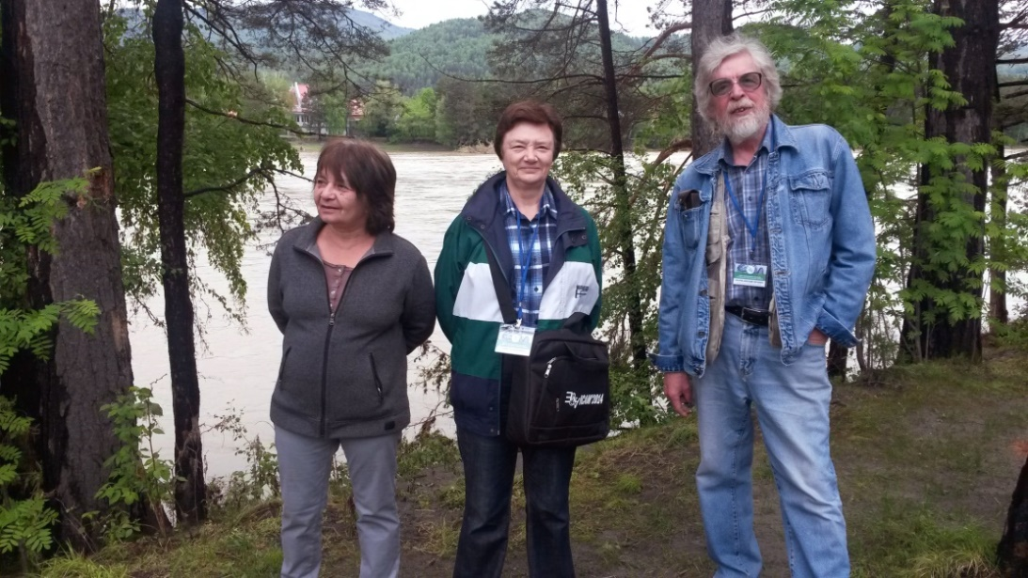

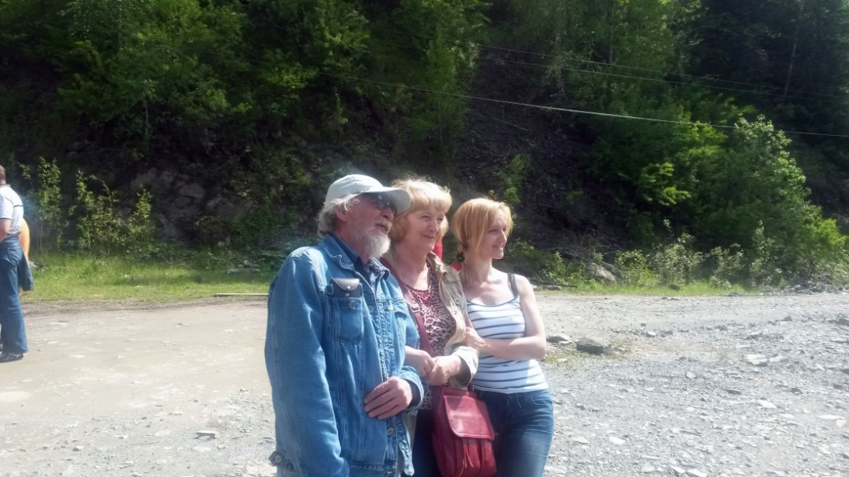

Конференция. Алтай июнь 2014
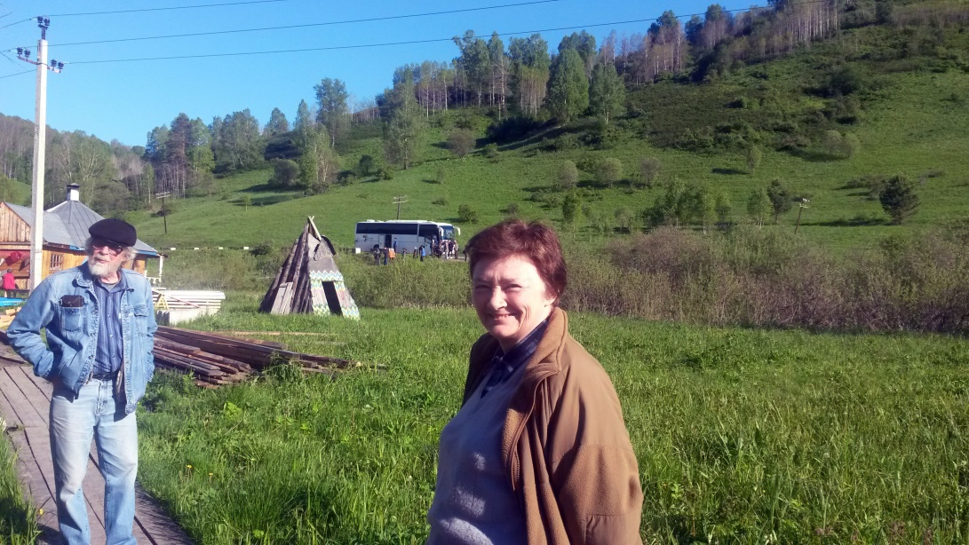

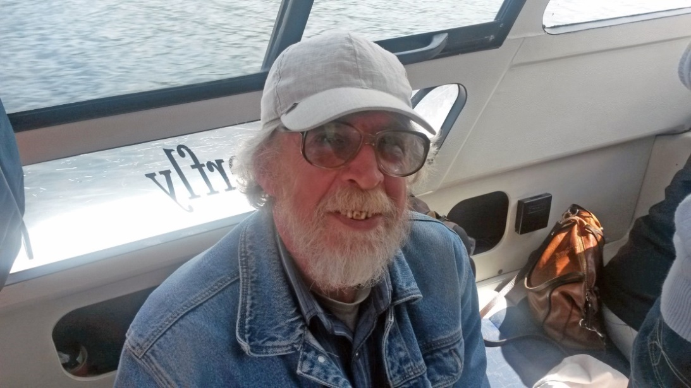

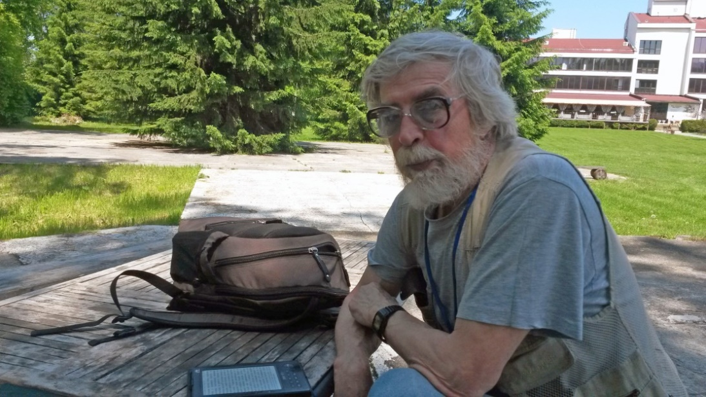

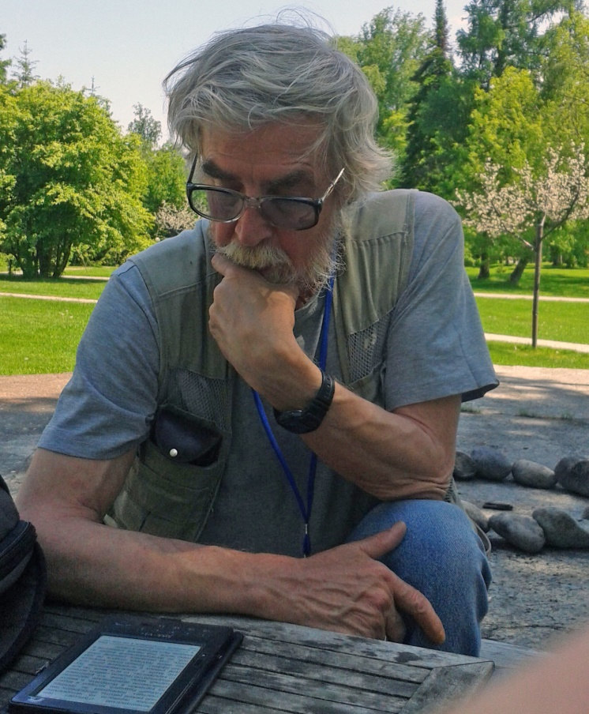
Александр Сергеевич Косачев
↓ Наташа Кушик в ИСП РАН 13 октября 2014 ↓

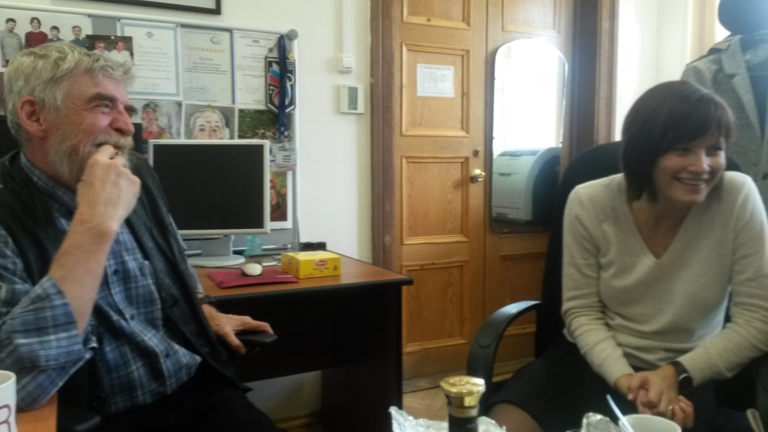

Александр Сергеевич Косачев
Анапа июнь 2015

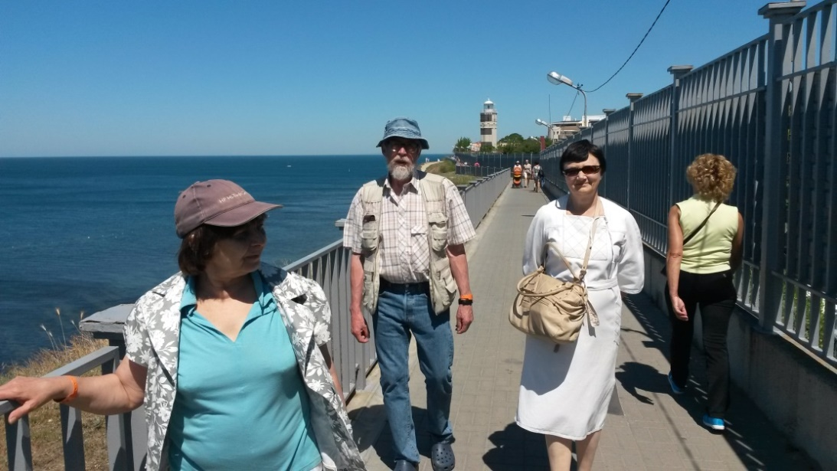
Александр Сергеевич Косачев
На даче у Игоря Бурдонова под Талдомом 4 июля 2015
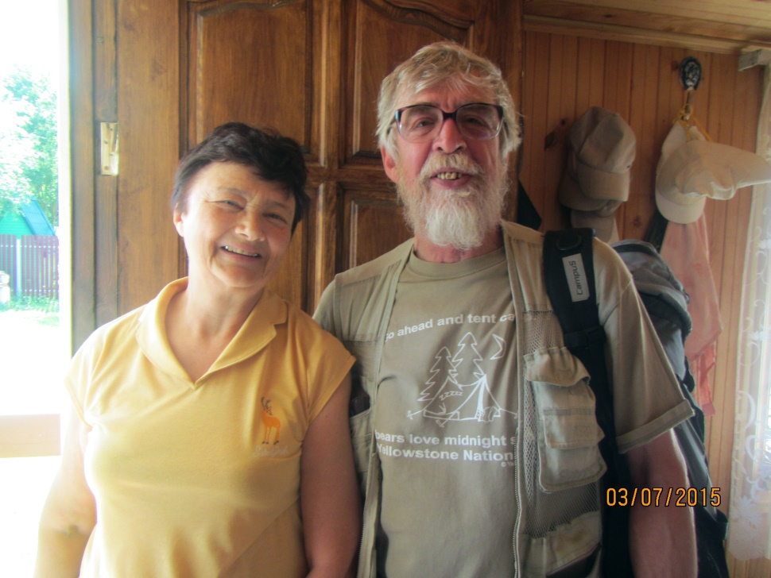

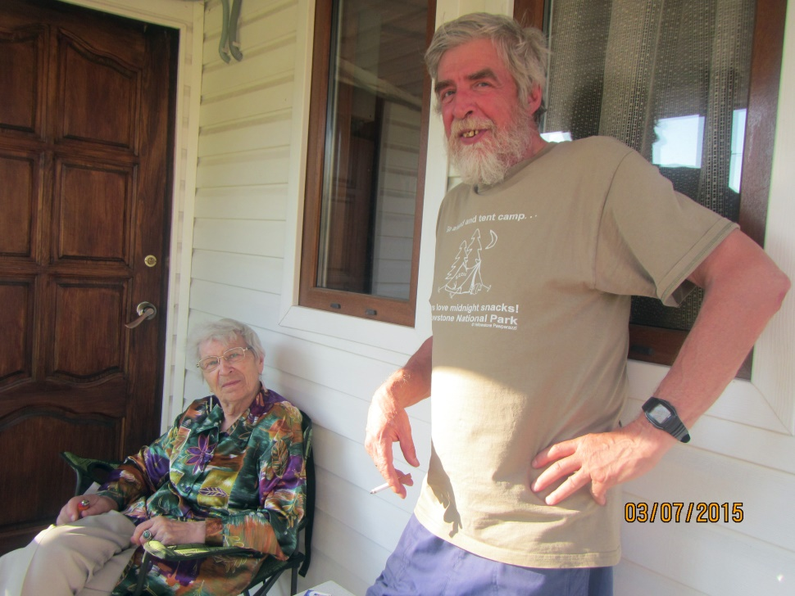
С Риммой Ивановной Подловченко
На даче у Игоря Бурдонова под Талдомом 4 июля 2015
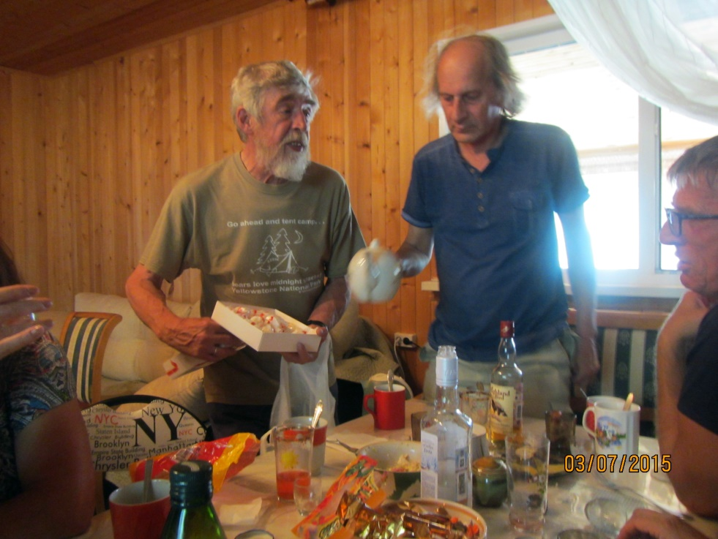

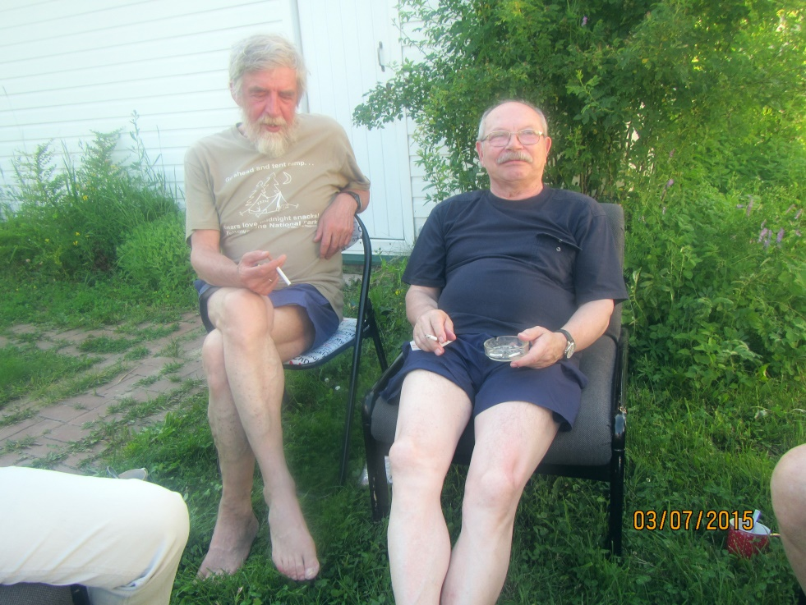
На даче у Игоря Бурдонова под Талдомом 4 июля 2015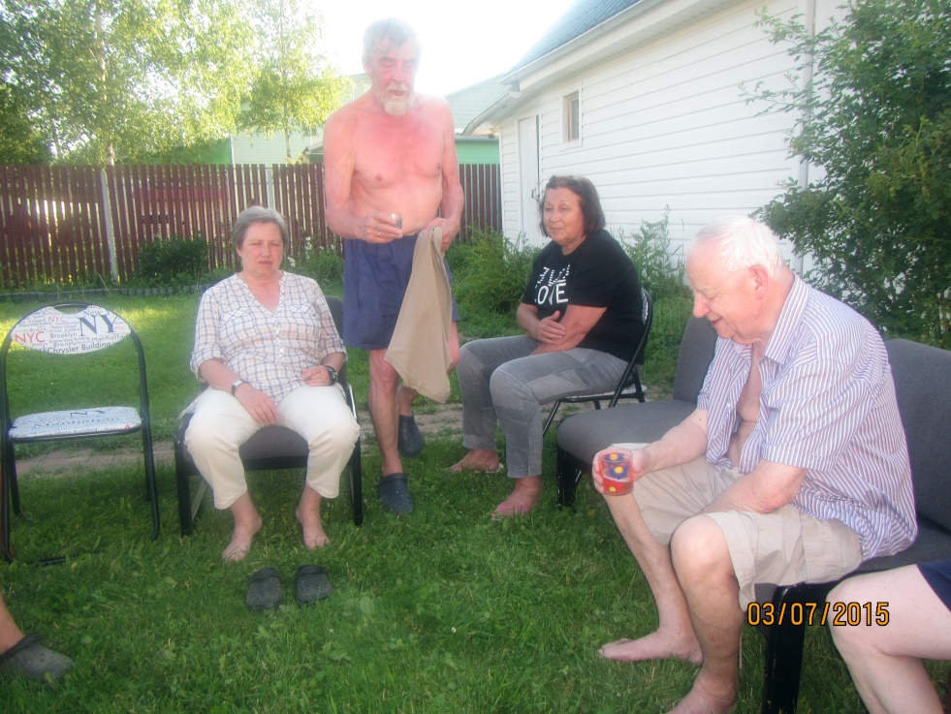

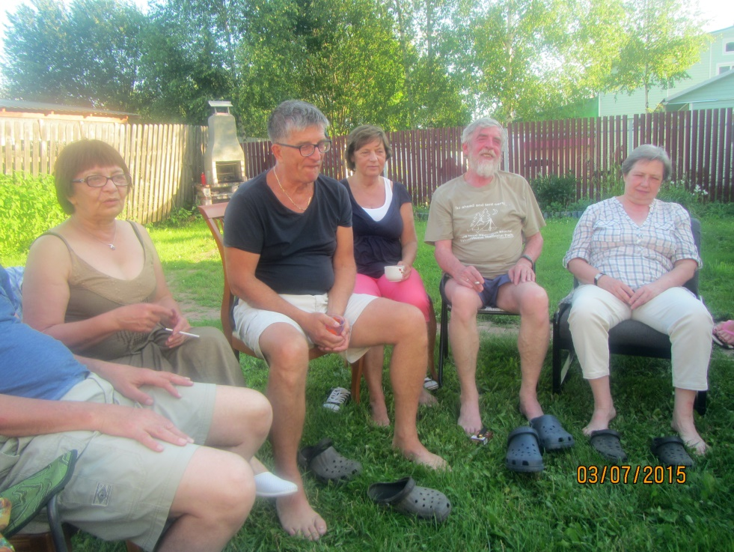
Александр Сергеевич Косачев
Екатеринбург 2016.
Саша Косачев, Нина Евтушенко и Jorge López

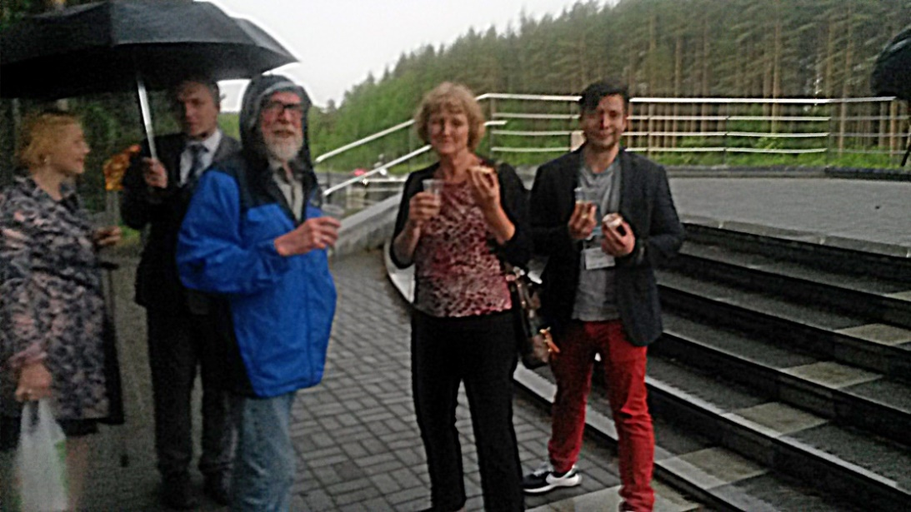

Александр Сергеевич Косачев
↓ На 70-летии Игоря Бурдонова в ИСП РАН 9 октября 2018↓

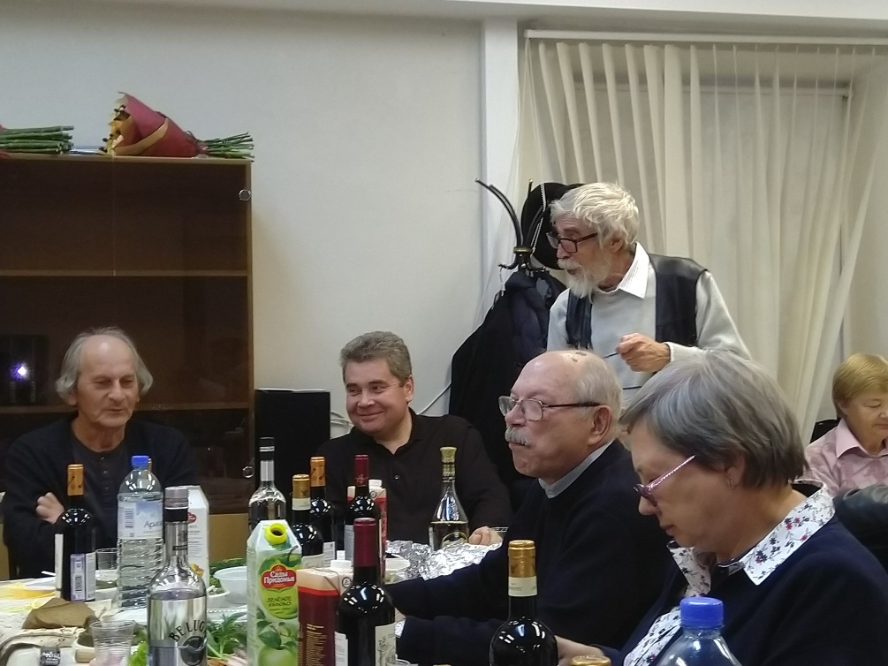
Александр Сергеевич Косачев
ЛИПОВКА в августе 2018
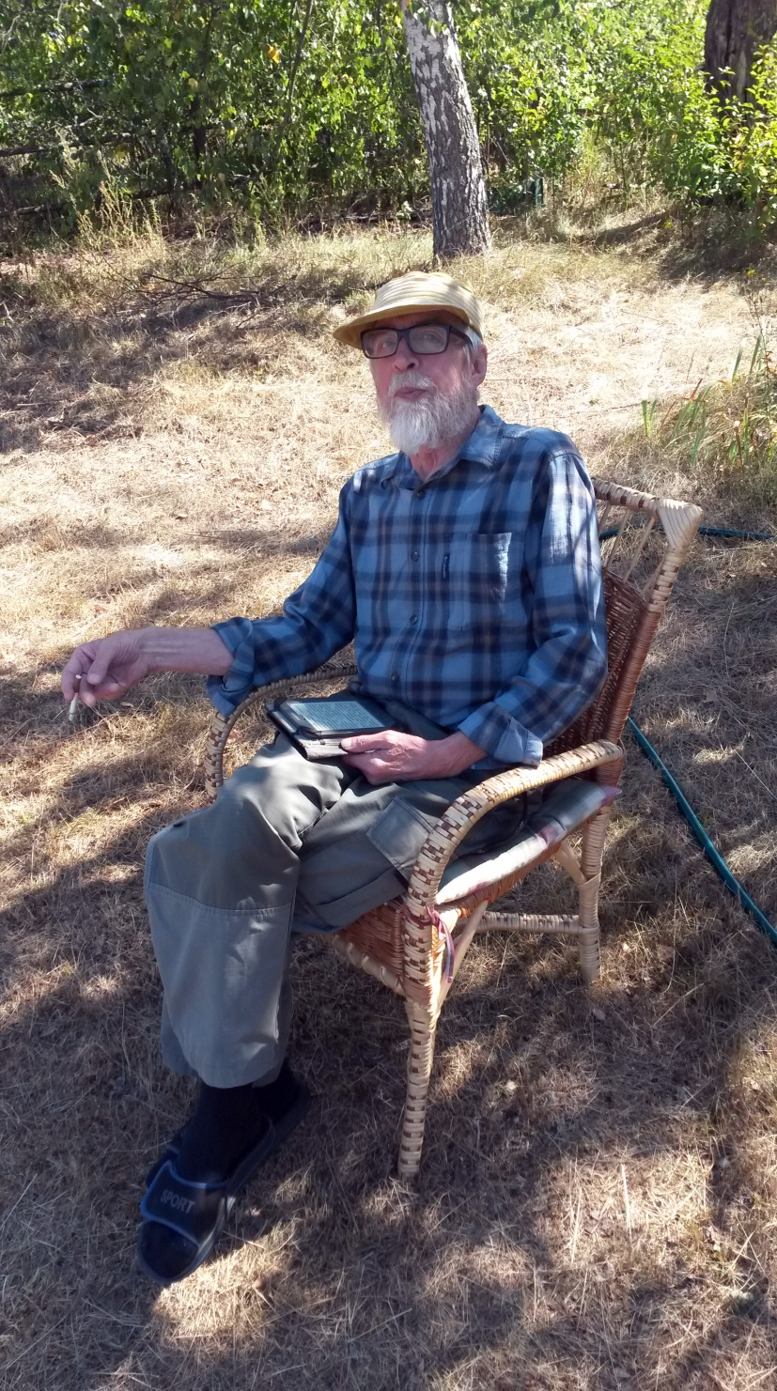
Александр Сергеевич Косачев
На даче у Игоря Бурдонова под Талдомом
2020-е годы

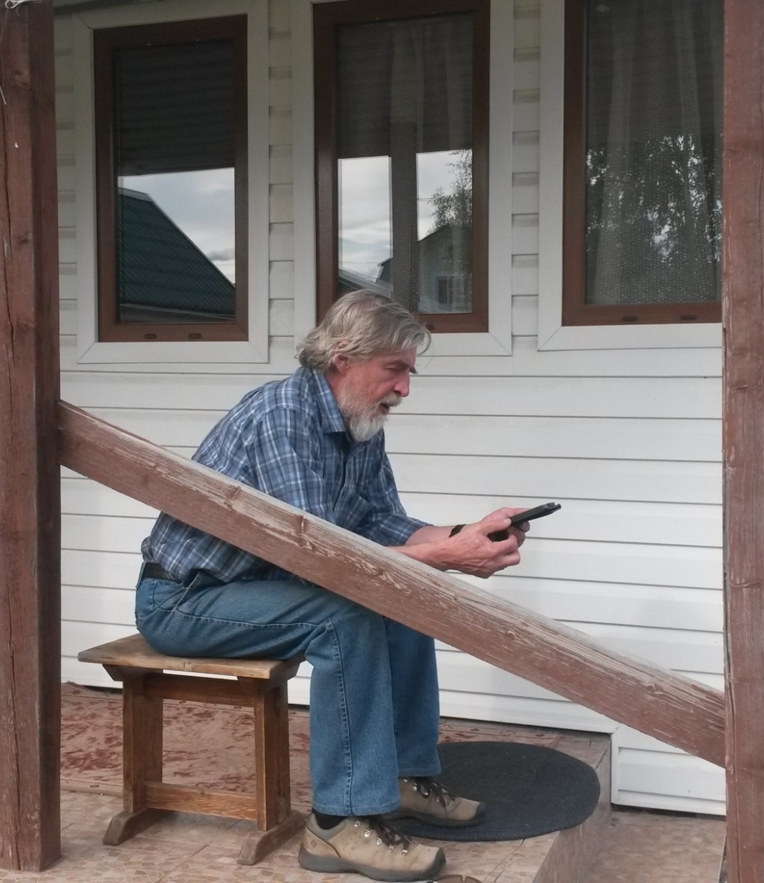

На даче у Игоря Бурдонова под Талдомом 7 мая 2021
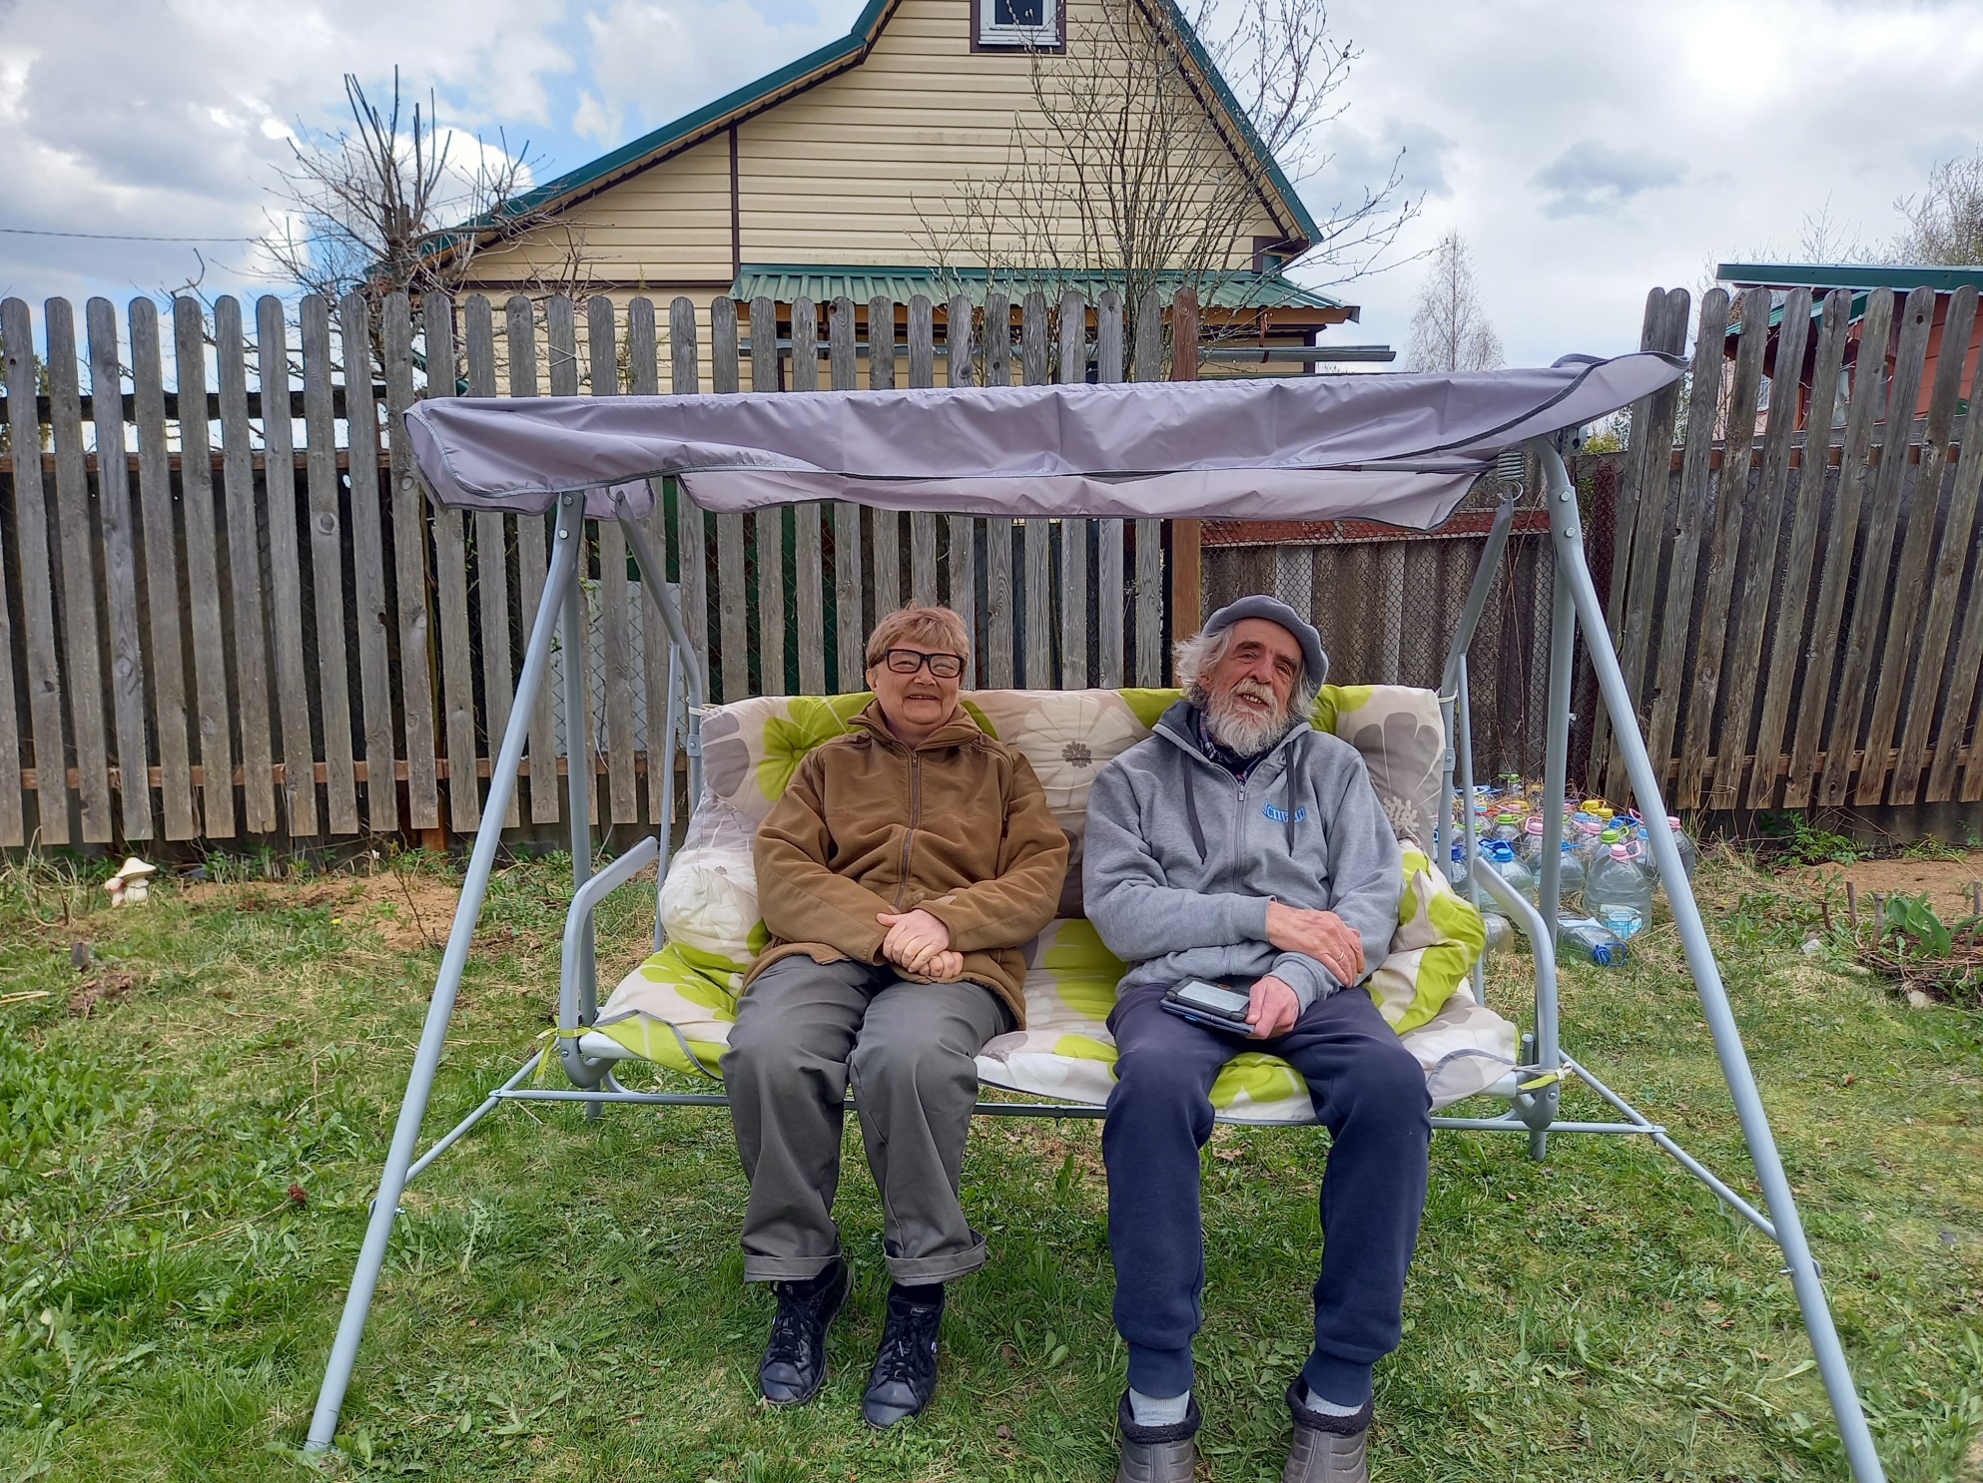
Александр Сергеевич Косачев
Где-то когда-то
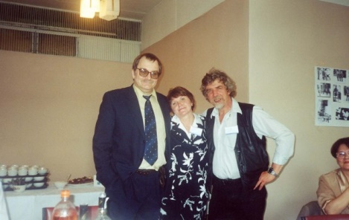
Где-то когда-то
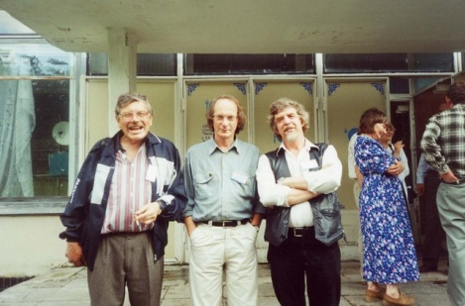

Александр Сергеевич Косачев

